
BỘ GIÁO DỤC VÀ ĐÀO TẠO
o
TRƯỜNG ĐẠI HỌC NÔNG LÂM TP. HCM
KHOA CÔNG NGHỆ THÔNG TIN

TIỂU LUẬN TỐT NGHIỆP

NGHIÊN CỨU CẢI TIẾN TICKNETS BẰNG CƠ CHẾ ATTENTION CBAM CHO BÀI TOÁN PHÂN LOẠI ẢNH

Ngành : Công nghệ Thông tin
Niên khoá : 2022 – 2026
Lớp : DH22DTC
Sinh viên thực hiện : Chu Toàn Đức


BỘ GIÁO DỤC VÀ ĐÀO TẠO
MẪU BÁO CÁO LUẬN VĂN, TIỂU LUẬN TỐT NGHIÊ
TRƯỜNG ĐẠI HỌC NÔNG LÂM TP. HCM
KHOA CÔNG NGHỆ THÔNG TIN

TIỂU LUẬN TỐT NGHIỆP
NGHIÊN CỨU CẢI TIẾN TICKNETS BẰNG CƠ CHẾ ATTENTION CBAM CHO BÀI TOÁN PHÂN LOẠI ẢNH

CÁN BỘ HƯỚNG DẪN SINH VIÊN THỰC HIỆN

TS. Nguyễn Văn Dũ Chu Toàn Đức (22130047)

TP. HỒ CHÍ MINH, tháng 08 năm 2026

DANH SÁCH CHỮ VIẾT TẮT

CBAM Convolutional Block Attention Module
Mô đun chú ý khối tích chập
CAM Channel Attention Module
Mô-đun chú ý theo kênh
SE Squeeze-and-Excitation
Nén và kích thích
CNN Convolutional Neural Network
Mạng nơ-ron tích chập
NLP Natural Language Processing
Xử lý ngôn ngữ tự nhiên
CV Computer Vision

Thị giác máy tính

SAM Spatial Attention Module

Mô-đun chú ý theo không gian

DWConv Depthwise Convolution

Tích chập chiều sâu

ERF Effective Receptive Field

Vùng tiếp nhận hiệu dụng

Grad-CAM Gradient-weighted Class Activation Mapping

Bản đồ kích hoạt lớp theo gradient

LR Learning Rate

Tốc độ học

SGD Stochastic Gradient Descent

Hạ gradient ngẫu nhiên

NAS Neural Architecture Search

Tìm kiếm kiến trúc thần kinh

PW Pointwise Convolution

Tích chập điểm

ReLU Rectified Linear Unit

Hàm kích hoạt tuyến tính chỉnh lưu

FR-PDP Full-Residual Point-Depth-Point

Cơ chế liên kết tàn dư đầy đủ

BAM Bottleneck Attention Module

Mô-đun chú ý nút thắt

DANH MỤC HÌNH ẢNH
Hình 2.1 Mô-đun chú ý kênh CAM 20
Hình 2.2 Sơ đồ mạng nơ-ron Tensor 21
Hình 2.3 Sơ đồ quy trình CBAM 23
Hình 3.1 Tổng quan bài toán phân loại ảnh 29
Hình 3.2 So sánh cách con người nhìn ảnh trực quan và cách máy tính biểu diễn ảnh tensor $H×W×C$các giá trị pixel 30
Hình 3.3 Bốn thách thức chính của bài toán phân loại ảnh: biến đổi góc nhìn, biến đổi tỉ lệ, che khuất và đa dạng nội lớp 31
Hình 3.4 Kiến trúc mô hình tổng quát của TICKNET-SMALL 34
Hình 3.5 Kiến trúc tổng thể mô hình đề xuất TICKNET-SMALL CBAM-HOOK 36
Hình 3.6 So sánh 3 mô hình : SE BASELINE, CBAM-LOCAL, CBAM-HOOK 38
Hình 3.7 Kiến trúc mô hình thực nghiệm SE Baseline trên CIFAR-10 47
Hình 3.8 Kiến trúc mô hình thực nghiệm CBAM-LOCAL trên CIFAR-10Hình 47
Hình 3.9 Kiến trúc mô hình thực nghiệm CBAM-HOOK trên CIFAR-10 47
Hình 3.10 Kiến trúc mô hình thực nghiệm SE BASELINE trên PLANTVILLAGE 48
Hình 3.11 Kiến trúc mô hình thực nghiệm CBAM-LOCAL trên PLANTVILLAGE 48
Hình 3.12 Kiến trúc mô hình thực nghiệm CBAM-HOOK trên PLANTVILLAGE 48
Hình 3.13 Biểu đồ ROC và chỉ số AUC của 3 mô hình trên tập CIFAR-10 53
Hình 3.14 Confusion Matrix của mô hình SE BASELINE trên tập CIFAR-10 54
Hình 3.15 Confusion Matrix của mô hình CBAM-LOCAL trên tập CIFAR-10 55
Hình 3.16 Confusion Matrix của mô hình CBAM-HOOK trên tập CIFAR-10 56
Hình 3.17 Biểu đồ ROC của 3 mô hình trên tập PLANTVILLAGE 58
Hình 3.18 Confusion matrix của mô hình SE BASELINE trên tập PLANTVILLAGE 59
Hình 3.19 Confusion matrix của mô hình CBAM-LOCAL trên tập PLANTVILLAGE 60
Hình 3.20 Confusion matrix của mô hình CBAM-HOOK trên tập PLANTVILLAGE 61
Hình 3.21 So sánh bản đồ nhiệt Grad-CAM của 3 mô hình trên tập CIFAR-10 63
Hình 3.22 So sánh bản đồ nhiệt Grad-CAM của 3 mô hình trên tập PLANTVILLAGE 64

DANH MỤC BẢNG
Bảng 3.1 So sánh kiến trúc 3 mô hình thực nghiệm 36
Bảng 3.2 Thông tin tập dữ liệu CIFAR-10 43
Bảng 3.3 Thông tin tập dữ liệu PLANTVILLAGE 44
Bảng 3.4 So sánh cấu trúc 3 mô hình thực nghiệm 49
Bảng 3.5 Cấu hình siêu tham số huấn luyện cho 2 bộ dữ liệu CIFAR-10 và PLANTVILLAGE 50
Bảng 3.6 Kết quả thực nghiệm 3 mô hình trên tập CIFAR-10 52
Bảng 3.7 So sánh hiệu năng 3 mô hình trên tập PLANTVILLAGE 57
Bảng 3.8 Tổng hợp so sánh hiệu năng trên 2 tập dữ liệu CIFAR-10 và PLANTVILLAGE 62

TÓM TẮT
Bài báo cáo nghiên cứu và đề xuất giải pháp cải tiến kiến trúc TickNet-small bằng cách tích hợp cơ chế chú ý CBAM theo chiến lược phân cấp. Trên cơ sở kế thừa cơ chế SE nội khối của TickNets, đề tài chèn CBAM tại hai điểm nối chiến lược nhằm tăng cường khả năng hiệu chỉnh đặc trưng theo kênh và không gian. Thực nghiệm được tiến hành trên hai bộ dữ liệu CIFAR-10 và PlantVillage bằng framework PyTorch. Kết quả cho thấy mô hình CBAM-Hook đạt mức cải thiện nhẹ về Accuracy so với mô hình SE Baseline và CBAM-Local. Các kết quả thực nghiệm trên hai tập dữ liệu CIFAR-10 và PlantVillage và trực quan hóa Grad-CAM cung cấp bằng chứng hỗ trợ cho giả thuyết thiết kế của đề tài.

MỤC LỤC

DANH SÁCH CHỮ VIẾT TẮT i
DANH MỤC HÌNH ẢNH iii
DANH MỤC BẢNG iv
MỤC LỤC vi
MỞ ĐẦU 1
1. LÝ DO CHỌN ĐỀ TÀI 1
2. MỤC TIÊU VÀ PHẠM VI NGHIÊN CỨU 1
3. Ý NGHĨA KHOA HỌC VÀ THỰC TIỄN CỦA ĐỀ TÀI 2
CHƯƠNG 1 TỔNG QUAN ĐỀ TÀI 4
1.1 CÁC CÔNG TRÌNH NGHIÊN CỨU LIÊN QUAN 4
1.1.1 Sự phát triển của các phương pháp phân loại hình ảnh dựa trên CNN 4
1.1.2 Các kiến trúc mạng nơ-ron tích chập gọn nhẹ 5
1.1.3 Sự phát triển của cơ chế chú ý trong mạng nơ-ron 7
1.1.4 Kiến trúc TickNets và khoảng trống nghiên cứu 9
1.2 CÁC VẤN ĐỀ ĐẶT RA VỚI TICKNETS 10
1.3 HƯỚNG TIẾP CẬN CBAM-HOOK 11
CHƯƠNG 2 CƠ SỞ LÝ THUYẾT 13
2.1. MẠNG NƠ-RON TÍCH CHẬP NHẸ SIÊU NHẸ TICKNETS 13
2.1.1. Mạng tích chập siêu nhẹ TickNets 13
2.1.2 Các khái niệm tích chập tối giản 14
2.1.3 Kiến trúc khối Full-Residual Point-Depth-Point 15
2.1.4 Cấu trúc xương sống co giãn kênh hình dấu tích và mô hình TickNet-small 16
2.1.5 Cơ chế lan truyền đặc trưng và cách thức hoạt động của TickNets 17
2.2 CƠ CHẾ CHÚ Ý ATTENTION MECHANISM 18
2.2.1 Squeeze-and-Excitation mặc định trong TickNets 18
2.2.2 Channel Attention Module 20
2.2.3 Spatial Attention Module 21
2.2.4 Mô-đun chú ý khối tích chập CBAM hoạt động tuần tự CAM + SAM 22
2.3 KỸ THUẬT TRỰC QUAN HÓA GRAD-CAM 24
2.3.1 Nguyên lý hoạt động của Grad-CAM 24
2.3.2 Vai trò của Grad-CAM trong đánh giá mô hình 25
2.4 PHƯƠNG PHÁP NGHIÊN CỨU 27
CHƯƠNG 3 BÀI TOÁN PHÂN LOẠI HÌNH ẢNH VÀ ĐỀ XUẤT CẢI TIẾN 29
3.1 GIỚI THIỆU BÀI TOÁN PHÂN LOẠI HÌNH ẢNH 29
3.1.1 Phát biểu bài toán 29
3.1.2 Biểu diễn hình ảnh trong máy tính 30
3.1.3 Thách thức của bài toán 31
3.1.4 Ứng dụng thực tiễn 32
3.1.5 Vai trò của cơ chế chú ý trong bài toán phân loại ảnh 33
3.2 ĐỀ XUẤT MÔ HÌNH TICKNETS KẾT HỢP CƠ CHẾ CHÚ Ý PHÂN CẤP 33
3.2.1 Thiết kế kiến trúc đề xuất TickNet-small CBAM-Hook 33
3.2.2 Cơ chế chú ý phân cấp 37
3.2.3 Phân tích giả thuyết về khả năng chồng chéo xử lý không gian giữa DWConv và SAM 39
3.3 HIỆN THỰC GIẢI PHÁP 43
3.3.1 Môi trường thực nghiệm và xây dựng mô hình 43
3.3.2 Nhóm hai bộ dữ liệu thực nghiệm 43
3.3.3 Phương pháp tiền xử lý dữ liệu và tăng cường dữ liệu cho từng nhóm ảnh 45
3.3.4 Hiện thực hóa ba mô hình đối chứng thực nghiệm 45
3.3.5 Cấu hình quá trình huấn luyện và tối ưu hóa 49
3.3.6 Các độ đo hiệu năng 51
3.3.7 Kết quả thực nghiệm trên tập dữ liệu CIFAR-10 52
3.3.8 Kết quả thực nghiệm trên tập dữ liệu PLANTVILLAGE 57
3.3.9 Phân tích hiện tượng suy giảm hiệu năng cục bộ CBAM-Local và ưu thế của giải pháp đề xuất CBAM-Hook 62
3.3.10 Trực quan hóa và phân tích kết quả bằng Grad-CAM 63
CHƯƠNG 4: KẾT QUẢ, KẾT LUẬN VÀ KIẾN NGHỊ 67
4.1 KẾT QUẢ 67
4.2 KẾT LUẬN 68
4.3 KIẾN NGHỊ 69
TÀI LIỆU THAM KHẢO 71

MỞ ĐẦU

LÝ DO CHỌN ĐỀ TÀI
Phân loại hình ảnh là một trong những bài toán cơ bản trong thị giác máy tính. Bài toán này được phát biểu như sau: cho một hình ảnh, cần xác định hình ảnh này thuộc lớp nào trong một số lớp đã cho trước. Ngày nay nó được áp dụng rộng rãi trong hầu hết các lĩnh vực như quản lý chất lượng sản phẩm, ô tô tự lái, y tế, …Vì vậy, việc nâng cao tính chính xác của việc phân loại hình ảnh là một trong những vấn đề cấp thiết.
TickNet là một kiến trúc mạng nơ-ron tích chập (Convolutional Neural Network – CNN) nhẹ được thiết kế nhằm giảm số lượng tham số và chi phí tính toán nhưng vẫn duy trì hiệu quả phân loại cao thông qua khối Full-Residual Point-Depth-Point (FR-PDP-cơ chế tàn dư đầy đủ) và cấu trúc Tick-shape Backbone [1]. Tuy nhiên, mô hình TickNets gốc mới chỉ sử dụng cơ chế chú ý theo kênh Squeeze-and-Excitation trong mỗi khối FR-PDP và chưa tích hợp cơ chế chú ý không gian như CBAM. Trong phần hướng phát triển, tác giả TickNets có đề cập BAM (Bottleneck Attention Module- Mô-đun chú ý nút thắt) và CBAM (Convolutional Block Attention Module – mô đun chú ý khối tích chập) có thể được khảo sát trong các nghiên cứu tiếp theo [1]. Trên cơ sở đó, đề tài nghiên cứu một chiến lược tích hợp CBAM vào TickNet-small.
Trong số các cơ chế Attention, Convolutional Block Attention Module là một mô-đun nhẹ, có khả năng cải thiện việc trích xuất đặc trưng bằng cách kết hợp chú ý theo kênh và chú ý theo không gian. Vì vậy, việc nghiên cứu tích hợp CBAM vào TickNet-Small nhằm nâng cao hiệu quả phân loại ảnh là một hướng nghiên cứu có ý nghĩa cả về mặt học thuật và ứng dụng thực tiễn.
Xuất phát từ những lý do trên, đề tài "Nghiên cứu cải tiến TickNet-Small bằng cơ chế Attention CBAM cho bài toán phân loại ảnh" được lựa chọn thực hiện.

MỤC TIÊU VÀ PHẠM VI NGHIÊN CỨU
Mục tiêu của đề tài hướng đến việc nghiên cứu kiến trúc TickNet-Small và cơ chế Attention CBAM, từ đó đề xuất mô hình TickNet-Small kết hợp CBAM nhằm nâng cao hiệu quả của bài toán phân loại ảnh. Đồng thời, tiến hành thực nghiệm trên nhiều bộ dữ liệu khác nhau để đánh giá khả năng cải thiện hiệu suất của mô hình so với TickNet-Small gốc.
Phạm vi nghiên cứu:
- Nghiên cứu kiến trúc TickNet, khối FR-PDP và cấu trúc Tick-shape Backbone.
- Nghiên cứu cơ chế Attention, đặc biệt là Convolutional Block Attention Module.
- Xây dựng mô hình TickNet-Small kết hợp CBAM.
- Huấn luyện và đánh giá ba biến thể mô hình TickNet-small trên hai bộ dữ liệu CIFAR-10 và PlantVillage.
- Mô hình được hiện thực bằng Python và framework PyTorch. Quá trình huấn luyện sử dụng bộ tối ưu hóa SGD, bộ điều chỉnh tốc độ học ReduceLROnPlateau và cơ chế dừng sớm.
- Đánh giá hiệu năng dựa trên các độ đo tiêu chuẩn: Accuracy, Precision, Recall, F1-score cùng trực quan hóa bằng Confusion Matrix và bản đồ nhiệt Grad-CAM để giải thích vùng chú ý của mô hình.

Ý NGHĨA KHOA HỌC VÀ THỰC TIỄN CỦA ĐỀ TÀI
Đề tài xây dựng một giả thuyết kiến trúc về khả năng chồng chéo xử lý không gian giữa DWConv và SAM khi CBAM được đặt cục bộ bên trong khối FR-PDP. Trên cơ sở đó, đề tài đề xuất chiến lược giữ SE nội khối và chèn CBAM tại các điểm nối mạng, sau đó đánh giá giả thuyết thông qua thực nghiệm đối chứng.
Đề tài đề xuất một cấu trúc chú ý phân cấp hai tầng, trong đó SE thực hiện tái hiệu chỉnh kênh ở cấp độ nội khối, còn CBAM thực hiện hiệu chỉnh kênh và không gian tại các điểm nối ngoại khối.
Góp phần phát triển lý thuyết học sâu giải thích được: Thông qua việc ứng dụng thuật toán Grad-CAM để trực quan hóa các bản đồ nhiệt chú ý , đề tài cung cấp các minh chứng khoa học trực quan, rõ ràng giải thích tại sao mô hình cải tiến có thể hội tụ nhanh hơn, định vị chính xác hơn các vùng bệnh lý hoặc vật thể so với mô hình baseline thông thường…
Ý nghĩa thực tiễn:
- Kết quả nghiên cứu trình bày trong tiểu luận có ý nghĩa rất lớn khi áp dụng vào các bài toán trong thực tiễn.
- Kết quả trên PlantVillage cho thấy tiềm năng ứng dụng của mô hình trong bài toán phân loại bệnh lá cây trên ảnh được thu thập trong điều kiện tương đối được kiểm soát. Để đánh giá khả năng sử dụng ngoài thực địa, mô hình vẫn cần được kiểm chứng trên dữ liệu có nền tự nhiên, điều kiện ánh sáng thay đổi, che khuất và nhiều mức độ nhiễu khác nhau.
- Tính khả thi cao trong triển khai thực tế trên thiết bị biên: Nhờ kế thừa ưu điểm siêu nhẹ của mạng TickNets, mô hình TickNet-small cải tiến bằng CBAM phân cấp có tiềm năng triển khai trên thiết bị biên nhờ số lượng tham số tương đối thấp, tuy nhiên cần đo thêm thời gian suy luận, bộ nhớ và năng lượng trên phần cứng thực tế trên các thiết bị di động cá nhân, máy tính bảng cầm tay, thiết bị bay không người lái hay các chip nhúng biên IoT có năng lượng và năng lực tính toán hạn chế mà không cần phụ thuộc vào máy chủ đám mây.

CHƯƠNG 1 TỔNG QUAN ĐỀ TÀI

1.1 CÁC CÔNG TRÌNH NGHIÊN CỨU LIÊN QUAN
Để đặt đề tài vào bối cảnh nghiên cứu chung và làm rõ cơ sở hình thành hướng cải tiến được đề xuất, phần này trình bày một số công trình tiêu biểu liên quan đến bài toán phân loại hình ảnh, sự phát triển của các kiến trúc mạng nơ-ron tích chập gọn nhẹ và các cơ chế chú ý trong mạng CNN. Các công trình được xem xét theo tiến trình từ sự phát triển của CNN hiện đại, xu hướng tối ưu mô hình cho thiết bị có tài nguyên hạn chế, đến các cơ chế chú ý SE, CBAM và kiến trúc TickNets được sử dụng làm nền tảng của đề tài.

1.1.1 Sự phát triển của các phương pháp phân loại hình ảnh dựa trên CNN
Trước sự phát triển mạnh mẽ của học sâu, bài toán phân loại hình ảnh thường dựa trên quá trình trích xuất đặc trưng được thiết kế thủ công kết hợp với các thuật toán học máy truyền thống. Khả năng phân loại của hệ thống vì vậy phụ thuộc đáng kể vào chất lượng của tập đặc trưng được lựa chọn và mức độ phù hợp của chúng đối với từng loại dữ liệu. Khi dữ liệu hình ảnh ngày càng đa dạng và có mức độ biến thiên lớn về hình dạng, góc nhìn, kích thước hoặc điều kiện thu nhận, việc xây dựng thủ công một tập đặc trưng có khả năng khái quát tốt trở nên khó khăn.
Một bước ngoặt quan trọng xuất hiện vào năm 2012 khi Krizhevsky, Sutskever và Hinton đề xuất AlexNet cho bài toán phân loại ảnh trên ImageNet [2]. Công trình cho thấy khả năng của mạng nơ-ron tích chập sâu trong việc tự động học các đặc trưng trực tiếp từ dữ liệu ảnh. Thay vì tách riêng quá trình xây dựng đặc trưng và phân loại, CNN cho phép thực hiện quá trình học theo hướng đầu-cuối, trong đó các lớp đầu của mạng có xu hướng học những thông tin thị giác cơ bản, còn các lớp sâu hơn hình thành những biểu diễn ngày càng có mức độ trừu tượng cao hơn. Thành công của AlexNet góp phần đưa CNN trở thành một trong những hướng tiếp cận chủ đạo cho bài toán phân loại hình ảnh.
Khi độ sâu của mạng tiếp tục tăng, việc tối ưu các kiến trúc CNN rất sâu trở thành một vấn đề quan trọng. He và cộng sự đề xuất Residual Network [3], trong đó các kết nối tắt được sử dụng để truyền thông tin từ đầu vào đến các tầng phía sau của một khối mạng. Thay vì yêu cầu một chuỗi lớp trực tiếp học toàn bộ ánh xạ mong muốn, kiến trúc residual cho phép các lớp tập trung học phần dư so với đầu vào. Cách thiết kế này hỗ trợ quá trình tối ưu mạng sâu và tạo điều kiện cho việc xây dựng những kiến trúc có số lượng lớp lớn hơn.
Bên cạnh việc tăng độ sâu, một hướng nghiên cứu khác tập trung vào cách mở rộng mạng một cách có hệ thống. Tan và Le đề xuất EfficientNet [4] với phương pháp Compound Scaling. Thay vì chỉ tăng riêng độ sâu, độ rộng hoặc độ phân giải ảnh đầu vào, EfficientNet thực hiện điều chỉnh đồng thời cả ba thành phần theo một hệ số cân bằng. Công trình cho thấy thiết kế và phân bổ tài nguyên hợp lý giữa các chiều của mạng có vai trò quan trọng đối với sự cân bằng giữa độ chính xác và chi phí tính toán.
Sự phát triển của AlexNet, ResNet và EfficientNet cho thấy khả năng biểu diễn mạnh của các kiến trúc CNN hiện đại. Tuy nhiên, việc gia tăng độ sâu, số lượng kênh và độ phân giải cũng làm tăng số lượng tham số, bộ nhớ và khối lượng tính toán. Đây là một trong những nguyên nhân thúc đẩy sự hình thành của một hướng nghiên cứu khác tập trung vào các mạng CNN gọn nhẹ, hướng tới khả năng triển khai trên thiết bị có tài nguyên hạn chế.

1.1.2 Các kiến trúc mạng nơ-ron tích chập gọn nhẹ
Nhu cầu đưa các mô hình học sâu từ môi trường máy chủ xuống điện thoại di động, hệ thống nhúng và các thiết bị biên đặt ra yêu cầu cân bằng giữa độ chính xác phân loại với kích thước mô hình và chi phí tính toán. Trong bối cảnh này, nhiều kiến trúc Lightweight CNN đã được đề xuất với mục tiêu thay thế các phép tích chập tiêu chuẩn có chi phí cao bằng những phép toán gọn nhẹ hơn.
Một trong những họ kiến trúc tiêu biểu là MobileNets. Howard và cộng sự đề xuất MobileNetV1 [5] dựa trên phép tích chập tách biệt theo chiều sâu. Thay vì thực hiện đồng thời việc xử lý không gian và kết hợp thông tin giữa các kênh như tích chập tiêu chuẩn, MobileNetV1 phân tách hai nhiệm vụ này thành Depthwise Convolution và Pointwise Convolution. Depthwise Convolution thực hiện lọc riêng trên từng kênh đặc trưng, sau đó Pointwise Convolution với kernel $\left(1×1\right)$thực hiện kết hợp thông tin giữa các kênh. Việc phân rã phép tích chập theo cách này giúp giảm đáng kể số phép tính và số lượng tham số, tạo cơ sở cho nhiều kiến trúc CNN gọn nhẹ về sau.
Trên cơ sở MobileNetV1, Sandler và cộng sự tiếp tục đề xuất MobileNetV2 [6] với hai thành phần quan trọng là Inverted Residual và Linear Bottleneck. Kiến trúc thực hiện mở rộng số lượng kênh ở không gian trung gian, xử lý đặc trưng bằng Depthwise Convolution và sau đó thu hẹp số lượng kênh bằng Pointwise Convolution. Các kết nối tắt được sử dụng trong những trường hợp kích thước tensor phù hợp. Thiết kế này hướng đến việc duy trì khả năng biểu diễn đặc trưng trong khi vẫn kiểm soát chi phí tính toán.
Đến MobileNetV3[7], Howard và cộng sự tiếp tục kết hợp nhiều kỹ thuật tối ưu kiến trúc, trong đó có tìm kiếm kiến trúc thần kinh và cơ chế chú ý Squeeze-and-Excitation trong một số khối của mạng [8]. Điều này cho thấy sự phát triển của Lightweight CNN không còn chỉ tập trung vào việc thay đổi phép tích chập mà còn bắt đầu kết hợp các cơ chế hiệu chỉnh đặc trưng nhằm khai thác tốt hơn thông tin được học trong mạng.
Một hướng tiếp cận khác được Zhang và cộng sự đề xuất thông qua ShuffleNet [9]. Kiến trúc này sử dụng Pointwise Group Convolution nhằm giảm chi phí của các phép tích chập điểm. Tuy nhiên, việc chia các kênh thành nhiều nhóm có thể làm hạn chế quá trình trao đổi thông tin giữa chúng. Vì vậy, ShuffleNet giới thiệu phép Channel Shuffle để hoán đổi các kênh giữa những nhóm khác nhau, tạo điều kiện cho thông tin được trao đổi trong các tầng tiếp theo. Công trình cho thấy ngoài việc lựa chọn loại phép tích chập, cách tổ chức và truyền thông tin giữa các kênh cũng có ảnh hưởng đáng kể đến hiệu quả của một mạng CNN gọn nhẹ.
Tiếp nối ShuffleNet, Ma và cộng sự đề xuất ShuffleNetV2 [10] dựa trên quan điểm rằng số lượng FLOPs thấp chưa đủ để phản ánh đầy đủ tốc độ thực thi của một mạng trên phần cứng thực tế. Công trình đưa ra các nguyên tắc thiết kế mạng hiệu quả dựa trên những yếu tố như chi phí truy cập bộ nhớ, số lượng phép tích chập nhóm, mức độ phân mảnh của kiến trúc và các phép toán theo từng phần tử. Trên cơ sở đó, ShuffleNetV2 sử dụng cơ chế phân chia kênh (Channel Split) kết hợp với Channel Shuffle để giảm chi phí tính toán và duy trì khả năng trao đổi thông tin giữa các nhánh. Hướng tiếp cận này nhấn mạnh rằng hiệu quả của một Lightweight CNN cần được xem xét không chỉ dựa trên số phép tính lý thuyết mà còn trên khả năng thực thi thực tế của kiến trúc.
Một công trình đáng chú ý khác là GhostNet [11], được đề xuất dựa trên nhận xét rằng trong các mạng CNN thường tồn tại nhiều bản đồ đặc trưng có mức độ tương đồng hoặc dư thừa nhất định. Thay vì sử dụng các phép tích chập tiêu chuẩn có chi phí cao để trực tiếp tạo ra toàn bộ bản đồ đặc trưng đầu ra, GhostNet trước tiên sử dụng một số lượng nhỏ phép tích chập để sinh ra các bản đồ đặc trưng cơ sở, được gọi là intrinsic feature maps. Từ những đặc trưng cơ sở này, các phép biến đổi tuyến tính có chi phí thấp tiếp tục được sử dụng để tạo thêm các Ghost Feature Maps. Nhờ đó, mạng có thể tạo ra số lượng đặc trưng cần thiết nhưng giảm được lượng phép tính so với việc sử dụng tích chập tiêu chuẩn cho toàn bộ các kênh.
Trên cơ sở Ghost Module, kiến trúc Ghost Bottleneck được xây dựng bằng cách kết hợp các Ghost Module với kết nối tắt và Depthwise Convolution trong những trường hợp cần thay đổi kích thước không gian [11]. Cách thiết kế của GhostNet thể hiện một hướng tối ưu khác so với MobileNet và ShuffleNet: thay vì chủ yếu phân rã phép tích chập hoặc tổ chức lại quá trình trao đổi kênh, GhostNet tập trung khai thác sự dư thừa trong các bản đồ đặc trưng để giảm chi phí sinh đặc trưng.
Các nghiên cứu về MobileNet, ShuffleNet, ShuffleNetV2, GhostNet và EfficientNet cho thấy nhiều hướng tiếp cận khác nhau nhằm đạt được sự cân bằng giữa khả năng biểu diễn và chi phí tính toán. MobileNet tập trung vào các phép tích chập tách biệt chiều sâu, ShuffleNet và ShuffleNetV2 chú trọng tổ chức luồng thông tin giữa các kênh và hiệu quả thực thi, GhostNet khai thác sự dư thừa của các bản đồ đặc trưng, trong khi EfficientNet nghiên cứu cách co giãn kiến trúc một cách cân bằng. Những công trình này tạo ra nền tảng quan trọng cho sự phát triển của các mạng CNN ngày càng gọn nhẹ.
Tuy nhiên, khi kiến trúc được thu gọn, khả năng lựa chọn và khai thác những đặc trưng thực sự hữu ích càng trở nên quan trọng. Đây cũng là một trong những lý do khiến các cơ chế chú ý được nghiên cứu và tích hợp vào nhiều kiến trúc CNN hiện đại.

1.1.3 Sự phát triển của cơ chế chú ý trong mạng nơ-ron
Cơ chế chú ý là một trong những cơ chế được sử dụng phổ biến trong các bài toán xử lý ngôn ngữ tự nhiên, đặc biệt là trong các mô hình dịch máy. Một trong những thành tựu nổi bật của nó là sự phát triển của mô hình Transformer, giới thiệu trong bài báo “Attention is All You Need” của Vaswani et al. năm 2017 [12]. Mô hình Transformer đã tạo ra một hướng tiếp cận mới cho các bài toán xử lý ngôn ngữ tự nhiên nhờ khả năng tập trung vào những thành phần thông tin quan trọng của dữ liệu đầu vào, đồng thời góp phần thúc đẩy sự phát triển của nhiều mô hình xử lý ngôn ngữ tự nhiên sau này.
Đối với mạng CNN, một trong những cơ chế chú ý tiêu biểu là Squeeze-and-Excitation do Hu và cộng sự đề xuất [8]. Khác với các phép tích chập chủ yếu thực hiện biến đổi đặc trưng, SE tập trung vào việc mô hình hóa mối quan hệ giữa các kênh. Mô-đun trước tiên sử dụng Global Average Pooling để tổng hợp thông tin không gian của từng kênh thành một giá trị đại diện. Các giá trị này sau đó được đưa qua các lớp kết nối đầy đủ để sinh ra trọng số thích nghi cho từng kênh. Bản đồ đặc trưng ban đầu được nhân với các trọng số tương ứng, qua đó tăng hoặc giảm mức đóng góp của từng kênh đối với đầu ra.
Ưu điểm của SE là có cấu trúc tương đối đơn giản và chỉ bổ sung một lượng tham số giới hạn so với toàn bộ mạng. Vì vậy, cơ chế này không chỉ được sử dụng trong các mạng CNN lớn mà còn phù hợp với những kiến trúc gọn nhẹ. MobileNetV3 là một ví dụ trong đó SE được đưa vào một số khối nhằm tăng cường khả năng hiệu chỉnh đặc trưng theo kênh [7]. Đáng chú ý hơn đối với đề tài này, SE cũng chính là cơ chế attention được sử dụng trong khối FR-PDP của kiến trúc TickNets [1].
Trong khi SE chỉ thực hiện chú ý theo chiều kênh, Woo và cộng sự đề xuất CBAM [13] nhằm kết hợp cả chú ý theo kênh và chú ý theo không gian. CBAM được tổ chức thành hai mô-đun thực hiện tuần tự gồm CAM và SAM.
CAM có nhiệm vụ xác định những kênh đặc trưng cần được ưu tiên. Khác với SE chỉ sử dụng phép gộp trung bình toàn cục, CAM của CBAM khai thác đồng thời Global Average Pooling và Global Max Pooling để thu thập hai dạng thông tin mô tả khác nhau từ bản đồ đặc trưng. Hai nhánh này sử dụng chung một mạng MLP trước khi được tổng hợp và đưa qua hàm Sigmoid để tạo trọng số chú ý theo kênh.
Sau khi được hiệu chỉnh theo kênh, đặc trưng tiếp tục được đưa qua SAM. Mô-đun này thực hiện gộp trung bình và gộp cực đại theo chiều kênh để tạo hai bản đồ mô tả thông tin không gian. Hai bản đồ được ghép lại và xử lý bằng một lớp tích chập để tạo bản đồ chú ý không gian. Nhờ vậy, nếu chú ý theo kênh hướng đến việc xác định đặc trưng nào cần được ưu tiên, thì chú ý theo không gian bổ sung khả năng xác định vị trí nào trên bản đồ đặc trưng cần được quan tâm nhiều hơn.
So với SE, CBAM cung cấp thêm một mức hiệu chỉnh trên miền không gian nhưng đồng thời cũng làm phát sinh thêm phép xử lý. Đối với các kiến trúc CNN gọn nhẹ, vấn đề vì vậy không chỉ nằm ở việc có sử dụng CBAM hay không mà còn liên quan đến vị trí và tần suất tích hợp mô-đun attention trong toàn bộ kiến trúc. Đây là vấn đề có ý nghĩa trực tiếp đối với hướng nghiên cứu được thực hiện trong đề tài.

1.1.4 Kiến trúc TickNets và khoảng trống nghiên cứu
Trong nhóm các mạng CNN gọn nhẹ, Nguyen và Nguyen đề xuất kiến trúc TickNets cho bài toán phân loại hình ảnh [1]. Khác với nhiều mạng CNN nhẹ có xu hướng tăng dần số lượng kênh đặc trưng khi mạng đi sâu hơn, TickNets xây dựng cấu trúc xương sống dựa trên nguyên tắc co giãn số lượng kênh theo hình dấu tích (Tick-shape Backbone).
Thành phần trung tâm của TickNets là khối FR-PDP. Khối này kết hợp tuần tự các phép Pointwise Convolution, Depthwise Convolution và Pointwise Convolution để khai thác đặc trưng với chi phí tính toán thấp. Một điểm khác biệt quan trọng của FR-PDP là cơ chế full-residual. Khi kích thước tensor đầu vào và đầu ra không tương thích, một phép Pointwise Convolution được sử dụng trên nhánh tàn dư để biến đổi tensor đầu vào về kích thước phù hợp trước khi thực hiện phép cộng. Nhờ đó, kiến trúc có thể duy trì kết nối tàn dư trong nhiều trường hợp thay đổi kích thước không gian hoặc số lượng kênh hơn so với cơ chế residual chỉ được áp dụng khi hai tensor có cùng kích thước [1].
Bên cạnh cơ chế full-residual, tác giả TickNets còn đề xuất cách phân bố số lượng kênh theo cấu trúc xương sống hình dấu tích. Một backbone cơ bản gồm năm khối FR-PDP với số lượng kênh thay đổi theo chu kỳ co giãn. Bằng cách ghép nối nhiều backbone, công trình xây dựng ba biến thể gồm TickNet-basic, TickNet-small và TickNet-large. Trong đó, TickNet-small được hình thành bằng cách ghép hai tick-shape backbone và gồm tổng cộng 10 khối FR-PDP [1]. Đây cũng là biến thể được lựa chọn làm kiến trúc nền cho đề tài.
Theo kết quả được báo cáo trong công trình gốc, TickNet-small có khoảng 3 triệu tham số trong cấu hình huấn luyện trên ImageNet-1k, trong khi MobileNetV2 được đối chiếu có khoảng 3,51 triệu tham số [1]. Kết quả này cho thấy cách thiết kế xương sống co giãn kênh và sử dụng các khối FR-PDP có khả năng giúp kiểm soát kích thước của mô hình. Bài báo TickNets cũng thực hiện so sánh với nhiều kiến trúc CNN gọn nhẹ như MobileNetV1, MobileNetV2, MobileNetV3 và ShuffleNetV2 trên các bộ dữ liệu phân loại ảnh khác nhau [1]. Vì vậy, TickNet-small là một nền tảng phù hợp để tiếp tục khảo sát những giải pháp cải thiện khả năng biểu diễn đặc trưng trong khi vẫn hướng đến mục tiêu duy trì tính gọn nhẹ của mạng.
Một thành phần đáng chú ý khác trong FR-PDP là cơ chế Squeeze-and-Excitation. Trong TickNets, SE được sử dụng để sinh trọng số chú ý theo kênh từ đặc trưng sau phép Pointwise Convolution thứ hai, sau đó tái hiệu chỉnh các kênh trước khi tạo đầu ra của nhánh PDP [1]. Như vậy, TickNets nguyên bản đã khai thác attention nhưng chủ yếu ở mức chú ý theo kênh và ở phạm vi nội khối.
Công trình TickNets chưa hiện thực CBAM như một thành phần của các kiến trúc được thực nghiệm. Trong phần định hướng nghiên cứu tiếp theo, các tác giả đề cập rằng những mô-đun chú ý mạnh hơn, trong đó có BAM và CBAM, có thể được khảo sát cho khối FR-PDP nhằm tiếp tục nghiên cứu khả năng cải thiện mô hình [1]. Tuy nhiên, công trình gốc chưa xác định cụ thể cách thức, số lượng và vị trí phù hợp để tích hợp CBAM vào TickNet-small.
Từ các công trình liên quan có thể nhận thấy hai hướng phát triển có khả năng bổ sung cho nhau. Một mặt, các kiến trúc như MobileNet, ShuffleNet, ShuffleNetV2, GhostNet, EfficientNet và TickNets hướng đến giảm số lượng tham số hoặc chi phí tính toán bằng những chiến lược thiết kế khác nhau. Mặt khác, SE và CBAM hướng đến việc tái hiệu chỉnh các đặc trưng đã được CNN trích xuất, trong đó SE tập trung vào chiều kênh còn CBAM bổ sung khả năng hiệu chỉnh theo không gian.
Đối với TickNet-small, việc thay thế SE bằng CBAM trực tiếp trong tất cả các khối FR-PDP là một phương án có thể khảo sát. Tuy nhiên, do FR-PDP đã chứa Depthwise Convolution để xử lý thông tin không gian cục bộ, trong khi SAM của CBAM cũng thực hiện hiệu chỉnh trên miền không gian, đề tài đặt ra giả thuyết rằng việc tích hợp CBAM với tần suất cao ở mức nội khối có thể tạo ra sự chồng chéo nhất định về chức năng xử lý không gian. Đây là giả thuyết kiến trúc cần được kiểm chứng bằng thực nghiệm thay vì xem như một kết luận có sẵn.
Trên cơ sở đó, đề tài nghiên cứu hướng chú ý phân cấp, trong đó SE được giữ lại bên trong các khối FR-PDP để thực hiện hiệu chỉnh đặc trưng theo kênh, còn CBAM được bổ sung tại một số điểm nối ngoại khối của TickNet-small. Cách tiếp cận này nhằm khảo sát khả năng khai thác đồng thời chú ý theo kênh và chú ý theo không gian nhưng không yêu cầu đặt CBAM trong toàn bộ các khối của mạng. Từ khoảng trống nghiên cứu này, các vấn đề cần giải quyết đối với TickNets và phương án CBAM-Hook được trình bày cụ thể hơn ở các mục tiếp theo.

1.2 CÁC VẤN ĐỀ ĐẶT RA VỚI TICKNETS
Mặc dù TickNets đã sử dụng cơ chế chú ý SE bên trong các khối FR-PDP, cơ chế này chủ yếu thực hiện hiệu chỉnh đặc trưng theo chiều kênh. Kiến trúc TickNet-small nguyên bản chưa hiện thực hóa CBAM như một thành phần của mạng. Các đóng góp chính của công trình TickNets gốc tập trung vào khối FR-PDP, cơ chế full-residual, cấu trúc tick-shape backbone và phương pháp ghép nhiều backbone để hình thành các phiên bản TickNets [1].
Trong phần định hướng nghiên cứu tiếp theo, tác giả TickNets đề cập rằng các mô-đun chú ý mạnh hơn như BAM và CBAM có thể được khảo sát cho khối FR-PDP nhằm nghiên cứu khả năng cải thiện thêm hiệu năng của mạng [1]. Tuy nhiên, công trình gốc chưa xác định cách thức và vị trí tích hợp CBAM phù hợp trong TickNet-small. Vì vậy, chiến lược CBAM-Hook được nghiên cứu trong tiểu luận này là một đề xuất mở rộng của đề tài, không phải thành phần có sẵn trong kiến trúc TickNet-small nguyên bản.
Một phương án có thể thực hiện là thay thế SE bằng CBAM trực tiếp bên trong các khối FR-PDP. Tuy nhiên, khối FR-PDP vốn sử dụng Depthwise Convolution (DWConv) để xử lý thông tin không gian cục bộ, trong khi Spatial Attention Module (SAM) của CBAM cũng thực hiện hiệu chỉnh đặc trưng trên miền không gian. Từ đặc điểm kiến trúc này, đề tài đặt ra giả thuyết rằng việc đặt CBAM cục bộ trong nhiều khối FR-PDP có thể làm gia tăng sự chồng chéo về chức năng xử lý không gian và chưa chắc là phương án tích hợp phù hợp nhất.
Do đó, vấn đề đặt ra là cần xác định một chiến lược tích hợp CBAM vào TickNet-small sao cho có thể bổ sung khả năng chú ý theo không gian nhưng vẫn duy trì được vai trò của SE bên trong khối FR-PDP, đồng thời hạn chế sự gia tăng không cần thiết về độ phức tạp của mô hình.

1.3 HƯỚNG TIẾP CẬN CBAM-HOOK
Trên cơ sở khoảng trống nghiên cứu nêu trên, đề tài tập trung nghiên cứu giải pháp cải tiến TickNet-small bằng cơ chế chú ý phân cấp. Phương pháp được đề xuất giữ nguyên cơ chế SE ở mức nội khối trong các khối FR-PDP và bổ sung CBAM ở mức ngoại khối tại các vị trí chiến lược trong kiến trúc mạng.
Cụ thể, mô hình TickNet-small CBAM-Hook sử dụng hai điểm chèn CBAM. Điểm thứ nhất được đặt sau khối FR-PDP-5, tại vị trí chuyển tiếp giữa hai tick-shape backbone. Điểm thứ hai được đặt sau khối FR-PDP-10, tại phần cuối của backbone thứ hai trước các lớp xử lý cuối của mạng. Cách bố trí này hướng đến việc phân chia vai trò giữa SE và CBAM: SE thực hiện hiệu chỉnh đặc trưng theo kênh ở mức nội khối, trong khi CBAM thực hiện hiệu chỉnh theo cả chiều kênh và không gian tại các đặc trưng đã được tổng hợp qua nhiều khối.
Để đánh giá hướng tiếp cận trên, đề tài xây dựng và so sánh ba biến thể của TickNet-small gồm SE Baseline, CBAM-Local và CBAM-Hook. Trong đó, SE Baseline giữ nguyên cơ chế SE của TickNet-small, CBAM-Local thay thế SE bằng CBAM bên trong các khối FR-PDP, còn CBAM-Hook giữ SE nội khối và bổ sung CBAM tại hai điểm hook đã xác định.
Các mô hình được huấn luyện và đánh giá trên hai bộ dữ liệu CIFAR-10 và PlantVillage. Hiệu năng phân loại được phân tích thông qua các độ đo Accuracy, Precision, Recall, F1-score và Confusion Matrix. Bên cạnh đó, Grad-CAM được sử dụng để trực quan hóa những vùng trên ảnh có đóng góp vào quyết định dự đoán của mô hình, từ đó hỗ trợ phân tích sự khác biệt trong hành vi biểu diễn đặc trưng giữa ba kiến trúc thực nghiệm.

CHƯƠNG 2
CƠ SỞ LÝ THUYẾT

MẠNG NƠ-RON TÍCH CHẬP NHẸ SIÊU NHẸ TICKNETS

Mạng tích chập siêu nhẹ TickNets
Trong xu hướng phát triển của học sâu ứng dụng trên các thiết bị di động và hệ thống nhúng, các mạng nơ-ron tích chập siêu nhẹ đóng vai trò tối quan trọng nhờ khả năng cân bằng giữa kích thước mô hình tối giản, độ phức tạp tính toán thấp và hiệu suất năng lượng tối ưu. Các kiến trúc kinh điển như MobileNets [5], ShuffleNets [9] hay EfficientNets [4] đã gặt hái được nhiều thành công nhờ thay thế các phép tích chập tiêu chuẩn bằng các phép tích chập tối giản có chi phí thấp.
Tuy nhiên các kiến trúc siêu nhẹ truyền thống này vẫn tồn tại hai hạn chế cấu trúc cốt lõi:
Sự bùng nổ tham số ở các tầng cuối: Backbone của các mạng này được thiết kế theo nguyên tắc tăng dần đều số lượng kênh đặc trưng. Khi mạng càng đi sâu, số lượng kênh ở các tầng cuối cùng tăng lên rất lớn, dẫn đến kích thước mô hình bị phình to ra nhanh chóng.
Sự thiếu hụt liên kết đồng nhất. Dựa trên cơ chế kết nối tàn dư nhằm giải quyết vấn đề triệt tiêu gradient , các mạng siêu nhẹ thường sử dụng các liên kết tắt . Tuy nhiên, các liên kết tắt này chỉ là bán tàn dư , tức là chúng chỉ được kích hoạt khi kích thước không gian và số lượng kênh đặc trưng giữa đầu vào và đầu ra hoàn toàn trùng khớp. Khi xảy ra sự thay đổi kích thước không gian do bước trượt tích chập s > 1 hoặc sự thay đổi số lượng kênh đặc trưng giữa các khối nơ-ron, liên kết đồng nhất bị phá vỡ.
Để khắc phục triệt để các hạn chế trên, họ mạng TickNets được đề xuất như một kiến trúc mạng tích chập siêu nhẹ thế hệ mới dựa trên ba đóng góp khoa học chính: khối tích chập tối giản FR-PDP sử dụng liên kết tàn dư đầy đủ để duy trì các liên kết đồng nhất trực tiếp trong mọi điều kiện, cấu trúc xương sống co giãn kênh hình dấu tích nhằm tối ưu hóa phân bổ tham số để linh hoạt tùy biến độ sâu của mô hình.

Các khái niệm tích chập tối giản
Để giảm chi phí tính toán cực kỳ đắt đỏ của các phép tích chập tiêu chuẩn vốn đòi hỏi dung lượng bộ nhớ lớn , họ mạng TickNets tận dụng các phép tích chập tối giản, bao gồm tích chập chiều sâu và tích chập điểm.
Phép tích chập tiêu chuẩn : Cho một tensor đầu vào $T∈R^{C_{in}×H×W}$ với $C_{in}$ là số lượng kênh đầu vào, H$×$W là kích thước không gian của mỗi kênh đặc trưng. Phép tiêu chuẩn biến đổi $T$ thành một tensor đầu ra $T_{μ}∈R^{C_{out}×H×W}$ bằng cách áp dụng $C_{out}$ bộ lọc kernels kích thước $C_{in}×K ×K :$
$T_{μ} =μ_{i}*T, i = 1, …, C_{out}$ $\left(2.1\right)$
Chi phí tính toán của phép toán này là cực kỳ lớn và tỷ lệ thuận với tích của cả số kênh đầu vào và đầu ra:
$O\left(H ×W ×C_{in}×C_{out}×K ×K\right)$ $\left(2.2\right)$
Phép tích chập chiều sâu : Để tối giản hóa quá trình trích xuất đặc trưng không gian, phép tích chập chiều sâu tách biệt quá trình lọc theo từng kênh đặc trưng $c_{j}$ của tensor đầu vào $T$ bằng cách sử dụng các bộ lọc độc lập kích thước $1×K×K$:
$T_{d}=ξ_{i}*c_{j} , j=1,…,C_{in}$ $\left(2.3\right)$
Trong đó, $T_{d}∈R^{C_{in}×H×W}$và $ξ_{i}$ đại diện cho bộ lọc tương ứng với kênh đặc trưng thứ j . Phép toán này chỉ thực hiện vai trò lọc không gian mà không tạo ra bất kỳ sự tương tác kênh mới nào.
Phép tích chập điểm : Nhằm tổng hợp và thiết lập các mối quan hệ phi tuyến giữa các kênh đặc trưng sau khi đã được lọc không gian bởi phép tích chập chiều sâu, phép tích chập điểm được áp dụng bằng cách sử dụng các bộ lọc kích thước $C_{in}×1×1$ quét qua các điểm ảnh :
$T_{p}= ζ_{j}* T_{d}, j = 1, …, C_{out}$ $\left(2.4\right)$
Hệ quả là thu được tensor đặc trưng mới $T_{p}∈R^{C_{out}×H×W}$. . Phép toán này đóng vai trò quan trọng trong việc co giãn linh hoạt số lượng kênh đặc trưng.dựa trên mục tiêu thiết kế kiến trúc.

Kiến trúc khối Full-Residual Point-Depth-Point
Trọng tâm cải tiến của họ mạng TickNets nằm ở thiết kế khối FR-PDP. Khối này kết hợp mô-đun trích xuất đặc trưng phân tầng PDP độc đáo với cơ chế liên kết tàn dư đầy đủ để khắc phục tình trạng gián đoạn liên kết đồng nhất khi mạng thực hiện giảm chiều không gian hoặc co giãn kênh.
Mô-đun trích xuất đặc trưng Point-Depth-Point. Khác với khối Bottleneck ngược của MobileNetV2 mở rộng số kênh ở đầu khối, khối PDP thực hiện nén và giữ nguyên số lượng kênh đặc trưng ở giai đoạn đầu để bảo toàn các thông tin đặc trưng nguyên bản. Quy trình biến đổi một tensor đầu vào $T∈R^{C_{in}×H×W}$qua mô đun PDP bao gồm 4 bước liên tiếp:
Bước 1 - Tích chập điểm thứ nhất: Áp dụng $C_{in}$ bộ lọc kích thước $1×1$ với bước trượt $s=1$để tạo ra các đặc trưng điểm ảnh được nén nhưng giữ nguyên chiều sâu kênh gốc nhằm cung cấp đầu vào chất lượng cho tích chập chiều sâu :
$P_{w1}= ζ_{j}* T, j = 1, …, C_{in}$ $\left(2.5\right)$
Bước 2 - Tích chập chiều sâu: Sử dụng bộ lọc kích thước $3×3$ với bước trượt $s=1$hoặc $s>1$ trong trường hợp cần giảm kích thước không gian để học các đặc trưng trong cục bộ.
$D_{ws}=ξ_{j}^{3×3}*c_{j}∈P_{w1}, j=1,…,C_{in}$ $\left(2.6\right)$
Bước 3 - Tích chập điểm thứ 2: Thiết lập sự tương tác kênh và co giãn số lượng kênh đặc trưng đầu ra thành $C_{out}$ kênh theo cấu hình thiết kế bằng phép tích chập điểm tuần tự:
$$P_{w2}=μ_{j}*D_{ws}, j=1,…,C_{out} \left(2.7\right)$$
Bước 4 - Cơ chế chú ý kênh: Để tối ưu hóa biểu diễn đặc trưng, khối PDP áp dụng cơ chế chú ý SE với tỷ lệ giảm mặc định $r=16$ [8]. Khác biệt cốt lõi của TickNets là tính toán trọng số chú ý trực tiếp từ các đặc trưng điểm ảnh phong phú của${ P}_{w2}$ thay vì các đặc trưng lọc thô của lớp tích chập chiều sâu:
$T_{PDP}=c_{k}⊗f_{k}, k=1,…,C_{out}$ $\left(2.8\right)$
Trong đó, $⊗$ ký hiệu phép nhân theo từng kênh đặc trưng, và $f_{k}∈F_{P_{w2}}$ đại diện cho bộ trọng số chú ý kênh được học từ $P_{w2}$.
Cơ chế liên kết tàn dư đầy đủ. Để duy trì liên kết đồng nhất ngay cả khi kích thước không gian hoặc số lượng kênh của $T$ thay đổi so với đầu ra $T_{PDP}$ , TickNets đề xuất giải pháp sử dụng một phép tích chập điểm phụ trợ $P_{wRs}$ để chuyển đổi tensor đầu vào $T$ về cùng cấu trúc không gian và số lượng kênh đặc trưng với đầu ra :
$$P_{wRs}=ν_{j}*T, j=1,…,C_{out} \left(2.9\right)$$
Trong đó, $P_{wRs}∈R^{C_{out}×H_{s}×W_{s}}$ sử dụng bước trượt $s$ đồng bộ với bước trượt của lớp tích chập chiều sâu $D_{ws}$ . Công thức tổng hợp đầu ra khối FR-PDP được định nghĩa hoàn chỉnh như sau:
$$T_{FR-PDP}=\left\{\begin{matrix}T⊕T_{PDP}, & \text{nếu }s=1\text{ và }\left|T\right|=\left|T_{PDP}\right| \\ P_{wRs}⊕T_{PDP}, & \text{trong các trường hợp khác}\end{matrix}\right. \left(2.10\right)$$
Trong đó, $⊕$ là phép toán cộng ma trận theo từng phần tử. Giải pháp này đảm bảo mạng luôn khai thác được hai luồng thông tin tàn dư song song để tối đa hóa hiệu năng trích xuất đặc trưng.

Cấu trúc xương sống co giãn kênh hình dấu tích và mô hình TickNet-small
Một đặc trưng độc bản của họ mạng TickNets là thiết kế hệ thống phân bổ kênh đặc trưng theo mô hình co giãn kênh hình dấu tích phá vỡ tư duy tăng kênh tuyến tính truyền thống để giảm thiểu tối đa sự bùng nổ tham số thừa.
Xương sống hình dấu tích cơ bản. Một xương sống hình dấu tích cơ bản được thiết lập bởi một chuỗi tuần tự gồm 5 khối FR-PDP. Sự co giãn số lượng kênh đặc trưng đầu ra $C_{out }$của chuỗi 5 khối này biến thiên tăng giảm nhịp nhàng mô phỏng theo hình dáng của một dấu tích :
$$Tick_B\left(T\right)=Ψ_{s}^{512}\left(Ψ_{s}^{256}\left(Ψ_{s}^{128}\left(Ψ_{s}^{64}\left(Ψ_{s}^{128}\left(T\right)\right)\right)\right)\right) \left(2.11\right)$$
Trong đó, $Ψ_{s}^{C_{out}}$ký hiệu phép xử lý của một khối FR-PDP cho ra số kênh $C_{out}$ với bước trượt $s$. Số lượng kênh đặc trưng trải qua chu kỳ co giãn tuần tự: $128 →64→128→256→512$.
Việc co hẹp số lượng kênh đặc trưng về mức cực tiểu 64 kênh ở giai đoạn đầu và chỉ mở rộng mạnh mẽ ở khối cuối cùng giúp kiểm soát nghiêm ngặt dung lượng mô hình và loại bỏ các đặc trưng thừa.
Kiến trúc mạng TickNet-small. Tận dụng tính chất co giãn kênh linh hoạt của xương sống cơ bản, mạng TickNet-small được xây dựng bằng phương pháp ghép nối trực tiếp hai xương sống hình dấu tích tuần tự thông qua cơ chế hooking:
$$TickNet\text{-small}\left(T\right)=Tick_B\left(Tick_B\left(T\right)\right) \left(2.12\right)$$
Cấu trúc hoàn chỉnh của TickNet-small bao gồm 10 khối FR-PDP liên kết chặt chẽ. Cấu hình phân bổ số lượng kênh đặc trưng cho 10 khối này được triển khai chi tiết theo chuỗi co giãn đôi tương ứng với hai xương sống hình dấu tích được ghép nối tiếp: $128→64→128→256→512→128→64→128→256→512$. [1]
Nhờ giải pháp co giãn kênh đặc trưng này, TickNet-small chỉ sở hữu vỏn vẹn khoảng 3 triệu tham số huấn luyện trên tập dữ liệu ImageNet-1k. Con số này tối giản hơn đáng kể so với mức 3.51 triệu tham số của mô hình MobileNetV2 [6] nhưng vẫn giúp mạng đạt được độ sâu trích xuất đặc trưng vượt trội.

Cơ chế lan truyền đặc trưng và cách thức hoạt động của TickNets
Quy trình truyền xuôi của mạng TickNet-small hoạt động tuần tự để trích xuất đặc trưng hình ảnh phân cấp thông qua các lớp tính toán được tối ưu hóa như sau:
Giai đoạn xử lý ban đầu. Hình ảnh đầu vào kích thước chuẩn $224×224×3$ đi qua lớp tích chập tiêu chuẩn đầu tiên $Initial_conv3×3$ có kích thước bộ lọc $3×3$ với bước trượt $s=2$ để nén kích thước không gian xuống $112×112$và tăng kênh lên 32.
Giai đoạn lan truyền qua Backbone 1. Tensor đặc trưng được lan truyền qua xương sống thứ nhất. Quá trình giảm kích thước bản đồ đặc trưng được thực hiện một cách chiến lược bằng cách áp dụng bước trượt $s=2$tại khối 1, 3, 4, và 5. Đầu ra của backbone thứ nhất đạt kích thước $7×7$ với số kênh đặc trưng là 512.
Giai đoạn lan truyền qua Backbone 2. Sau khi đi qua điểm nối mạng (Hooking point), đặc trưng tiếp tục lan truyền qua xương sống dấu tích thứ hai với bước trượt $s=1$ tại tất cả các khối để tập trung học sâu các đặc trưng ngữ nghĩa nâng cao. Đầu ra cuối cùng duy trì kích thước $7×7×512$ .
Giai đoạn phân loại cuối. Bản đồ đặc trưng được tăng cường kênh đặc trưng lên 1024 bằng lớp tích chập điểm $Final_conv1×1$, sau đó làm phẳng qua lớp AvgPooling thành vector đặc trưng 1D có kích thước 1024, trước khi đi qua lớp phân loại để tạo vector logits cho các lớp. Trong quá trình huấn luyện, logits được đưa trực tiếp vào CrossEntropyLoss. Khi suy luận, có thể áp dụng Softmax lên logits để chuyển thành phân phối xác suất.
Lưu ý cấu hình thực nghiệm: Đối với việc phân loại các hình ảnh kích thước rất nhỏ như CIFAR-10 $32×32$, mạng TickNet-small sẽ cấu hình bước trượt $s=1$cho hai khối FR-PDP đầu tiên FR-PDP-1 và FR-PDP-2 để bảo toàn tối đa các đặc trưng không gian mịn của ảnh tránh bị mất mát thông tin quá sớm.

CƠ CHẾ CHÚ Ý ATTENTION MECHANISM

Squeeze-and-Excitation mặc định trong TickNets
Cơ chế chú ý trong mạng nơ-ron nhân tạo là một kỹ thuật toán học mô phỏng theo hệ thống nhận thức trực quan của con người, giúp mô hình tự động gán trọng số và tập trung vào các vùng thông tin có giá trị cao đồng thời bỏ qua các vùng thông tin nhiễu. Trong các kiến trúc mạng nơ-ron tích chập siêu nhẹ, cơ chế chú ý theo kênh Squeeze-and-Excitation, được đề xuất bởi Hu và các cộng sự , là một giải pháp tối giản nhưng mang lại hiệu năng biểu diễn đặc trưng vượt trội bằng cách thiết lập các mối quan hệ phụ thuộc lẫn nhau giữa các kênh đặc trưng.
Khác biệt cốt lõi của việc tích hợp SE trong khối cơ bản FR-PDP của mạng TickNets so với các mạng nơ-ron truyền thống nằm ở vị trí thu thập thông tin. Thay vì tính toán trọng số chú ý từ các đặc trưng thô sau lớp tích chập chiều sâu vốn chỉ mang tính chất lọc không gian đơn lẻ và chưa thiết lập tương tác kênh TickNets thực hiện trích xuất thông tin chú ý trực tiếp từ bản đồ đặc trưng điểm tích lũy $P_{w2}$ thu được từ lớp tích chập điểm thứ hai :
$F_{P_{w2}}=F_{ex}\left(F_{sq}\left(P_{w2}\right),W\right)$ $\left(2.13\right)$
Quy trình tính toán của mô-đun SE mặc định trong khối FR-PDP được thực hiện qua hai giai đoạn toán học tuần tự:
Phép toán Squeeze: Sử dụng phép gộp trung bình toàn cục để nén thông tin không gian kích thước $H×W$ của mỗi kênh đặc trưng thành một trị số vô hướng duy nhất đại diện cho phân bố kênh toàn cục. Đầu ra của bước này là một vector đặc trưng $z∈R^{C_{out}×1×1}$ với phần tử thứ$k$ được định nghĩa là :
$z_{k}=\frac{1}{H×W}\sum_{i=1}^{H}{\sum_{j=1}^{W}{P_{w2}}}\left(i,j,k\right)$ $\left(2.14\right)$
Phép toán Excitation: Để thu thập đầy đủ các mối quan hệ phi tuyến giữa các kênh đặc trưng, vector nén $z$được chuyển qua một cấu trúc Perceptron đa tầng tối giản với hai lớp kết nối đầy đủ và một tỷ lệ giảm số kênh mặc định là $r=16$để kiểm soát số lượng tham số tính toán:
$s=σ\left(W_{2}⋅δ\left(W_{1}⋅z\right)\right)$ $\left(2.15\right)$
Trong đó, $δ$ ký hiệu hàm kích hoạt phi tuyến ReLU, $σ$ là hàm kích hoạt Sigmoid đưa giá trị trọng số về khoảng 1 và $W_{1}∈R^{\frac{C_{out}}{r}×C_{out}}$ , $W_{2}∈R^{C_{out}×\frac{C_{out}}{r}}$ lần lượt là các ma trận trọng số của hai lớp FC.
Cuối cùng, bản đồ đặc trưng đầu ra được hiệu chỉnh bằng cách nhân trực tiếp từng phần tử của bản đồ đặc trưng điểm $P_{w2}$ với trọng số chú ý kênh tương ứng $s_{k},trong vecto s$:
$T_{PDP}=c_{k}⊗s_{k}, k=1,…,C_{out}$ $\left(2.16\right)$

Channel Attention Module
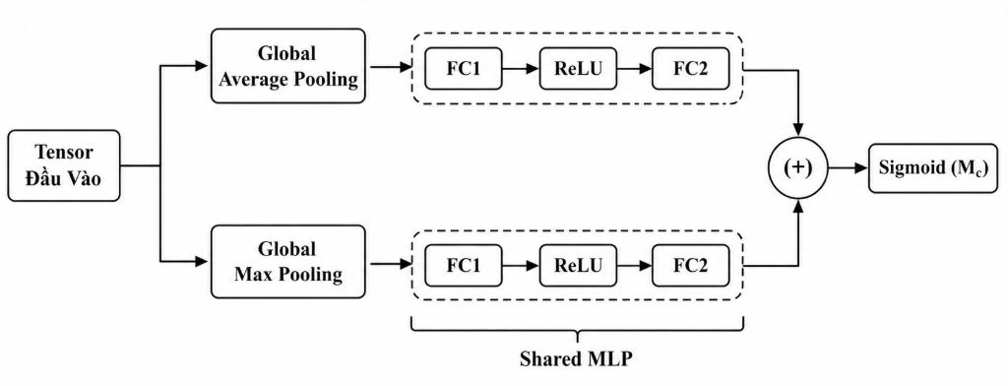
Mô-đun chú ý theo kênh Channel Attention Module trong cấu trúc chú ý hỗn hợp CBAM đóng vai trò xác định thực thể thông tin nào mang tính quyết định trong bản đồ đặc trưng đầu vào. Khác với cơ chế SE chỉ sử dụng duy nhất phép gộp trung bình toàn cục GAP, CAM đề xuất một giải pháp thu thập thông tin kênh song song bằng cách kết hợp đồng thời cả phép gộp trung bình toàn cục GAP và phép gộp cực đại toàn cục Global Max Pooling.
Hình 2.1 Mô-đun chú ý kênh CAM
Giả sử tensor đặc trưng đầu vào của mô-đun CBAM là $F∈R^{C×H×W}$ . Quy trình tính toán của CAM được biểu diễn thông qua các bước toán học chặt chẽ sau:
Trích xuất đặc trưng kênh song song: Bản đồ đặc trưng $F$ được nén độc lập theo chiều không gian để tạo ra hai vector đặc trưng kênh riêng biệt đại diện cho hai khía cạnh thông tin khác nhau:
Vector trung bình toàn cục: $F_{avg}^{c}∈R^{C×1×1}$lưu trữ thông tin bối cảnh không gian mang tính trung bình.
Vecto cực đại toàn cục: $F_{max}^{c}∈R^{C×1×1}$ định vị các đặc trưng nổi bật nhất của đối tượng phân loại trong không gian.
Lan truyền qua mạng Perceptron đa tầng chia sẻ: Để đảm bảo tính tối giản về mặt tham số huấn luyện của mạng siêu nhẹ, cả hai vector đặc trưng trên được đưa qua một cấu trúc MLP chia sẻ trọng số duy nhất. Shared MLP này bao gồm một lớp ẩn với số lượng nơ-ron được giảm đi theo tỷ lệ giảm $r$ với hệ số nén mặc định $r=16$ hoặc điều chỉnh linh hoạt tùy thuộc cấu hình thực nghiệm:
$M_{c}\left(F\right)=σ\left(\text{MLP}\left(\text{AvgPool}\left(F\right)\right)+\text{MLP}\left(\text{MaxPool}\left(F\right)\right)\right)$ $\left(2.17\right)$
$M_{c}\left(F\right)=σ\left(W_{1}⋅\left(W_{0}⋅F_{avg}^{c}\right)+W_{1}⋅\left(W_{0}⋅F_{max}^{c}\right)\right)$ $\left(2.18\right)$
Trong đó, $W_{0}∈R^{\frac{C}{r}×C}$ và $W_{1}∈R^{C×\frac{C}{r}}$ là các trọng số liên kết dùng chung cho cả hai nhánh xử lý thông tin, và $σ$đại diện cho hàm kích hoạt Sigmoid. Bản đồ chú ý kênh cuối cùng thu được là một vector trọng số phân bố thích ứng $M_{c}\left(F\right)∈R^{C×1×1}$.

Spatial Attention Module
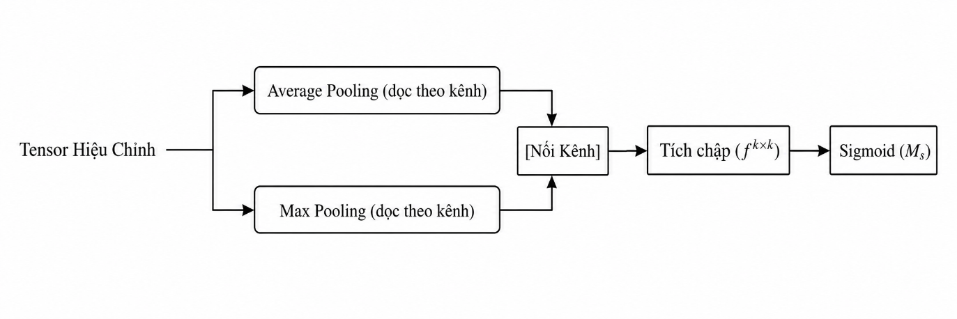
Trong khi mô-đun CAM tập trung vào việc tìm kiếm các đặc trưng kênh ý nghĩa, mô-đun chú ý theo không gian Spatial Attention Module (SAM) chịu trách nhiệm định vị vị trí không gian chứa thông tin cốt lõi cần được chú ý trong ảnh. SAM sinh bản đồ trọng số theo không gian để mô hình tăng hoặc giảm mức đóng góp của từng vị trí trên bản đồ đặc trưng. Trong một số bài toán, cơ chế này có thể hỗ trợ giảm ảnh hưởng của vùng ít liên quan.
Hình 2.2 Sơ đồ mạng nơ-ron Tensor

Quy trình thiết lập bản đồ chú ý không gian 2D từ một tensor đặc trưng đầu vào $F'∈R^{C×H×W}$ được thực hiện như sau:
Gộp đặc trưng dọc theo chiều sâu kênh: SAM thực hiện phép toán gộp trung bình (Average Pooling) và gộp cực đại (Max Pooling) dọc theo trục kênh để nén thông tin chiều sâu và trích xuất trực tiếp mối quan hệ không gian 2D:
Bản đồ trung bình không gian: $F_{avg}^{s}∈R^{1×H×W}$
Bản đồ cực đại không gian: $F_{max}^{s}∈R^{1×H×W}$
Ghép nối và tích chập tổng hợp thông tin: Hai bản đồ đặc trưng 2D trên được ghép nối dọc theo chiều sâu để tạo thành một tensor đặc trưng hỗn hợp kích thước $R^{2×H×W}$ . Tiếp theo, một phép toán tích chập tiêu chuẩn với kích thước bộ lọc lớn $k×k$ thường mặc định $7 × 7$đối với ảnh lớn hoặc tối ưu hóa xuống $3×3$đối với ảnh nhỏ được áp dụng để trích xuất cấu trúc không gian diện rộng:
$M_{s}\left(F'\right)=σ\left(f^{k×k}\left(\left[\text{AvgPool}\left(F'\right);\text{MaxPool}\left(F'\right)\right]\right)\right)$ $\left(2.19\right)$
$M_{s}\left(F'\right)=σ\left(f^{k×k}\left(\left[F_{avg}^{s};F_{max}^{s}\right]\right)\right)$ $\left(2.20\right)$
Trong đó, $f^{k×k}$ đại diện cho phép toán tích chập với bộ lọc kích thước $k×k$và $σ$ diện cho hàm kích hoạt Sigmoid đưa phân bố không gian về khoảng giá trị tối ưu. Kết quả thu được là bản đồ chú ý không gian 2D $M_{s}\left(F'\right)∈R^{1×H×W}$.

Mô-đun chú ý khối tích chập CBAM hoạt động tuần tự CAM + SAM
CBAM là sự kết hợp đồng bộ và tuần tự của hai mô-đun CAM và SAM nhằm tối đa hóa khả năng biểu diễn đặc trưng phân cấp của mạng nơ-ron tích chập. Khác với các phương pháp chèn song song hoặc chèn độc lập, CBAM thiết lập một quy trình tinh lọc thông tin hai bước: thông tin đi qua bộ lọc kênh CAM trước để xác định các kênh đặc trưng quan trọng, sau đó đi qua bộ lọc không gian SAM để khoanh vùng tọa độ đặc trưng mục tiêu [13].

Sự phối hợp tuần tự này được định nghĩa một cách chặt chẽ thông qua hệ thống công thức sau:
$F'=M_{c}\left(F\right)⊗F$ $\left(2.21\right)$
$F''=M_{s}\left(F'\right)⊗F'$ $\left(2.22\right)$
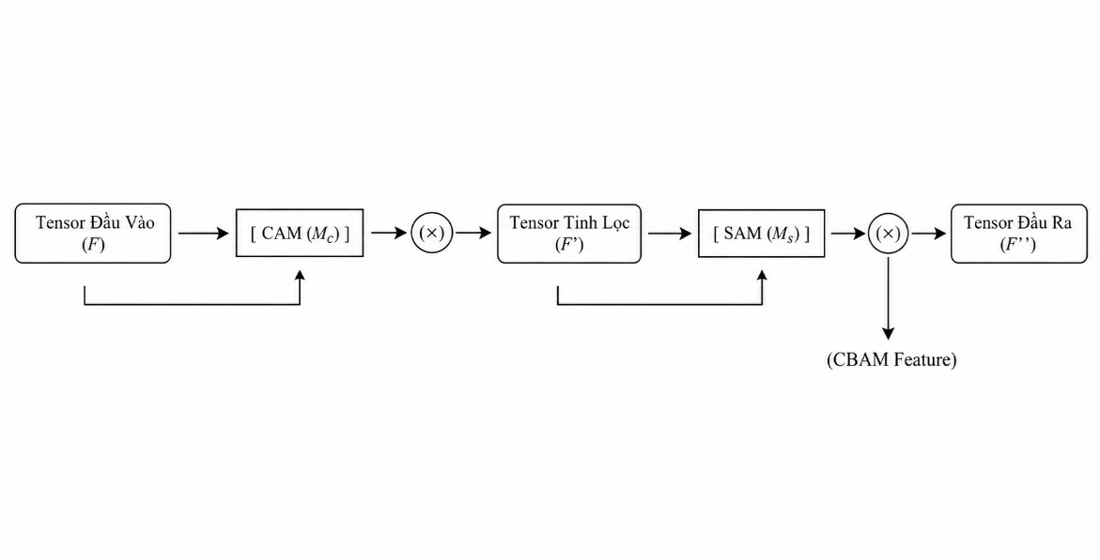
Trong đó, $F$ là tensor đặc trưng thô ban đầu, $F'$ là bản đồ đặc trưng đã được hiệu chỉnh thông tin theo kênh thông qua phép nhân element-wise $⊗$với vector chú ý $M_{c}\left(F\right)$ , và $F''$ là bản đồ đặc trưng đầu ra hoàn chỉnh sau khi được lọc không gian diện rộng bởi bản đồ nhiệt chú ý 2D $M_{s}(F')$.
Hình 2.3 Sơ đồ quy trình CBAM
Việc áp dụng cơ chế CBAM tuần tự mang lại ba lợi ích to lớn cho bài toán phân loại hình ảnh:
Tính toàn diện của biểu diễn đặc trưng: Giúp mô hình đồng thời nắm bắt cả thông tin mức độ cao hình dạng, nhãn lớp thông qua CAM và thông tin không gian mức độ thấp góc, cạnh, định vị vật thể thông qua SAM.
Khả năng tương thích kiến trúc: CBAM là một mô-đun độc lập và cực kỳ gọn nhẹ chỉ bổ sung một lượng tham số không đáng kể từ Shared MLP, cho phép tích hợp linh hoạt vào bất kỳ điểm nối mạng nào mà không làm ảnh hưởng đến tiến trình truyền xuôi gốc.
Tối ưu hóa khả năng giải thích của mô hình: Các bản đồ chú ý không gian 2D tạo ra bởi SAM cung cấp nền tảng toán học rõ ràng giúp người nghiên cứu dễ dàng giải thích hành vi học máy trực quan bằng các thuật toán bản đồ nhiệt như Grad-CAM.

KỸ THUẬT TRỰC QUAN HÓA GRAD-CAM
Trong các mô hình học sâu, các độ đo như Accuracy, Precision, Recall và F1-score cho phép đánh giá hiệu năng phân loại nhưng chưa cho biết mô hình đã sử dụng những vùng thông tin nào trên ảnh để đưa ra dự đoán. Vì vậy, bên cạnh các phương pháp đánh giá định lượng, việc trực quan hóa đặc trưng bên trong mạng là cần thiết để hỗ trợ phân tích hành vi của mô hình.
Gradient-weighted Class Activation Mapping (Grad-CAM) là một kỹ thuật trực quan hóa được Selvaraju và cộng sự đề xuất nhằm xác định những vùng trên ảnh có đóng góp đáng kể đối với dự đoán của mạng nơ-ron tích chập [14]. Phương pháp này sử dụng gradient của điểm số lớp mục tiêu đối với các bản đồ đặc trưng tại một lớp tích chập được lựa chọn để xây dựng bản đồ nhiệt biểu diễn mức đóng góp tương đối của từng vùng không gian.
Ưu điểm của Grad-CAM là không yêu cầu thay đổi kiến trúc hoặc huấn luyện lại mô hình. Phương pháp có thể được áp dụng trực tiếp lên nhiều kiến trúc CNN đã được huấn luyện để hỗ trợ quan sát và so sánh cách các mô hình khai thác thông tin không gian khi thực hiện phân loại.

2.3.1 Nguyên lý hoạt động của Grad-CAM
Giả sử tại một lớp tích chập được lựa chọn, mô hình tạo ra tập các bản đồ đặc trưng: $\left[A^{k}∈R^{H×W}\right]$. Trong đó (k) là chỉ số của kênh đặc trưng, còn $\left(H\right)$và $\left(W\right)$lần lượt là chiều cao và chiều rộng của bản đồ đặc trưng. Với một lớp mục tiêu (c), ký hiệu $\left(y^{c}\right)$là điểm số đầu ra của mô hình đối với lớp này trước khi chuyển đổi thành xác suất.
Grad-CAM trước tiên thực hiện lan truyền ngược gradient từ điểm số $\left(y^{c}\right)$đến các bản đồ đặc trưng ($A^{k}).$Gradient: $\left[\frac{∂y^{c}}{∂A_{ij}^{k}}\right]$ phản ánh mức độ thay đổi của điểm số lớp $\left(c\right)$khi giá trị tại vị trí ((i,j)) của bản đồ đặc trưng thứ (k) thay đổi.
Để xác định mức độ quan trọng tổng quát của từng kênh đặc trưng đối với lớp mục tiêu, Grad-CAM thực hiện Global Average Pooling trên gradient theo hai chiều không gian. Trọng số của bản đồ đặc trưng thứ (k) đối với lớp (c) được xác định như sau:
$\left[α_{k}^{c}=\frac{1}{H×W}\sum_{i=1}^{H}{\sum_{j=1}^{W}{\frac{∂y^{c}}{∂A_{ij}^{k}}}}\right]$ $\left(2.21\right)$
Trong đó:
- $α_{k}^{c}$là trọng số thể hiện mức đóng góp của bản đồ đặc trưng thứ (k) đối với lớp mục tiêu $\left(c\right)$.
- $\left(H×W\right)$là kích thước không gian của bản đồ đặc trưng.
- $A_{ij}^{k}$là giá trị tại vị trí ((i,j)) trên bản đồ đặc trưng thứ $\left(k\right)$.
- $y^{c }$là điểm số dự đoán của lớp mục tiêu $\left(c\right).$
Sau khi thu được trọng số $α_{k}^{c}$, các bản đồ đặc trưng được kết hợp tuyến tính theo mức độ đóng góp của từng kênh. Bản đồ Grad-CAM của lớp (c) được xác định bởi:
$\operatorname{ReLU}\left(\sum_{k}{α_{k}^{c}}A^{k}\right)$ $\left(2.22\right)$
Hàm ReLU được sử dụng để giữ lại những thành phần có đóng góp dương đối với lớp mục tiêu và loại bỏ các giá trị âm. Kết quả thu được là một bản đồ hai chiều có kích thước tương ứng với bản đồ đặc trưng của lớp tích chập được lựa chọn.
Do kích thước của bản đồ Grad-CAM thường nhỏ hơn kích thước ảnh đầu vào, bản đồ này tiếp tục được nội suy về kích thước ban đầu của ảnh và chồng lên ảnh gốc để tạo thành bản đồ nhiệt trực quan.
Quy trình Grad-CAM có thể được mô tả qua các bước chính sau:
- Thực hiện truyền xuôi ảnh đầu vào qua mô hình và xác định lớp cần phân tích.
- Lấy bản đồ đặc trưng tại lớp tích chập được lựa chọn.
- Lan truyền ngược gradient của điểm số lớp mục tiêu về lớp tích chập đó.
- Tính trọng số của từng kênh đặc trưng bằng cách lấy trung bình gradient trên toàn bộ miền không gian.
- Kết hợp có trọng số các bản đồ đặc trưng và áp dụng hàm ReLU.
- Nội suy bản đồ thu được về kích thước ảnh đầu vào và biểu diễn dưới dạng bản đồ nhiệt.
Các khu vực có giá trị Grad-CAM lớn biểu thị những vùng đặc trưng có đóng góp dương tương đối cao đối với điểm số của lớp đang được phân tích. Ngược lại, các khu vực có giá trị thấp cho thấy mức đóng góp nhỏ hơn trong phép trực quan hóa này.

Vai trò của Grad-CAM trong đánh giá mô hình
Trong đề tài, Grad-CAM được sử dụng như một phương pháp đánh giá định tính bổ sung cho các chỉ số định lượng. Nếu Accuracy, Precision, Recall và F1-score cho biết mức độ chính xác của mô hình trong quá trình phân loại, thì Grad-CAM hỗ trợ quan sát những vùng đặc trưng có ảnh hưởng đến dự đoán của mô hình.
Điều này đặc biệt phù hợp với ba kiến trúc được khảo sát trong đề tài gồm SE Baseline, CBAM-Local và CBAM-Hook. Các mô hình có cùng nền tảng TickNet-small nhưng khác nhau về vị trí và cách tích hợp cơ chế chú ý. Vì vậy, việc áp dụng Grad-CAM cho cùng một nhóm ảnh và tại cùng một lớp đặc trưng cho phép so sánh định tính sự khác biệt về phân bố vùng có đóng góp vào quyết định phân loại giữa các mô hình.
Đối với SE Baseline, cơ chế Squeeze-and-Excitation chỉ thực hiện tái hiệu chỉnh theo chiều kênh. CBAM-Local bổ sung cả CAM và SAM ngay bên trong các khối FR-PDP, trong khi CBAM-Hook giữ SE nội khối và đặt CBAM tại các điểm nối ngoại khối. Việc so sánh bản đồ Grad-CAM của ba kiến trúc giúp quan sát liệu vùng đóng góp cao vào dự đoán có xu hướng tập trung vào đối tượng hay phân tán sang những khu vực khác trên ảnh.
Trên tập CIFAR-10, ảnh đầu vào có kích thước nhỏ $32×32$, do đó lượng thông tin không gian tương đối hạn chế. Grad-CAM được sử dụng để hỗ trợ quan sát sự khác biệt trong cách ba mô hình khai thác những vùng đặc trưng trên ảnh nhỏ.
Đối với PlantVillage, ảnh được chuẩn hóa về kích thước $224×224$và chứa nhiều thông tin không gian hơn. Bản đồ Grad-CAM có thể hỗ trợ quan sát liệu vùng có đóng góp cao đối với quyết định phân loại có liên hệ với những khu vực biểu hiện đặc trưng trên bề mặt lá hay không. Việc sử dụng hai bộ dữ liệu có kích thước ảnh khác nhau giúp cung cấp thêm góc nhìn định tính về hành vi của các kiến trúc được khảo sát.
Tuy nhiên, cần phân biệt giữa bản đồ Grad-CAM và các bản đồ chú ý được sinh trực tiếp bên trong mô-đun CBAM. Grad-CAM được xây dựng từ gradient của điểm số dự đoán đối với bản đồ đặc trưng tại một lớp tích chập, trong khi SAM của CBAM trực tiếp sinh trọng số chú ý không gian trong quá trình truyền xuôi của mạng. Vì vậy, bản đồ Grad-CAM không phải là bản đồ Spatial Attention của CBAM và cũng không phải phép đo trực tiếp hoạt động của SAM.
Ngoài ra, Grad-CAM chủ yếu cung cấp thông tin trực quan về mối liên hệ giữa vùng đặc trưng và điểm số dự đoán. Phương pháp này không chứng minh quan hệ nhân quả giữa một cơ chế attention cụ thể với sự thay đổi hiệu năng của mô hình. Do đó, trong đề tài, kết quả Grad-CAM được sử dụng như bằng chứng trực quan hỗ trợ cho quá trình phân tích và cần được xem xét kết hợp với các kết quả định lượng như Accuracy, Precision, Recall, F1-score và Confusion Matrix.
Kết quả trực quan hóa cụ thể của ba mô hình SE Baseline, CBAM-Local và CBAM-Hook trên hai bộ dữ liệu CIFAR-10 và PlantVillage được trình bày và phân tích trong phần thực nghiệm.

2.4 PHƯƠNG PHÁP NGHIÊN CỨU
Đề tài được triển khai dựa trên sự kết hợp giữa phương pháp nghiên cứu lý thuyết và phương pháp nghiên cứu thực nghiệm.
Về phương pháp lý thuyết: Đề tài tiến hành thu thập, phân tích và hệ thống hóa các tài liệu khoa học liên quan đến mạng nơ-ron tích chập siêu nhẹ, trọng tâm là họ mạng TickNets với khối cơ bản FR-PDP và cấu trúc xương sống co giãn kênh hình dấu tích. Đồng thời, nghiên cứu cơ chế chú ý theo kênh SE mặc định kết hợp với mô đun chú ý hỗn hợp tuần tự CBAM. Trên cơ sở đặc điểm xử lý không gian của DWConv và SAM, đề tài xây dựng giả thuyết rằng việc đặt hai phép xử lý này gần nhau trong cùng khối FR-PDP có thể tạo ra sự chồng chéo chức năng. Giả thuyết được phân tích thông qua vùng tiếp nhận và được đánh giá bằng thực nghiệm đối chứng.
Về phương pháp thực nghiệm: Đề tài lập trình hiện thực hóa giải pháp cải tiến trên ngôn ngữ được hiện thực bằng Python và framework PyTorch. Quy trình thực nghiệm được triển khai đồng bộ qua 4 bước tuần tự sau:
    - Chuẩn bị và tiền xử lý dữ liệu: Thử nghiệm trên 2 bộ dữ liệu, chia làm hai nhóm: nhóm học thưuật CIFAR-10 và PlantVillage. Nhãn lớp được biểu diễn dưới dạng chỉ số số nguyên trong khoảng từ 0 đến C−1, với C là số lớp, và được đưa trực tiếp vào hàm mất mát CrossEntropyLoss.
    - Xây dựng các mô hình đối chứng: Thiết lập 3 kiến trúc mạng gồm: Mô hình 1 SE Baseline TickNet-small gốc sử dụng SE trong khối. Mô hình 2 CBAM-Local chèn CBAM thay thế SE cục bộ. Mô hình 3 CBAM Hook đề xuất cải tiến chèn CBAM phân cấp tại điểm nối và cuối mạng.
    - Huấn luyện và tối ưu hóa: Huấn luyện các mô hình bằng bộ tối ưu hóa SGD kết hợp hàm loss tương ứng. Quá trình huấn luyện tích hợp bộ đôi hàm gọi lại động là tự động giảm tốc độ học và dừng huấn luyện sớm để khôi phục bộ trọng số tối ưu nhất.
    - Đánh giá và trực quan hóa giải thích: Đo lường hiệu năng các mô hình thông qua các độ đo chuẩn mực gồm Accuracy, Precision, Recall, F1-score và ma trận Confusion Matrix. Cuối cùng, ứng dụng thuật toán Grad-CAM để trực quan hóa bản đồ nhiệt, giải thích khoa học khả năng tập trung đặc trưng không gian của giải pháp cải tiến đề xuất.

CHƯƠNG 3
BÀI TOÁN PHÂN LOẠI HÌNH ẢNH VÀ ĐỀ XUẤT CẢI TIẾN

GIỚI THIỆU BÀI TOÁN PHÂN LOẠI HÌNH ẢNH

Phát biểu bài toán
Phân loại hình ảnh là một trong những bài toán nền tảng và quan trọng nhất trong lĩnh vực thị giác máy tính. Bài toán được phát biểu một cách hình thức như sau: cho một hình ảnh đầu vào I và một tập hữu hạn các nhãn lớp $C=\left\{c_{1},c_{2},…,c_{K}\right\}$đã được xác định trước, hệ thống cần xây dựng một hàm ánh xạ $f:I→C$để gán nhãn lớp phù hợp nhất cho hình ảnh đó. Nói cách khác, mục tiêu là xác định hình ảnh thuộc vào nhóm nào trong số các nhóm đã được định nghĩa sẵn.
Ví dụ minh hoạ cụ thể: trong một hệ thống nhận dạng động vật, tập nhãn có thể bao gồm $C=\left\{\text{chó},\text{mèo},\text{chim},\text{ngựa}\right\}.$Khi nhận một bức ảnh chụp một con chó Golden Retriever, hệ thống cần phân tích các đặc trưng thị giác của ảnh bao gồm hình dạng, kết cấu lông, tỉ lệ cơ thể để đưa ra dự đoán chính xác rằng ảnh thuộc lớp “chó” với xác suất tin cậy cao nhất.
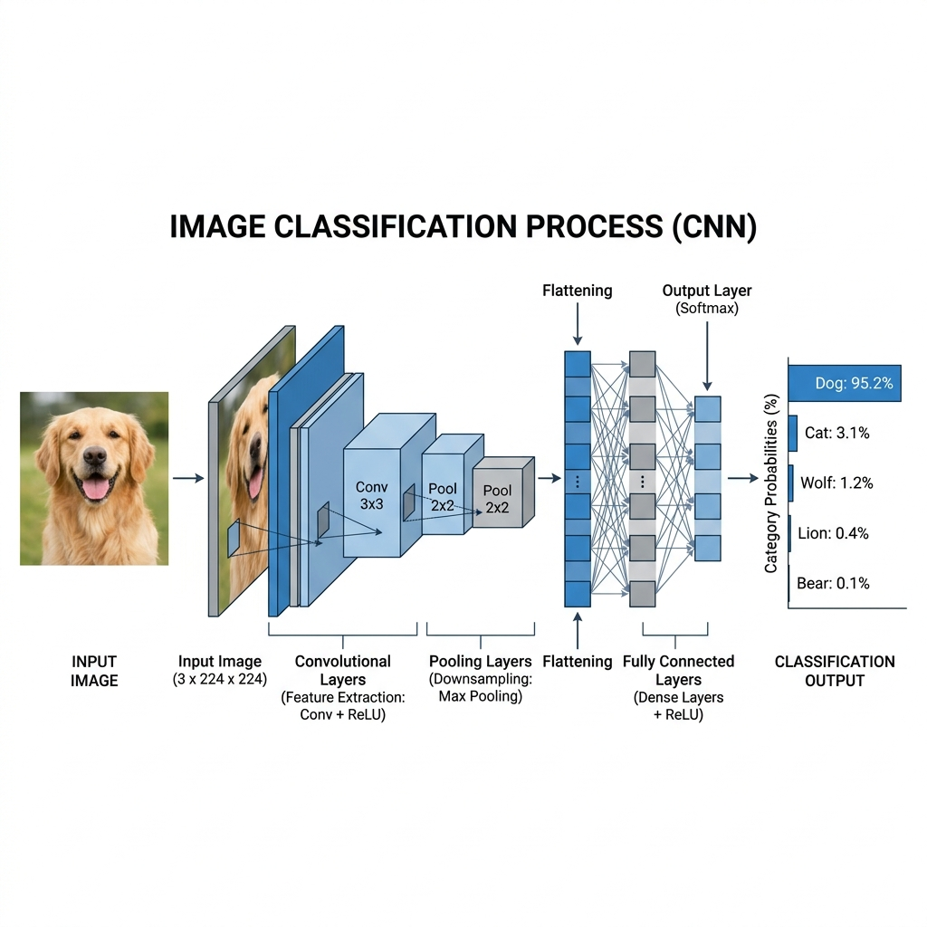
Hình 3.1 Tổng quan bài toán phân loại ảnh

Biểu diễn hình ảnh trong máy tính
Đối với con người, việc nhận dạng nội dung một bức ảnh diễn ra gần như tức thì và tự nhiên. Tuy nhiên, đối với máy tính, một hình ảnh chỉ đơn thuần là một mảng ba chiều chứa các giá trị số nguyên. Cụ thể, một ảnh màu RGB được biểu diễn dưới dạng tensor $X∈R^{H×W×C}$, trong đó $H$ là chiều cao, $W$là chiều rộng tính bằng số pixel, và $C=3$tương ứng với ba kênh màu đỏ , xanh lá , xanh dương. Mỗi phần tử trong tensor nhận giá trị từ 0 đến 255, thể hiện cường độ sáng của pixel tại vị trí tương ứng trên kênh màu đó.
Ví dụ, một bức ảnh kích thước $224×224$ pixel với 3 kênh màu sẽ chứa tổng cộng $224×224×3=150.528$giá trị số. Nhiệm vụ của thuật toán phân loại chính là từ tập hợp hàng trăm nghìn con số này, rút trích ra được các đặc trưng có ý nghĩa ngữ nghĩa để phân biệt giữa các lớp đối tượng khác nhau. Khoảng cách lớn giữa thông tin mức pixel thô và ý nghĩa ngữ nghĩa cấp cao này được gọi là khoảng trống ngữ nghĩa, và đây chính là thách thức cốt lõi mà các phương pháp phân loại ảnh cần giải quyết.
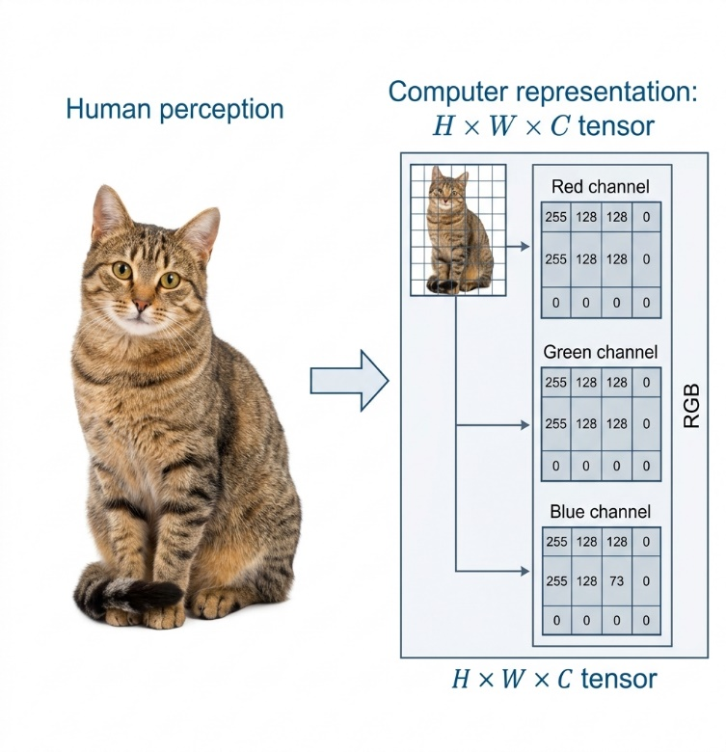
Hình 3.2 So sánh cách con người nhìn ảnh trực quan và cách máy tính biểu diễn ảnh tensor $H×W×C$các giá trị pixel

Thách thức của bài toán
Mặc dù bài toán phân loại hình ảnh có thể được phát biểu một cách đơn giản, việc xây dựng một hệ thống phân loại đạt độ chính xác cao trong thực tế đối mặt với nhiều thách thức nghiêm trọng:
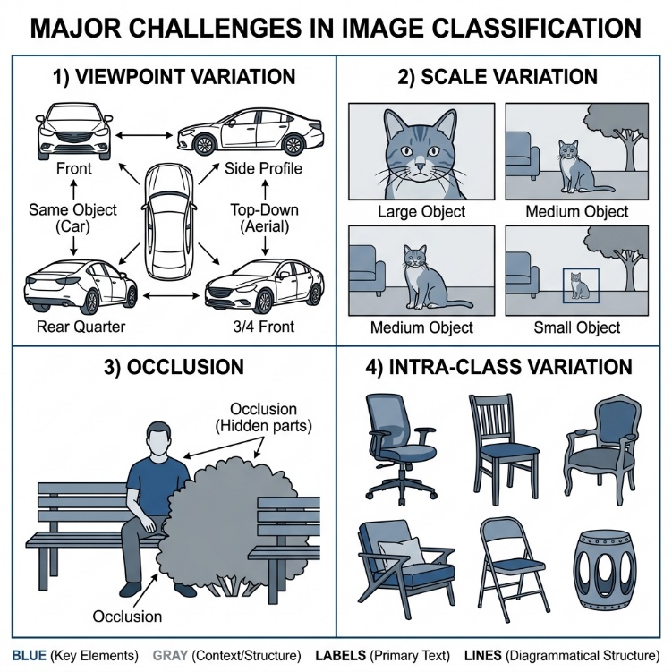
Hình 3.3 Bốn thách thức chính của bài toán phân loại ảnh: biến đổi góc nhìn, biến đổi tỉ lệ, che khuất và đa dạng nội lớp
Biến đổi góc nhìn: Cùng một đối tượng khi được chụp từ các góc độ khác nhau sẽ tạo ra các hình ảnh có hình dạng rất khác biệt trên mặt phẳng 2D. Ví dụ, một chiếc ô tô chụp từ phía trước trông hoàn toàn khác so với khi chụp từ phía trên.
Biến đổi tỉ lệ: Đối tượng có thể xuất hiện ở nhiều kích thước khác nhau trong ảnh, từ rất nhỏ chiếm vài pixel đến rất lớn phủ gần toàn bộ khung hình. Hệ thống phải nhận dạng được đối tượng bất kể tỉ lệ.
Hiện tượng che khuất: Trong nhiều tình huống thực tế, đối tượng cần nhận dạng bị che khuất một phần hoặc phần lớn bởi các vật thể khác. Khi chỉ một phần nhỏ của đối tượng được hiển thị, việc phân loại trở nên rất khó khăn.
Đa dạng nội lớp: Các đối tượng thuộc cùng một lớp có thể có hình dạng, màu sắc và kết cấu rất khác nhau. Chẳng hạn, lớp “ghế” bao gồm ghế sofa, ghế gỗ, ghế xoay văn phòng tất cả đều là ghế nhưng có hình dáng bên ngoài rất khác biệt.
Biến đổi điều kiện chiếu sáng: Cùng một đối tượng dưới các điều kiện ánh sáng khác nhau ngoài trời, trong nhà, ban đêm sẽ tạo ra các giá trị pixel rất khác nhau, gây khó khăn cho việc nhận dạng.
Nhiễu nền phức tạp: Khi đối tượng có màu sắc hoặc kết cấu tương tự với nền xung quanh, ranh giới giữa đối tượng và nền trở nên mờ nhạt, khiến việc tách biệt và phân loại gặp nhiều trở ngại.

Ứng dụng thực tiễn
Phân loại hình ảnh ngày nay đóng vai trò then chốt trong rất nhiều lĩnh vực ứng dụng thực tiễn, mang lại giá trị to lớn cho cả đời sống và sản xuất:
Y tế và chẩn đoán hình ảnh: Phân loại ảnh X-quang để phát hiện viêm phổi, ung thư phổi, phân tích ảnh mô bệnh học để hỗ trợ bác sĩ chẩn đoán chính xác hơn, sàng lọc bệnh lý võng mạc từ ảnh quang học đáy mắt.
Nông nghiệp thông minh: PlantVillage được sử dụng trong tiểu luận để khảo sát bài toán phân loại bệnh lá cây [15] trên ảnh được thu thập trong điều kiện tương đối kiểm soát.
Xe tự hành: Nhận dạng biển báo giao thông, phân loại đối tượng trên đường người đi bộ, xe cộ, chướng ngại vật là thành phần không thể thiếu trong hệ thống lái xe tự động.
Kiểm tra chất lượng sản phẩm: Trong các dây chuyền sản xuất công nghiệp, hệ thống phân loại ảnh tự động phát hiện sản phẩm lỗi, kiểm tra khuyết tật bề mặt với tốc độ và độ chính xác vượt trội so với kiểm tra thủ công.
An ninh và giám sát: Nhận dạng khuôn mặt, phân loại hành vi bất thường trong video giám sát, hỗ trợ lực lượng an ninh trong công tác phòng chống tội phạm.
Viễn thám và môi trường: Phân loại ảnh vệ tinh để giám sát sử dụng đất, theo dõi biến đổi rừng, dự báo thiên tai và đánh giá tác động môi trường.

Vai trò của cơ chế chú ý trong bài toán phân loại ảnh
Bên cạnh việc tối ưu kiến trúc mạng, một hướng nghiên cứu quan trọng khác nhằm nâng cao hiệu năng phân loại ảnh là tích hợp cơ chế chú ý . Cơ chế chú ý mô phỏng khả năng tập trung chọn lọc của thị giác con người: thay vì xử lý đồng đều toàn bộ hình ảnh, mô hình học cách nhấn mạnh các vùng và đặc trưng quan trọng trong khi giảm thiểu ảnh hưởng của nhiễu nền và thông tin không liên quan.
Đặc biệt trong các bài toán phân loại ảnh thực tế nơi đối tượng cần nhận dạng thường bị lẫn trong nền phức tạp. Cơ chế chú ý đóng vai trò quyết định trong việc giúp mô hình định vị chính xác vùng đặc trưng mang tính phân biệt cao, từ đó cải thiện đáng kể độ chính xác phân loại.
Chính từ bối cảnh trên, tiểu luận này đặt ra câu hỏi nghiên cứu: Làm thế nào để tích hợp hiệu quả cơ chế chú ý CBAM vào kiến trúc mạng siêu nhẹ TickNets nhằm nâng cao hiệu năng phân loại ảnh mà không làm bùng nổ chi phí tính toán? Câu trả lời cho câu hỏi này sẽ được trình bày chi tiết trong phần đề xuất mô hình cải tiến phân cấp ở mục 3.2 tiếp theo.

ĐỀ XUẤT MÔ HÌNH TICKNETS KẾT HỢP CƠ CHẾ CHÚ Ý PHÂN CẤP
Dựa trên nền tảng lý thuyết ở Chương 2 và bối cảnh bài toán ở mục 3.1, mục này đề xuất kiến trúc cải tiến TickNet-small CBAM-Hook một hệ thống chú ý phân cấp hai tầng giữ nguyên SE cục bộ bên trong mỗi khối FR-PDP, đồng thời chèn CBAM toàn cục tại hai điểm nối chiến lược gồm điểm nối giữa hai nhánh xương sống sau khối FR-PDP-5 và điểm cuối xương sống thứ hai sau khối FR-PDP-10.

3.2.1 Thiết kế kiến trúc đề xuất TickNet-small CBAM-Hook
TickNet-small nguyên bản tích hợp SE trong mỗi khối FR-PDP để tái hiệu chỉnh kênh cục bộ, TickNet-small nguyên bản sử dụng SE để tái hiệu chỉnh theo kênh nhưng không có mô-đun chú ý không gian tường minh như SAM của CBAM.

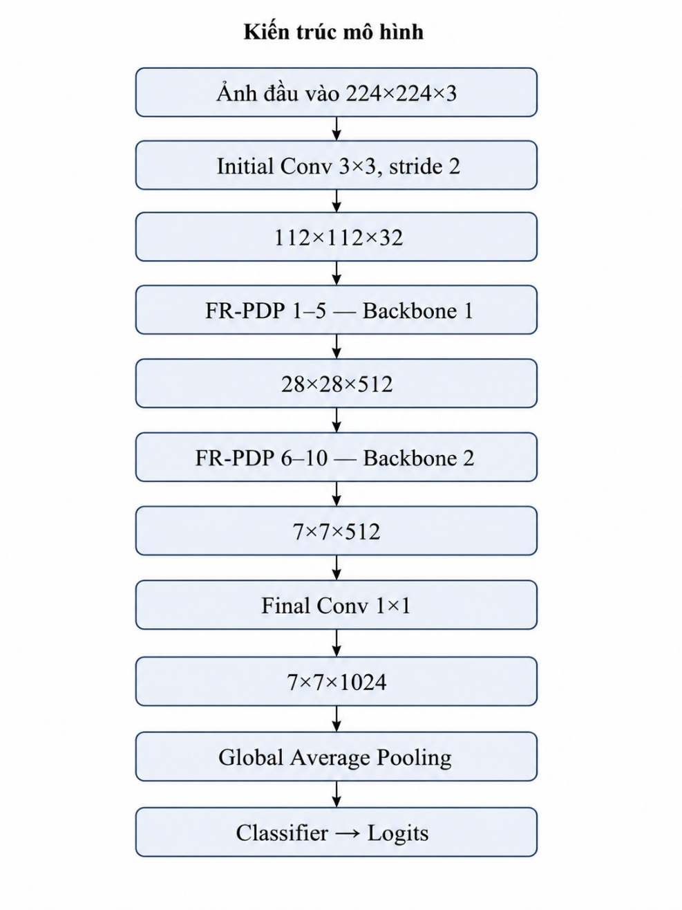
Hình 3.4 Kiến trúc mô hình tổng quát của TICKNET-SMALL
Nghiên cứu so sánh hai chiến lược chèn CBAM:
- CBAM-Local: Thay trực tiếp SE bằng CBAM bên trong mỗi khối FR-PDP. Cách tiếp cận trực quan nhưng tiềm ẩn xung đột kiến trúc với phép tích chập tách biệt chiều sâu.
- CBAM-Hook (đề xuất): Giữ nguyên SE nội khối, chèn CBAM ở bên ngoài các khối tại các vị trí chiến lược, tạo hệ thống chú ý phân cấp hai tầng bổ sung cho nhau.
Ba nguyên lý thiết kế cốt lõi:
- Phân tách chức năng: SE nội khối lọc kênh nào quan trọng ở phạm vi cục bộ. CBAM ngoại khối lọc vùng không gian nào quan trọng trên bản đồ đặc trưng đã tích lũy qua nhiều khối.
- Tránh chồng chéo đặc trưng: SAM của CBAM dùng gộp kênh để tạo bản đồ chú ý không gian 2D. Khi đặt SAM cùng mức với DWConv trong FR-PDP. Do DWConv và SAM đều tham gia xử lý thông tin không gian, đề tài đặt ra giả thuyết rằng việc bố trí SAM cục bộ gần DWConv có thể tạo ra sự chồng chéo chức năng trong một số điều kiện.
- Chèn tại điểm chuyển pha: Tick-shape Backbone gồm pha mở rộng và pha thu hẹp kênh. Điểm chuyển tiếp nơi đặc trưng đạt mức trừu tượng cao nhất được lựa chọn làm vị trí ứng viên để khảo sát để CBAM tinh lọc toàn cục trước khi đặc trưng bước vào pha nén.
Hai điểm chèn chiến lược. Kiến trúc CBAM-Hook chèn CBAM tại hai hooking points:
- Hooking Point 1 - Sau FR-PDP-5: Tại điểm nối giữa backbone hình dấu tích thứ nhất và backbone hình dấu tích thứ hai.
- Hooking Point 2 - Cuối pha thu hẹp: “Cổng kiểm soát cuối cùng” tinh chỉnh kênh và không gian của bản đồ đặc trưng đã nén trước khi truyền tới lớp phân loại.
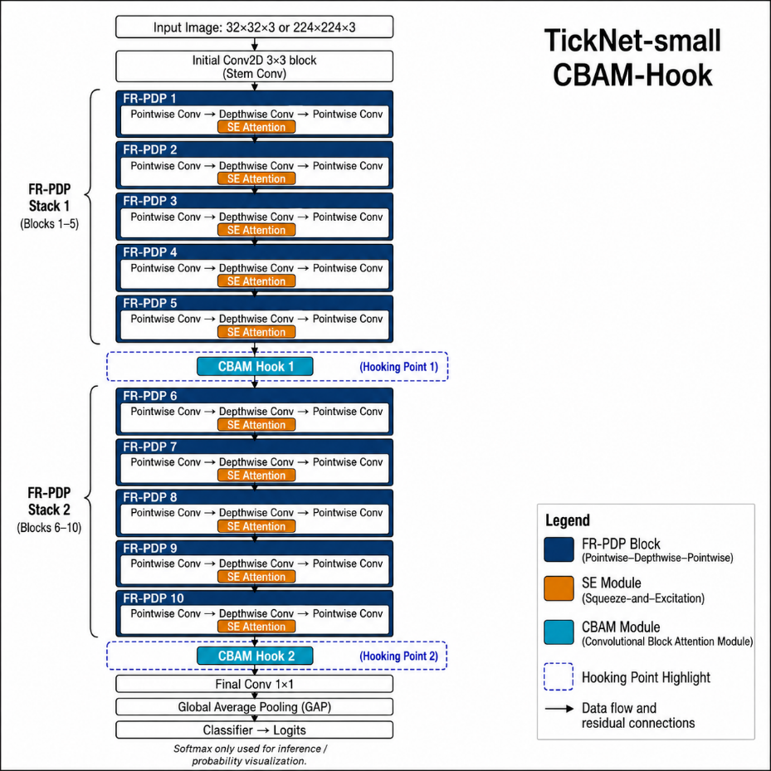
Hình 3.5 Kiến trúc tổng thể mô hình đề xuất TICKNET-SMALL CBAM-HOOK
Bảng 3.1 So sánh kiến trúc 3 mô hình thực nghiệm
Thành phần kiến trúc | SE Baseline | CBAM-Local | CBAM-Hook
Attention nội khối FR-PDP | SE | CBAM | SE giữ nguyên
Attention tại Hooking Point 1 | Không | Không | CBAM
Attention tại Hooking Point 2 | Không | Không | CBAM
Lọc kênh cục bộ | Có SE | Có CAM | Có SE
Lọc không gian cục bộ | Không | Có SAM | Không
Lọc không gian toàn cục | Không | Không | Có SAM

3.2.2 Cơ chế chú ý phân cấp
Hệ thống chú ý phân cấp gồm hai tầng hoạt động bổ sung:
- Tầng 1 - Chú ý cục bộ nội khối: SE hoạt động bên trong mỗi khối FR-PDP, nén thông tin không gian qua GAP thành vector $1×1×C$, học hàm kích thích qua hai lớp FC để sinh trọng số kênh, khuếch đại kênh quan trọng và giảm thiểu kênh nhiễu.
- Tầng 2 - Chú ý toàn cục ngoại khối: CBAM hoạt động bên ngoài các khối tại các hooking points, lọc tuần tự theo cả kênh và không gian trên bản đồ đặc trưng đã tích lũy qua nhiều khối, ở mức trừu tượng cao hơn SE cục bộ.
Ba lập luận thiết kế cho việc giữ SE nội khối:
- Cơ sở 1 - Tương thích kiến trúc: Khối FR-PDP dùng chuỗi PW $→$DW $→$PW, trong đó DWConv xử lý mỗi kênh độc lập trên miền không gian cục bộ $k×k$. SE chỉ hoạt động trên chiều kênh nên bổ sung hoàn toàn cho DWConv. Ngược lại, SAM của CBAM cũng xử lý miền không gian, gây dư thừa chức năng với DWConv.
- Cơ sở 2 - Hiệu quả tham số : SE cực nhẹ (hai lớp FC với tỉ lệ nén $r$). CBAM bổ sung thêm convolution $7×7$cho SAM. Giữ SE trong mỗi khối duy trì tính tối giản của mạng siêu nhẹ.
- Cơ sở 3 - Phân vai tối ưu: SE là bộ lọc kênh nhanh cho xử lý nội bộ. CBAM là bộ lọc tổng hợp kênh lẫn không gian trên đặc trưng đã qua nhiều bước xử lý, mang tính ngữ nghĩa cao hơn.

Luồng xử lý đặc trưng. Hình 3.6 minh họa 3 chiến lược chèn cơ chế chú ý: SE Baseline, CBAM-Local và CBAM-Hook.
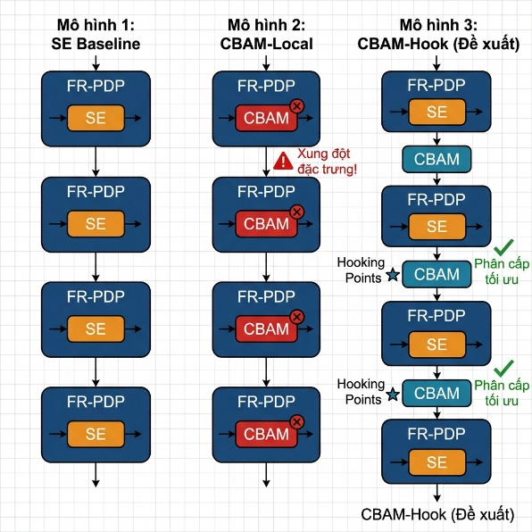
Hình 3.6 So sánh 3 mô hình : SE BASELINE, CBAM-LOCAL, CBAM-HOOK
Luồng xử lý CBAM-Hook gồm 6 bước:
Bước 1-2: Ảnh đầu vào $X_{0}∈R^{H×W×3}$ qua stem convolution, sau đó qua các khối FR-PDP pha mở rộng kênh với SE nội khối và full-residual skip connection:
$F_{i}={\text{FR-PDP}}_{i}\left(F_{i-1}\right)=F_{i-1}+\text{SE}\left({\text{PW}}_{2}\left(\text{DW}\left({\text{PW}}_{1}\left(F_{i-1}\right)\right)\right)\right.$ $\left(3.1\right)$
Bước 3: Tại Hooking Point 1, CBAM toàn cục được áp dụng:
$F'_{\text{hook1}}=\text{CBAM}\left(F_{N}\right)=M_{s}\left(M_{c}\left(F_{N}\right)⊗F_{N}\right)⊗\left(M_{c}\left(F_{N}\right)⊗F_{N}\right.$ $\left(3.2\right)$
Trong đó:
    - $M_{c}$ $M_{s}$ lần lượt là bản đồ chú ý kênh và không gian.
    - $⊗$là phép nhân theo phần tử.
Bước 4-5: Đặc trưng qua các khối FR-PDP pha thu hẹp, rồi CBAM toàn cục thứ hai tại Hooking Point 2.
Bước 6: GAP nén bản đồ đặc trưng 3D thành vector 1D, lớp phân loại tạo logits cho từng lớp, lớp có logits lớn nhất được chọn làm kết quả dự đoán. Softmax chỉ được sử dụng khi cần biểu diễn kết quả dưới dạng xác suất..
Ưu thế kỳ vọng:
    - Giúp tăng mức tập trung vào vùng đặc trưng quan trọng.
    - Khắc phục suy giảm ảnh nhỏ: CBAM-Local có thể làm giảm hiệu quả khai thác thông tin không gian trong một số cấu hình. CBAM-Hook chỉ lọc không gian ở điểm nối nơi đặc trưng đã đủ phong phú về ngữ nghĩa.
    - Cân bằng hiệu năng chi phí: Chỉ 2 điểm chèn CBAM thay vì mỗi khối, kiểm soát tham số bổ sung ở mức tối thiểu.
Các giả thuyết trên được đánh giá thông qua thực nghiệm đối chứng tại mục 3.3. Kết quả thực nghiệm chỉ có thể cung cấp bằng chứng hỗ trợ, không trực tiếp chứng minh quan hệ nhân quả.

3.2.3 Phân tích giả thuyết về khả năng chồng chéo xử lý không gian giữa DWConv và SAM
Mục này trình bày một phân tích xấp xỉ nhằm xây dựng giả thuyết về lý do CBAM-Local có thể hoạt động kém hiệu quả hơn trong một số cấu hình. Phân tích không được xem là bằng chứng toán học đầy đủ về quan hệ nhân quả giữa vị trí SAM và độ chính xác phân loại.
Phân tích vùng tiếp nhận $F∈R^{H×W×C}$ ngay sau DWConv trong khối FR-PDP. Giá trị tại vị trí $\left(i,j\right)$trên kênh $c$:
$F\left(i,j,c\right)=\sum_{m=-\left\lfloor k/2\right\rfloor }^{\left\lfloor k/2\right\rfloor }{\sum_{n=-\left\lfloor k/2\right\rfloor }^{\left\lfloor k/2\right\rfloor }{W_{c}}}\left(m,n\right)⋅X\left(i+m,j+n,c\right)+b_{c}$ $\left(3.3\right)$
Trong đó, $W_{c}∈R^{k×k}$là kernel kênh $c$( $k=3$trong TickNets). DWConv đã mã hóa thông tin không gian cục bộ $k×k$vào $F\left(i,j,c\right)$.
SAM đặt ngay sau DWConv tạo bản đồ chú ý không gian qua:
Gộp kênh: $F_{\text{avg}}^{s}\left(i,j\right)=\frac{1}{C}\sum_{c=1}^{C}{F}\left(i,j,c\right), F_{\text{max}}^{s}\left(i,j\right)=\max_{c∈\left\{1,…,C\right\}}{F\left(i,j,c\right)}$ $\left(3.4\right)$
Tích chập không gian của SAM: Trong thực nghiệm, kích thước kernel SAM được lựa chọn theo kích thước ảnh: q = 3 đối với CIFAR-10 và q = 7 đối với PlantVillage. Đặt r = (q−1)/2, bản đồ chú ý không gian được biểu diễn:
$$M_{s}\left(i,j\right)=σ\left(\sum_{m=-r}^{r}{\sum_{n=-r}^{r}{W_{q}^{s}}}\left(m,n\right)⋅\left[F_{\text{avg}}^{s}\left(i+m,j+n\right);F_{\text{max}}^{s}\left(i+m,j+n\right)\right]+b^{s}\right)$$
$$\left(3.5\right)$$
Trong đó, q = 3 đối với CIFAR-10 32×32 và q = 7 đối với PlantVillage 224×224. Việc sử dụng hai kích thước kernel khác nhau nhằm phù hợp với quy mô không gian của từng nhóm ảnh.
Hiện tượng chồng chéo. Thay (3.3) vào (3.4):
$$F_{\text{avg}}^{s}\left(i,j\right)=\frac{1}{C}\sum_{c=1}^{C}{\left[\sum_{m,n}{W_{c}}\left(m,n\right)⋅X\left(i+m,j+n,c\right)+b_{c}\right]}$$
$$\left(3.6\right)$$
Vùng tiếp nhận cục bộ của chuỗi DWConv–SAM. Với DWConv sử dụng kernel k DW ​ =3 và SAM sử dụng kernel q, nếu xét đơn giản hai phép xử lý liên tiếp tại cùng một mức bản đồ đặc trưng với stride bằng 1, vùng tiếp nhận lý thuyết cục bộ có thể được xấp xỉ:
$$R_{\text{local}}=\left(k_{DW}-1\right)+\left(q-1\right)+1=k_{DW}+q-1$$
$$\left(3.7\right)$$
Với , $k_{DW} = 3 ADDIN ZOTERO_ITEM CSL_CITATION \{"citationID":"z2jF84I0","properties":\{"unsorted":false,"formattedCitation":"[1]","plainCitation":"[1]","noteIndex":0\},"citationItems":[\{"id":5,"uris":["http://zotero.org/users/21243463/items/NQT75DVK"],"itemData":\{"id":5,"type":"article-journal","container-title":"Neurocomput.","DOI":"10.1016/j.neucom.2024.127942","ISSN":"0925-2312","page":"127942","source":"ACM Digital Library","title":"Efficient tick-shape networks of full-residual point-depth-point blocks for image classification","volume":"596","author":[\{"family":"Nguyen","given":"Thanh Tuan"\},\{"family":"Nguyen","given":"Thanh Phuong"\}],"issued":\{"date-parts":[["2024",9]]\}\}\}],"schema":"https://github.com/citation-style-language/schema/raw/master/csl-citation.json"\} [1]$ta có:
$R_{\text{local}}=\left\{\begin{matrix}5, q=3,\text{ CIFAR-10} \\ 9, q=7,\text{ PlantVillage}\end{matrix}\right.$
$$\left(3.8\right)$$
Như vậy, cấu hình CIFAR-10 sử dụng SAM 3×3 tạo vùng xử lý cục bộ nhỏ hơn, phù hợp hơn với ảnh 32×32, trong khi PlantVillage sử dụng SAM 7×7 để khảo sát thông tin không gian trên ảnh 224×224.
Khả năng chồng chéo xử lý không gian trên ảnh nhỏ. Với CIFAR-10 $32×32$, sau vài khối FR-PDP có stride $>1$, bản đồ đặc trưng $H_{l}×W_{l}$giảm nhanh:
Để mô tả trực quan mức độ kernel chiếm trên bản đồ đặc trưng, có thể xét một tỉ lệ phủ xấp xỉ:
$ρ_{l}≈\min\left(1,\frac{R_{\text{local}}^{2}}{H_{l}W_{l}}\right)$ $\left(3.9\right)$
Trong đó, $H_{l}×W_{l}$ là kích thước bản đồ đặc trưng tại tầng l. Khi bản đồ đặc trưng giảm kích thước qua các phép downsampling, $R_{\text{local}}$ có thể chiếm một tỉ lệ ngày càng lớn so với kích thước bản đồ đặc trưng.
Khi kích thước bản đồ đặc trưng giảm, vùng xử lý của SAM có thể chiếm một tỉ lệ tương đối lớn trên feature map. Trong trường hợp này, việc đặt SAM lặp lại bên trong nhiều khối FR-PDP có khả năng tạo ra sự chồng chéo với quá trình khai thác đặc trưng không gian của DWConv. Đây chỉ là giả thuyết kiến trúc của đề tài, hiện tượng này không đồng nghĩa với việc SAM luôn gây suy giảm hiệu năng.
Kết quả trên CIFAR-10 cho thấy CBAM-Local vẫn có thể cải thiện so với SE Baseline, vì vậy giả thuyết chồng chéo không được xem là kết luận tuyệt đối mà chủ yếu dùng để giải thích vì sao chiến lược đặt CBAM tại các điểm nối có thể đạt hiệu quả tốt hơn.
Vì sao CBAM-Hook có thể là lựa chọn phù hợp hơn? Tại các hooking points sau FR-PDP-5 và FR-PDP-10, đặc trưng đã trải qua nhiều lớp tích chập liên tiếp. Do đó, mỗi vị trí trên bản đồ đặc trưng đã tổng hợp thông tin từ một vùng rộng hơn của ảnh đầu vào so với các tầng nông. Việc áp dụng CBAM tại các vị trí này được kỳ vọng cho phép SAM hoạt động trên biểu diễn có mức ngữ nghĩa cao hơn.
$$R_{0}=1, J_{0}=1$$
$$R_{l}=R_{l-1}+\left(k_{l}-1\right)J_{l-1}$$
$$J_{l}=J_{l-1}s_{l} \left(3.10\right)$$

Trong đó:
    - $R_{l}$ kích thước vùng tiếp nhận lý thuyết tại lớp $l$
    - $k_{l}$kích thước kernel của lớp $l$
    - $s_{l} strike$
    - $J_{l}$khoảng cách giữa hai phần tử kề nhau của feature map khi quy chiếu về ảnh đầu vào.
Qua nhiều khối FR-PDP, $R_{l}$ tăng dần theo độ sâu của mạng. Vì vậy, tại Hooking Point 1 sau FR-PDP-5 và Hooking Point 2 sau FR-PDP-10, đặc trưng đã tích lũy bối cảnh không gian rộng hơn so với khi SAM được đặt trong các khối nông.
Với $L$ đủ lớn, ${\text{ERF}}_{\text{tích lũy}}$ bao phủ phần lớn ảnh đầu vào, giúp SAM phân biệt được “vùng đối tượng” và “vùng nền” một cách có ý nghĩa.
Kết luận toán học
- CBAM-Local có nguy cơ tạo ra sự chồng chéo xử lý không gian theo giả thuyết của đề tài: SAM sau DWConv bị giới hạn ERF ở mức cục bộ $k+5$pixel, chồng chéo với DWConv. Trên ảnh nhỏ, khi kích thước feature map nhỏ, vùng phủ của SAM có thể chiếm tỷ lệ lớn trên bản đồ đặc trưng, từ đó làm giảm khả năng phân biệt vị trí không gian trong một số cấu hình. Đây là giả thuyết cần được đối chiếu bằng thực nghiệm.
- CBAM-Hook được kỳ vọng phù hợp hơn vì SAM được áp dụng trên bản đồ đặc trưng đã tích lũy thông tin qua nhiều khối: SAM tại hooking points có ERF [16] tích lũy đủ lớn để hoạt động trên thông tin ngữ nghĩa toàn cục. SE nội khối vẫn lọc kênh cục bộ hiệu quả, không xung đột.
Các nhận định trên được đối chiếu với kết quả thực nghiệm tại mục 3.3

HIỆN THỰC GIẢI PHÁP

Môi trường thực nghiệm và xây dựng mô hình
- Ngôn ngữ lập trình: Python.
- Môi trường thực nghiệm: Kaggle Notebooks.
- Phần cứng: GPU NVIDIA Tesla T4.
- Framework: PyTorch. [17]
- Thư viện hỗ trợ: Torchvision, NumPy, Matplotlib, Seaborn và Scikit-learn.

3.3.2 Nhóm hai bộ dữ liệu thực nghiệm
Thực nghiệm được triển khai trên hai bộ dữ liệu đại diện cho hai nhóm bài toán phân loại ảnh khác nhau về kích thước ảnh và mức độ phức tạp:
Tập dữ liệu CIFAR-10 (ảnh nhỏ $32×32$) [18]. CIFAR-10 là một trong những bộ dữ liệu chuẩn mực phổ biến nhất trong cộng đồng thị giác máy tính, bao gồm 60.000 ảnh màu RGB kích thước $32×32$ pixel được chia đều thành 10 lớp đối tượng: máy bay, ô tô, chim, mèo, nai, chó, ếch, ngựa, tàu thuyền và xe tải. Bộ dữ liệu được phân chia thành 50.000 ảnh huấn luyện và 10.000 ảnh kiểm tra. Đặc điểm nổi bật của CIFAR-10 là kích thước ảnh rất nhỏ, đòi hỏi mô hình phải trích xuất được các đặc trưng phân loại hiệu quả từ lượng thông tin không gian hạn chế. Đây là thách thức quan trọng để đánh giá khả năng hoạt động của cơ chế chú ý không gian SAM trên bản đồ đặc trưng có kích thước cực nhỏ.
Bảng 3.2 Thông tin tập dữ liệu CIFAR-10
Tên dataset | CIFAR-10
Số lượng ảnh | 60.000 ảnh màu RGB
Kích thước ảnh | 32 × 32 pixel
Số lớp | 10
Số lượng ảnh trong tập huấn luyện | 50.000 ảnh
Số lượng ảnh trong tập kiểm tra | 10.000 ảnh
Tên các lớp | Máy bay, ô tô, chim, mèo, nai, chó, ếch, ngựa, tàu thuyền, xe tải

Tập dữ liệu PlantVillage (ảnh lớn $224×224$) [15]. PlantVillage là bộ dữ liệu phân loại bệnh trên lá cây trồng được xây dựng bởi Đại học Penn State, bao gồm khoảng 54.305 ảnh chụp lá cây khỏe mạnh và bị bệnh thuộc 38 lớp khác nhau, bao gồm các loại cây phổ biến như cà chua, khoai tây, nho, táo, ngô. Ảnh được chụp trong điều kiện phòng thí nghiệm với nền đơn sắc, kích thước gốc lớn và được chuẩn hóa về $224×224$pixel trước khi đưa vào mô hình. Bộ dữ liệu này đại diện cho nhóm bài toán ứng dụng thực tiễn trong nông nghiệp thông minh, nơi mô hình cần phân biệt chính xác các triệu chứng bệnh lý mịn trên bề mặt lá giữa nền lá xanh đồng nhất. Đây là bộ dữ liệu phù hợp để khảo sát khả năng nhận diện các mẫu triệu chứng trên ảnh lá cây có độ phân giải lớn, tuy nhiên, chưa đủ để đánh giá khả năng chống nhiễu nền phức tạp
Bảng 3.3 Thông tin tập dữ liệu PLANTVILLAGE
Tên dataset | PlantVillage
Số lượng ảnh | Khoảng 54.305 ảnh
Kích thước ảnh | 224 × 224 pixel
Số lớp | 38
Đối tượng phân loại | Lá cây khỏe mạnh và lá cây bị bệnh
Nhóm cây trồng tiêu biểu | Cà chua, khoai tây, nho, táo, ngô
Điều kiện chụp ảnh | Ảnh được chụp trong điều kiện phòng thí nghiệm với nền đơn sắc
Đặc điểm dữ liệu | Ảnh có kích thước lớn, đã được chuẩn hóa trước khi đưa vào mô hình
Việc lựa chọn hai bộ dữ liệu này mang tính chiến lược cao: CIFAR-10 với ảnh nhỏ $32×32$kiểm chứng khả năng hoạt động của CBAM-Hook khi bản đồ đặc trưng có kích thước cực nhỏ, trong khi PlantVillage với ảnh lớn $224×224$đánh giá hiệu quả lọc không gian toàn cục của CBAM trên bản đồ đặc trưng phong phú. Sự đối lập về kích thước ảnh giữa hai tập dữ liệu giúp kiểm chứng toàn diện tính ổn định và khả năng thích ứng của giải pháp đề xuất trên nhiều quy mô không gian khác nhau.

3.3.3 Phương pháp tiền xử lý dữ liệu và tăng cường dữ liệu cho từng nhóm ảnh
Quy trình tiền xử lý và tăng cường dữ liệu được thiết kế riêng biệt cho từng nhóm ảnh nhằm tối ưu hóa chất lượng đầu vào cho mô hình.
Đối với tập CIFAR-10 ( ảnh nhỏ $32 × 32$ ) :
    - Chuẩn hóa pixel: Các giá trị pixel được chuẩn hóa về phân phối chuẩn sử dụng dụng giá trị trung bình $μ=\left(0.4914,0.4822,0.4465\right)$và độ lệch chuẩn $σ=\left(0.2023,0.1994,0.2010\right)$tính toán trực tiếp từ tập huấn luyện CIFAR-10.
    - Tăng cường dữ liệu huấn luyện: Lật ngang ngẫu nhiên với xác suất $p=0.5$và cắt ngẫu nhiên kích thước $32×32$ với đệm 4 pixel để tạo ra các biến thể dịch chuyển không gian.
    - Dữ liệu kiểm tra: Chỉ áp dụng chuẩn hóa pixel, không tăng cường.
Đối với tập PlantVillage ( ảnh lớn $224×224$ ) :
    - Thay đổi kích thước : Thay đổi kích thước: Ảnh gốc được co giãn về kích thước chuẩn $224×224$pixel bằng phép nội suy song tuyến.
    - Chuẩn hóa pixel: Sử dụng giá trị trung bình $μ=\left(0.485,0.456,0.406\right)$và độ lệch chuẩn $σ=\left(0.229,0.224,0.225\right)$theo chuẩn ImageNet.
    - Tăng cường dữ liệu huấn luyện: sử dụng RandomResizedCrop về kích thước 224×224, lật ngang ngẫu nhiên, lật dọc ngẫu nhiên, xoay ngẫu nhiên trong khoảng ±20°, kết hợp các phép biến đổi màu sắc và hình học.
    - Dữ liệu kiểm tra: Chỉ áp dụng thay đổi kích thước và chuẩn hóa pixel.

3.3.4 Hiện thực hóa ba mô hình đối chứng thực nghiệm
Ba biến thể kiến trúc mạng TickNet-small được xây dựng để đối chứng thực nghiệm, chia sẻ cùng cấu trúc xương sống gồm 10 khối FR-PDP với chuỗi co giãn kênh đặc trưng hình dấu tích $128→64→128→256→512→128→64→128→256→512$, chỉ khác nhau ở chiến lược tích hợp cơ chế chú ý:
    - Mô hình 1 - SE Baseline: Mạng TickNet-small nguyên bản, sử dụng mô-đun chú ý kênh SE mặc định bên trong mỗi khối FR-PDP với tỷ lệ giảm $r=16$. Đây là mô hình cơ sở để so sánh. Tổng số tham số huấn luyện của SE Baseline là khoảng 1.986.456 tham số trên CIFAR-10 và 2.015.156 tham số trên PlantVillage.
    - Mô hình 2 - CBAM-Local: Thay thế trực tiếp mô-đun SE bằng CBAM bên trong mỗi khối FR-PDP. Cách tiếp cận này bổ sung mô-đun chú ý không gian SAM gần lớp tích chập chiều sâu DWConv, do đó có khả năng tạo ra sự chồng chéo về chức năng xử lý không gian theo giả thuyết đã phân tích ở mục 3.2.3. Tổng số tham số huấn luyện của CBAM-Local là khoảng 1.985.348 tham số trên CIFAR-10 và 2.014.848 tham số trên PlantVillage. Sự chênh lệch số tham số giữa hai cấu hình chủ yếu đến từ số lớp đầu ra khác nhau (10 và 38 lớp), đồng thời một phần nhỏ đến từ việc sử dụng kernel SAM 3×3 cho CIFAR-10 và 7×7 cho PlantVillage.
    - Mô hình 3 - CBAM-Hook (Đề xuất cải tiến): Giữ nguyên SE nội khối FR-PDP, chèn CBAM toàn cục có kết nối tàn dư tại 2 điểm nối chiến lược:
      - Hooking Point 1: Sau khối FR-PDP thứ 5 (512 kênh), giữa hai backbone co giãn.
      - Hooking Point 2: Sau khối FR-PDP thứ 10 (512 kênh), cuối backbone thứ hai.
Mỗi mô-đun CBAM tại các điểm nối sử dụng tỷ lệ giảm kênh $r=8$. Kernel SAM được cấu hình theo kích thước ảnh: $3×3$ đối với CIFAR-10 $32×32$ và $7×7$ đối với PlantVillage $224×224$. Tổng số tham số huấn luyện của mô hình CBAM-Hook là 2.117.564 tham số trên CIFAR-10 và 2.146.424 tham số trên PlantVillage. So với SE Baseline tương ứng, số tham số tăng khoảng 6,60% trên CIFAR-10 và 6,51% trên PlantVillage, nhưng vẫn duy trì ở mức khoảng 2,1 triệu tham số.
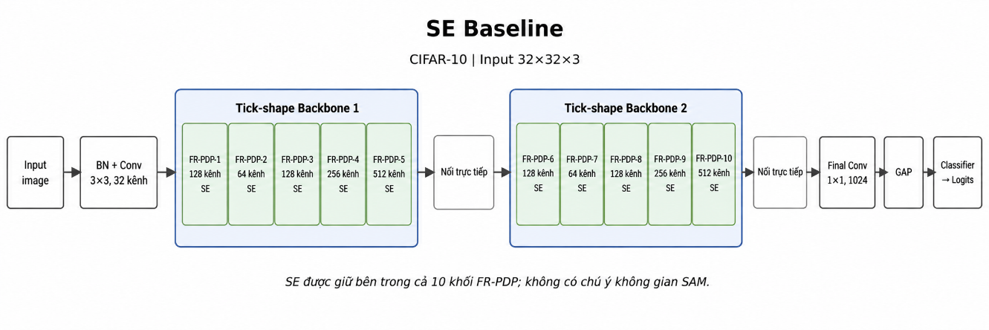
Để trực quan hóa rõ hơn sự khác biệt về vị trí và cách thức tích hợp cơ chế chú ý giữa ba mô hình đối chứng, kiến trúc của SE Baseline, CBAM-Local và CBAM-Hook được minh họa tương ứng với hai cấu hình thực nghiệm trên CIFAR-10 và PlantVillage như các hình dưới đây. Cả ba mô hình đều kế thừa cùng cấu trúc xương sống TickNet-small gồm 10 khối FR-PDP, do đó sự khác biệt chủ yếu nằm ở cách bố trí mô-đun chú ý trong quá trình lan truyền đặc trưng.
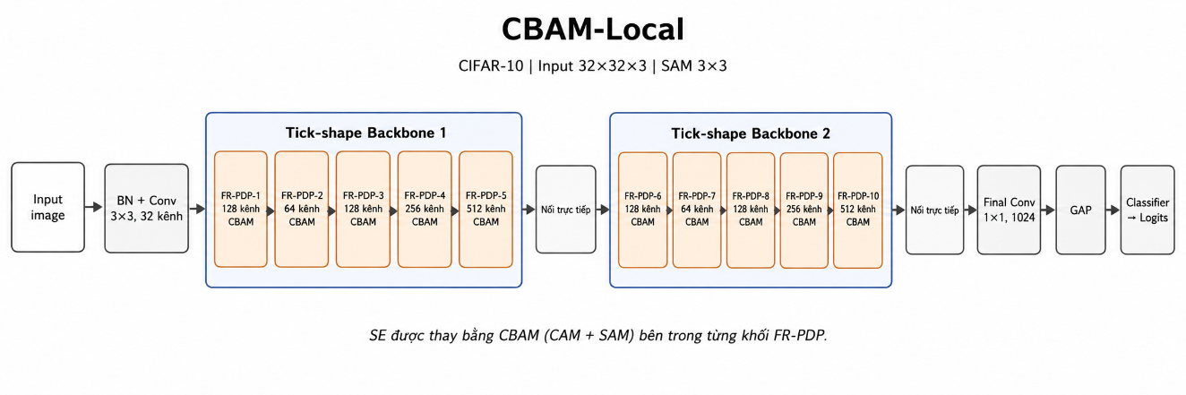
Hình 3.7 Kiến trúc mô hình thực nghiệm SE Baseline trên CIFAR-10
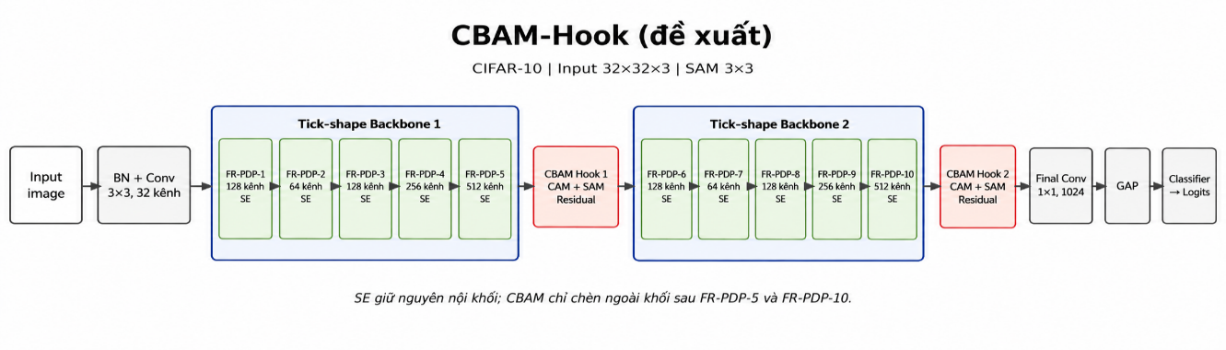
Hình 3.8 Kiến trúc mô hình thực nghiệm CBAM-LOCAL trên CIFAR-10Hình
Hình 3.9 Kiến trúc mô hình thực nghiệm CBAM-HOOK trên CIFAR-10
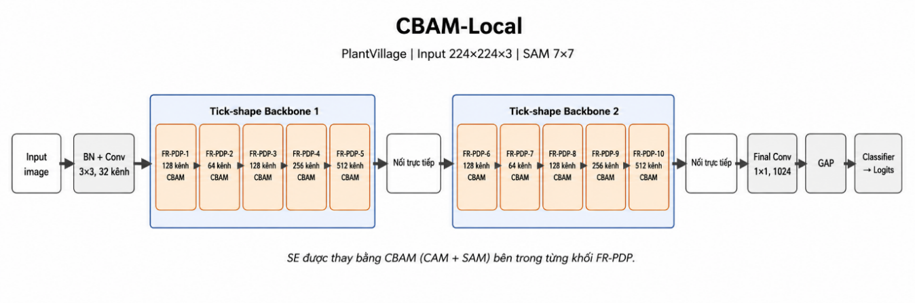
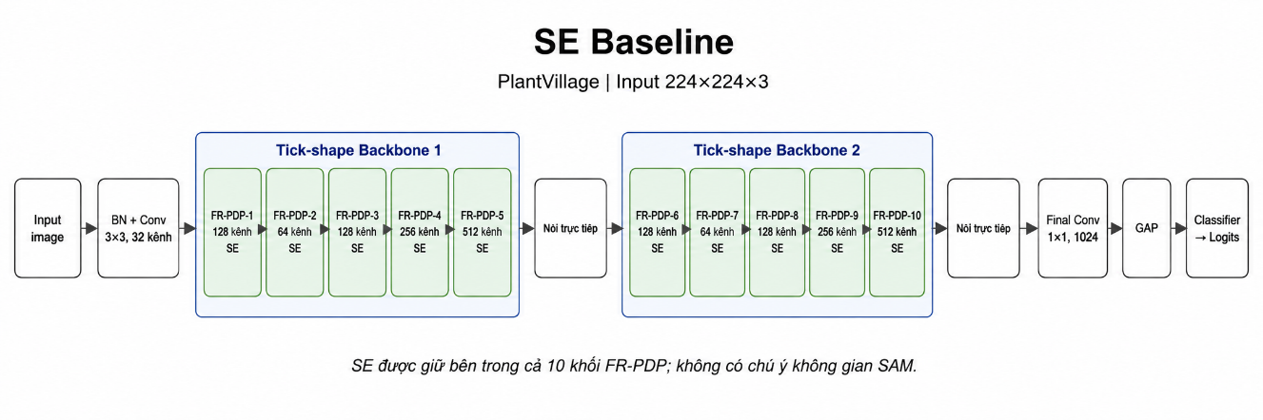
Hình 3.10 Kiến trúc mô hình thực nghiệm SE BASELINE trên PLANTVILLAGE
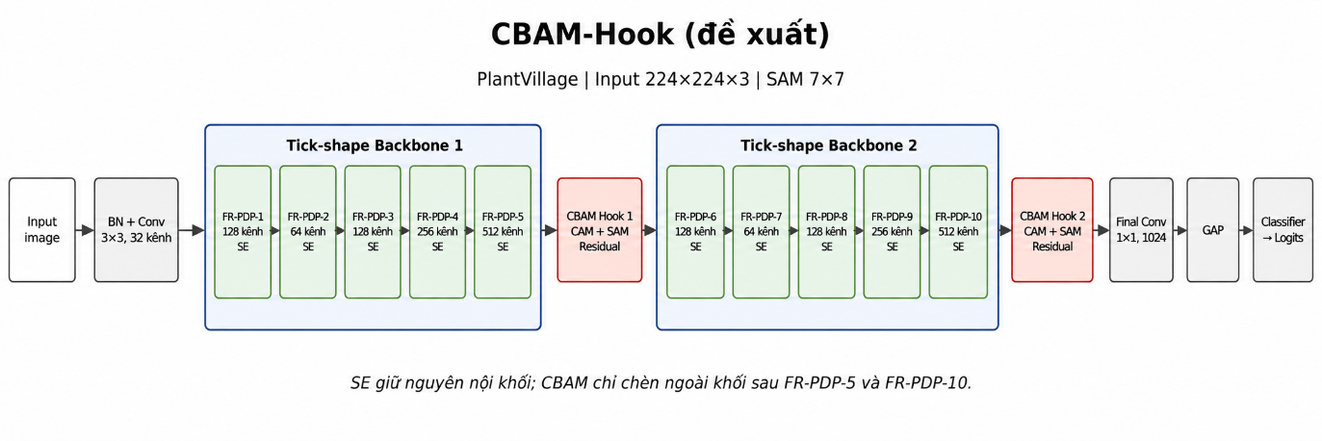
Hình 3.11 Kiến trúc mô hình thực nghiệm CBAM-LOCAL trên PLANTVILLAGE
Hình 3.12 Kiến trúc mô hình thực nghiệm CBAM-HOOK trên PLANTVILLAGE

Quan sát hai sơ đồ cho thấy SE Baseline duy trì cơ chế SE bên trong từng khối FR-PDP theo kiến trúc nền TickNet-small. Đối với CBAM-Local, mô-đun SE được thay thế bằng CBAM ngay bên trong các khối FR-PDP, làm cho cả chú ý theo kênh và chú ý theo không gian được thực hiện ở mức nội khối. Ngược lại, CBAM-Hook vẫn giữ SE trong các khối FR-PDP và chỉ bổ sung CBAM tại hai vị trí chiến lược: sau FR-PDP-5, tương ứng với điểm chuyển tiếp giữa hai backbone hình dấu tích, và sau FR-PDP-10, tương ứng với đầu ra của backbone thứ hai trước các lớp xử lý cuối của mạng. Cách tổ chức này tạo nên cơ chế chú ý phân cấp, trong đó SE đảm nhiệm hiệu chỉnh đặc trưng theo kênh ở mức nội khối, còn CBAM thực hiện hiệu chỉnh theo cả chiều kênh và không gian ở mức ngoại khối.
Về cấu hình thực nghiệm, ba mô hình đối chứng được xây dựng theo cùng nguyên tắc kiến trúc trên cả hai bộ dữ liệu, trong khi một số cấu hình được điều chỉnh phù hợp với đặc điểm của từng tập dữ liệu. Cụ thể, SAM sử dụng kernel 3×3 đối với CIFAR-10 có kích thước ảnh 32×32 và kernel 7×7 đối với PlantVillage có kích thước ảnh 224×224. Các khác biệt chính giữa ba mô hình được tổng hợp trong Bảng 3.4.
Bảng 3.4 So sánh cấu trúc 3 mô hình thực nghiệm
Thành phần kiến trúc | SE Baseline | CBAM-Local | CBAM-Hook
Attention nội khối FR-PDP | SE | CBAM | SE giữ nguyên
CBAM tại Hooking point 1 | Không | Không | Có
CBAM tại Hooking point 2 | Không | Không | Có
Tổng số tham số CIFAR-10 | 1.986.456 | 1.985.348 | 2.117.564
Tổng số tham số PlantVillage | 2.015.156 | 2.014.848 | 2.146.424

3.3.5 Cấu hình quá trình huấn luyện và tối ưu hóa
Quá trình huấn luyện được cấu hình riêng biệt cho từng nhóm ảnh nhằm tối ưu hóa sự hội tụ của mô hình. Bộ tối ưu hóa SGD với hệ số xung lượng $β=0.9$ được sử dụng cho toàn bộ thực nghiệm, kết hợp với hàm mất mát CrossEntropyLoss phù hợp cho bài toán phân loại đa lớp.

Bảng 3.5 Cấu hình siêu tham số huấn luyện cho 2 bộ dữ liệu CIFAR-10 và PLANTVILLAGE
Siêu tham số | Cifar-10 | PlantVillage
Kích thước batch | 128 | 64
Số epoch tối đa | 60 | 35
Tốc độ học khởi tạo | 0.05 | 0.005
Trọng số suy giảm | $$5×{10}^{-4}$$ | $$1×{10}^{-4}$$
Tỷ lệ giảm SE nội khối | 16 | 16
Tỷ lệ giảm CBAM Hook | 8 | 8
Kernel SAM tại Hooking Points | $$3×3$$ | $$7×7$$
Label Smoothing | 0 | 0.1
Patience Early Stopping | 10 | 7
Patience ReduceLROnPlateau | 4 | 3
Hệ số giảm LR | 0.5 | 0.5
Seed ngẫu nhiên | 42 | 42
Trong đó:
    - Kích thước Batch : Số lượng ảnh được xử lý trong một lần cập nhật trọng số của mô hình.
    - Số epoch tối đa: Số vòng huấn luyện tối đa trên toàn bộ tập dữ liệu.
    - Tốc độ học khởi tạo: Tốc độ cập nhật trọng số của mô hình tại thời điểm bắt đầu huấn luyện.
    - Trọng số suy giảm: Hệ số điều chuẩn giúp hạn chế trọng số quá lớn và giảm nguy cơ overfitting.
    - Tỷ lệ giảm SE nội khối (SE Reduction Ratio): Hệ số giảm số kênh trong mô-đun SE nhằm giảm chi phí tính toán khi thực hiện chú ý theo kênh.
    - Tỷ lệ giảm CBAM Hook (CBAM Reduction Ratio): Hệ số giảm số kênh trung gian trong cơ chế chú ý kênh của CBAM tại các điểm Hook.
    - Kernel SAM tại Hooking Points: Kích thước kernel tích chập được sử dụng trong mô-đun chú ý không gian SAM của CBAM.
    - Label Smoothing: Kỹ thuật làm mềm nhãn huấn luyện nhằm giảm sự tự tin quá mức của mô hình và hỗ trợ khả năng tổng quát hóa.
    - Patience Early Stopping: Số epoch tối đa chờ đợi khi kết quả validation không cải thiện trước khi dừng huấn luyện sớm.
    - Patience ReduceLROnPlateau: Số epoch chờ đợi khi kết quả validation không cải thiện trước khi giảm tốc độ học.
    - Hệ số giảm LR (LR Factor): Hệ số nhân với tốc độ học hiện tại khi ReduceLROnPlateau được kích hoạt; ví dụ 0.5 nghĩa là giảm LR còn một nửa.
    - Random Seed: Giá trị khởi tạo cho các quá trình ngẫu nhiên nhằm tăng khả năng tái lập kết quả thực nghiệm.

3.3.6 Các độ đo hiệu năng
Hiệu năng của các mô hình được đánh giá thông qua bốn độ đo chuẩn mực trong bài toán phân loại:
    - Accuracy: Tỷ lệ phần trăm các mẫu được phân loại đúng trên tổng số mẫu kiểm tra:
Accuracy = $\frac{TP+TN}{TP+TN+FP+FN}×100\%$ $\left(3.11\right)$
    - Precision: Trong tất cả các mẫu được dự đoán là dương tính, tỷ lệ thực sự đúng:
Precision = $\frac{TP}{TP+FP}$ $\left(3.12\right)$
    - Recall: Trong tất cả các mẫu thực sự dương tính, tỷ lệ được phát hiện đúng:
Recall = $\frac{TP}{TP+FN}$ $\left(3.13\right)$
    - F1-score: Trung bình điều hoà của Precision và Recall, cân bằng giữa hai độ đo:
F1-score = 2 $×\frac{\text{Precision}×\text{Recall}}{\text{Precision}+\text{Recall}}$ $\left(3.14\right)$
Trong đó:
    - $TP$ là số mẫu dương được phân loại đúng,
    - $TN$ là số mẫu âm được phân loại đúng,
    - $FP$là số mẫu âm bị phân loại sai thành dương,
    - $FN$là số mẫu dương bị phân loại sai thành âm.
Đường cong ROC : là biểu đồ được vẽ bằng cách tính tỷ lệ dương thực tế (recall) và tỷ lệ dương sai $\left( \frac{\text{FP}}{\text{FP}+\text{TN}} \right)$ .
AUC : là diện tích dưới đường cong ROC. AUC đo lường khả năng phân biệt giữa các lớp của mô hình. AUC nằm trong khoảng từ 0 đến 1, mô hình có thể được xem là tốt khi AUC từ 0.8 trở lên.
Confusion Matrix là một bảng vuông kích thước $K×K$ với $K$là số lớp, trong đó phần tử ở hàng $i$cột $j$cho biết số lượng mẫu thuộc lớp $i$được mô hình dự đoán là lớp $j$. Đường chéo chính thể hiện các phân loại đúng, còn các phần tử ngoài đường chéo thể hiện các trường hợp nhầm lẫn giữa các lớp.

3.3.7 Kết quả thực nghiệm trên tập dữ liệu CIFAR-10
Kết quả thực nghiệm trên tập dữ liệu CIFAR-10 được tổng hợp trong bảng sau:
Bảng 3.6 Kết quả thực nghiệm 3 mô hình trên tập CIFAR-10
Hyper - parameter | SE Baseline | CBAM-Local | CBAM-Hook
Tham số huấn luyện | 1.986.456 | 1.985.348 | 2.117.564
Batch Size | 128
Số epoch tối đa | 60
Learning Rate | 0.05
Optimizer | SGD ( momentum = 0.9 )
Weight Decay | $$5×{10}^{-4}$$
Tỷ lệ giảm SE/CBAM | 16 | 8 | SE :16 CBAM :8
Kernel SAM |  | 3$×3$ | 3$×3$
Accuracy ( Train ) | 99.59 | 99.69 | 99.82
Accuracy ( Val ) | 93.04 | 93.40 | 93.68
Precision | 93.06 | 93.45 | 93.69
Recall | 93.04 | 93.40 | 93.68
F1-score | 93.03 | 93.41 | 93.68
Kết quả cho thấy mô hình CBAM-Hook đề xuất đạt độ chính xác 93,68%, vượt trội hơn cả SE Baseline 93,04%, tăng +0,64% và CBAM-Local 93,40%, tăng +0,28%. Đáng chú ý, CBAM-Local cũng cải thiện so với SE Baseline +0,36%, cho thấy việc bổ sung SAM nội khối không nhất thiết gây suy giảm hiệu năng trên ảnh nhỏ. Tuy vậy, CBAM-Hook đạt kết quả cao hơn đáng kể, cho thấy việc bố trí attention tại các điểm nối chiến lược là phương án hiệu quả hơn trong cấu hình được khảo sát.
CBAM-Hook đặt SAM tại các hooking points nơi đặc trưng đã tích lũy vùng tiếp nhận lớn nhờ hiệu ứng chồng tầng qua nhiều khối FR-PDP, giúp SAM phân biệt được vùng đối tượng và vùng nền một cách có ý nghĩa ngữ nghĩa. Kết nối tàn dư được sử dụng nhằm hỗ trợ lan truyền gradient. Có ý nghĩa ngữ nghĩa. Kết nối tàn dư được sử dụng nhằm hỗ trợ lan truyền gradient.
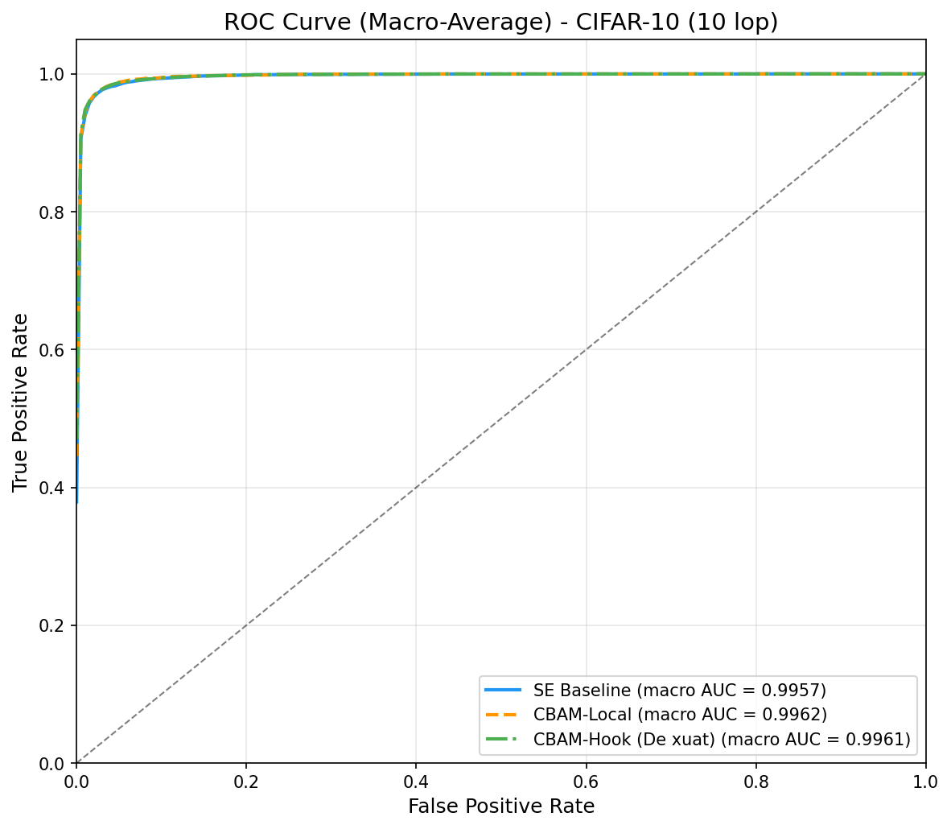
Hình 3.13 Biểu đồ ROC và chỉ số AUC của 3 mô hình trên tập CIFAR-10

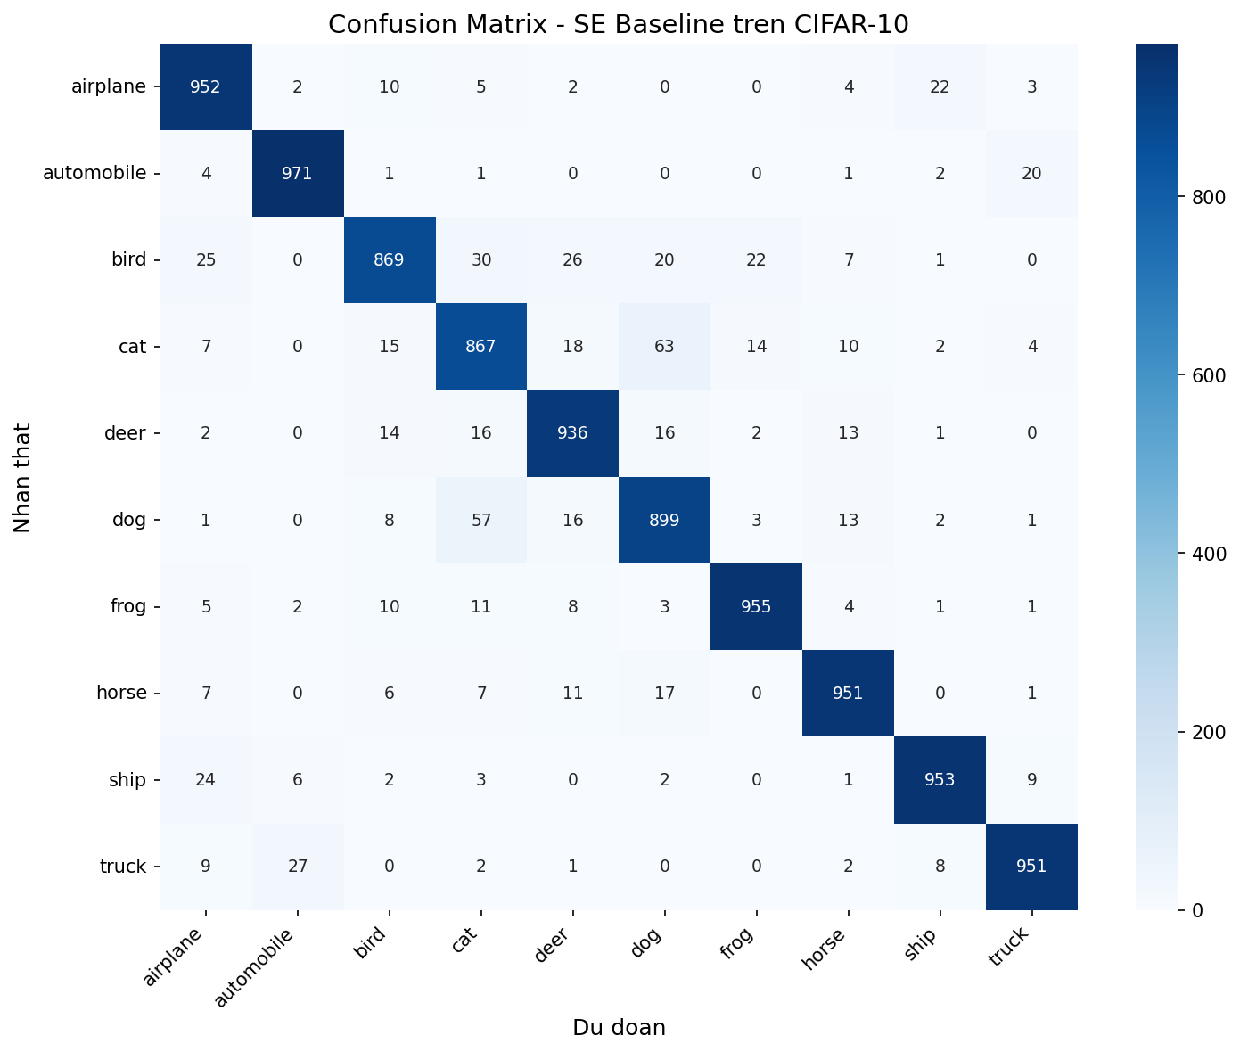
Hình 3.14 Confusion Matrix của mô hình SE BASELINE trên tập CIFAR-10

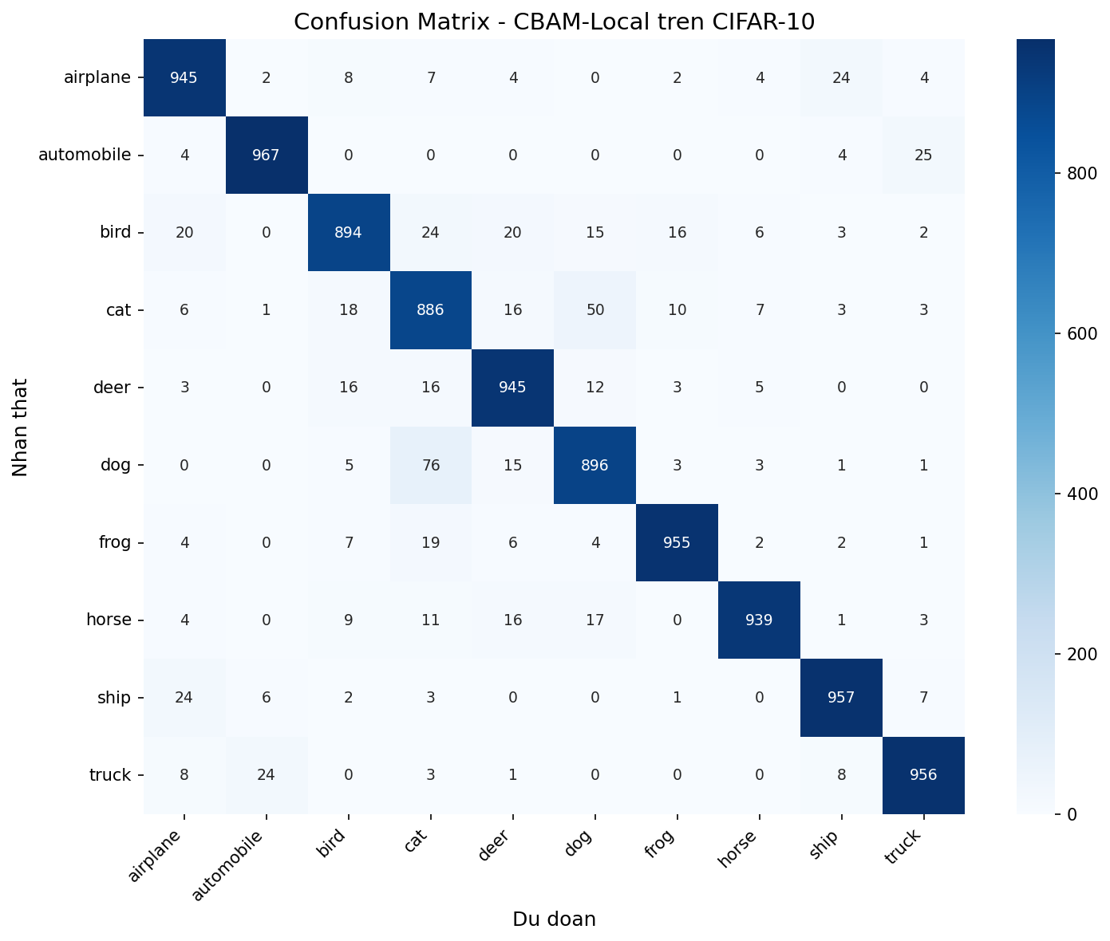
Hình 3.15 Confusion Matrix của mô hình CBAM-LOCAL trên tập CIFAR-10


Hình 3.16 Confusion Matrix của mô hình CBAM-HOOK trên tập CIFAR-10

3.3.8 Kết quả thực nghiệm trên tập dữ liệu PLANTVILLAGE
Kết quả thực nghiệm trên tập dữ liệu PlantVillage được tổng hợp trong bảng sau:
Bảng 3.7 So sánh hiệu năng 3 mô hình trên tập PLANTVILLAGE
Hyper - parameter | SE Baseline | CBAM-Local | CBAM-Hook
Tham số huấn luyện | 2.015.156 | 2.014.848 | 2.146.424
Batch Size | 64
Số epoch tối đa | 35
Learning Rate | 0.005
Optimizer | SGD ( momentum = 0.9 )
Weight Decay | $$1×{10}^{-4}$$
Label Smoothing | 0.1
Tỷ lệ giảm SE/CBAM | 16 | 8 | SE :16 CBAM :8
Kernel SAM |  | $$7×7$$ | $$7×7$$
Accuracy ( Train ) | 97.68 | 97.72 | 97.93
Accuracy ( Val ) | 98.41 | 97.78 | 98.68
Precision | 97.58 | 97.43 | 98.19
Recall | 97.76 | 96.41 | 97.84
F1-score | 97.58 | 96.84 | 97.96
Trên tập PlantVillage, mô hình CBAM-Hook đề xuất đạt Accuracy cao nhất 98,68%, vượt SE Baseline 98,41% (+0,27%) và vượt rõ CBAM-Local 97,78% (+0,90%).
Đặc biệt, CBAM-Local có hiệu năng thấp hơn SE Baseline ở tất cả các độ đo: Accuracy giảm -0,63%, Recall giảm từ 97,76% xuống 96,41% và F1-score giảm từ 97,58% xuống 96,84%. Hiện tượng suy giảm này phù hợp với giả thuyết về sự chồng chéo xử lý không gian giữa DWConv và SAM cục bộ trên bài toán 38 lớp phức tạp. Các bản đồ Grad-CAM được sử dụng để khảo sát thêm vùng đặc trưng mà mô hình tập trung.
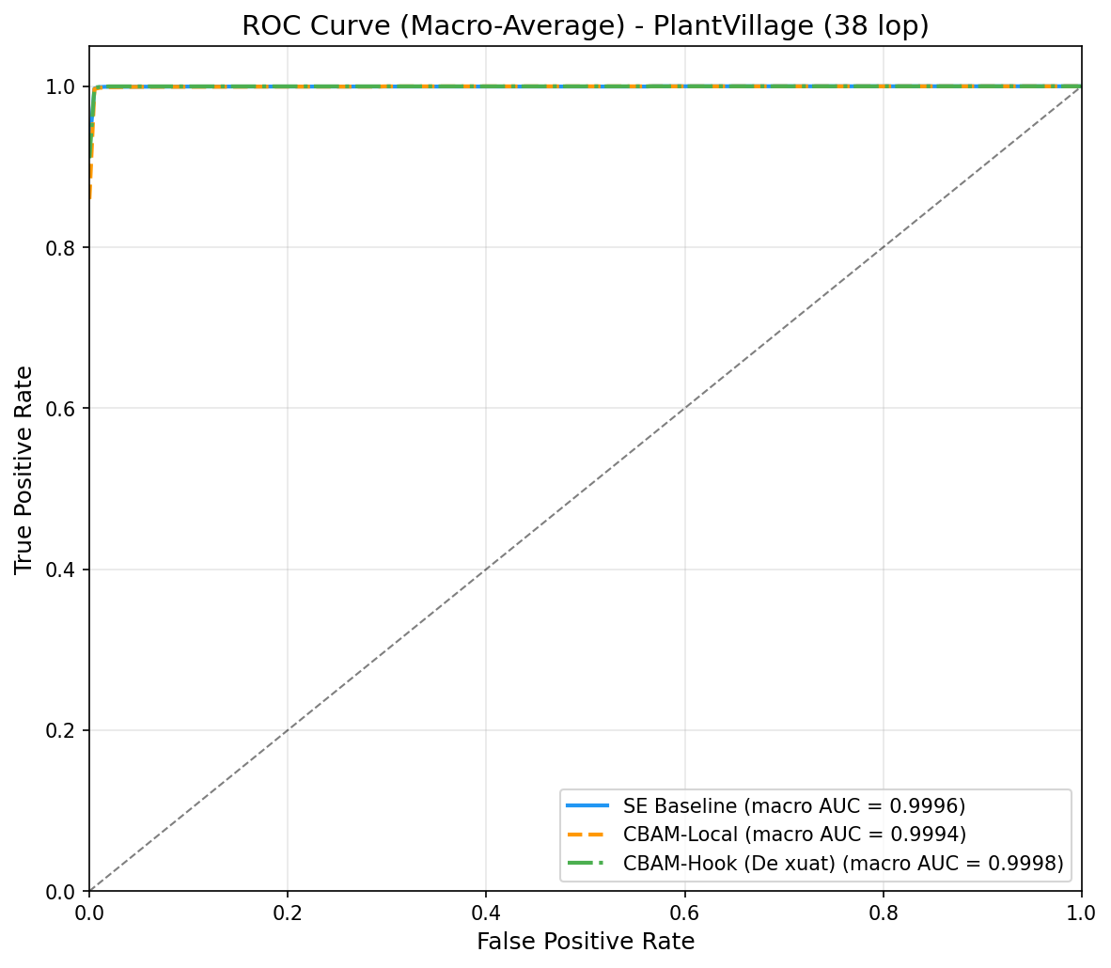
Hình 3.17 Biểu đồ ROC của 3 mô hình trên tập PLANTVILLAGE
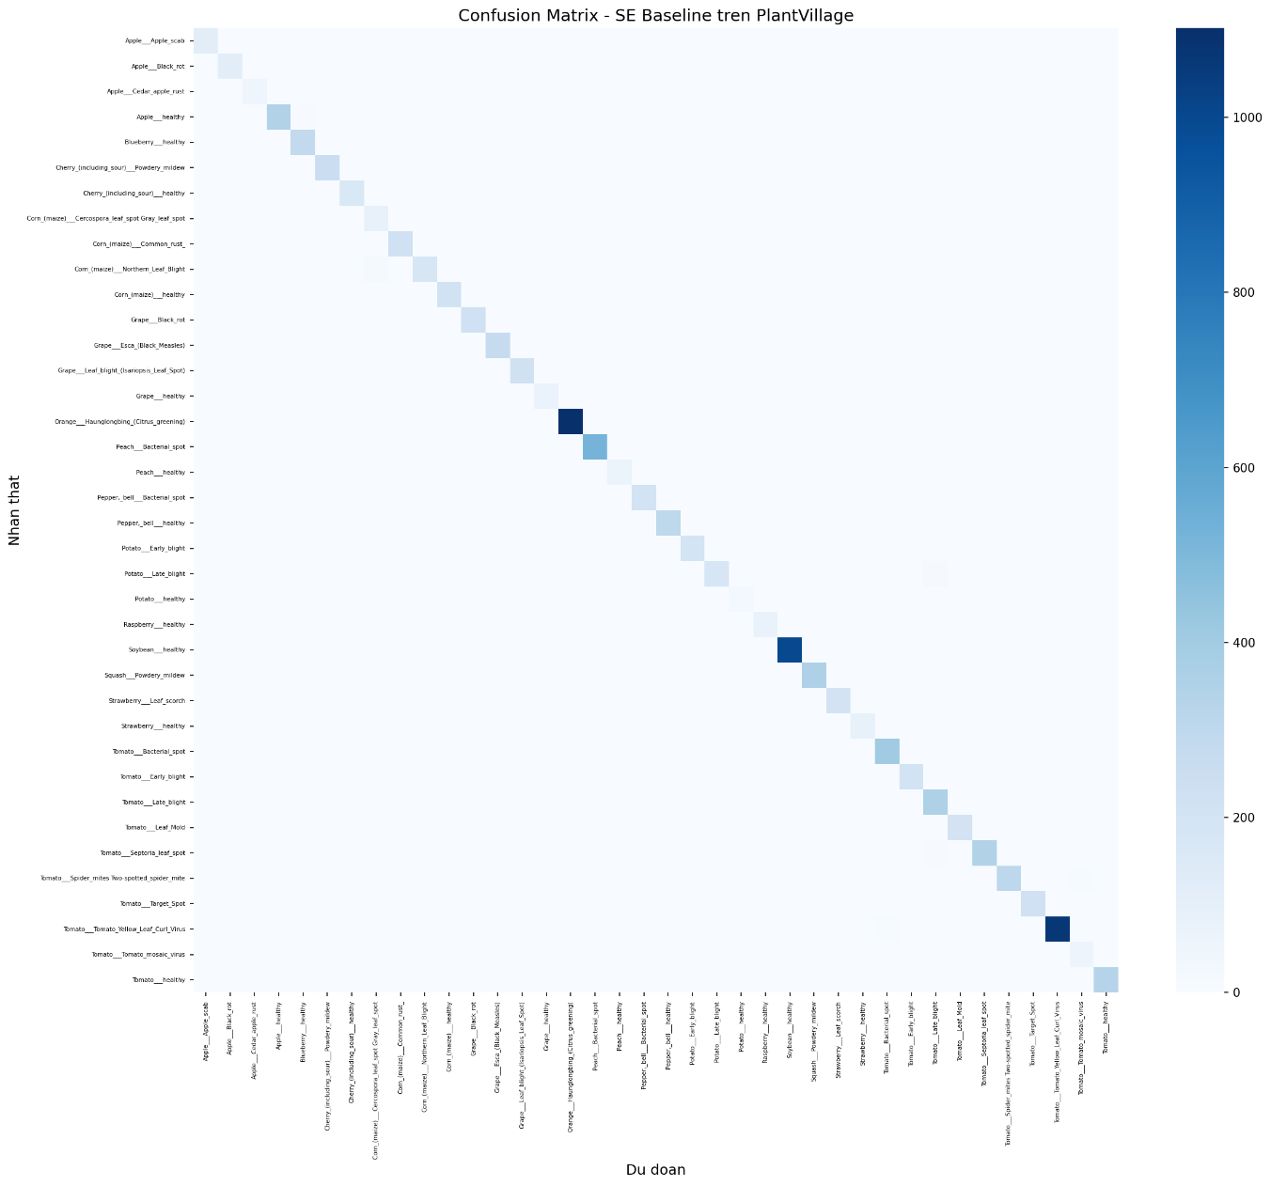
Hình 3.18 Confusion matrix của mô hình SE BASELINE trên tập PLANTVILLAGE

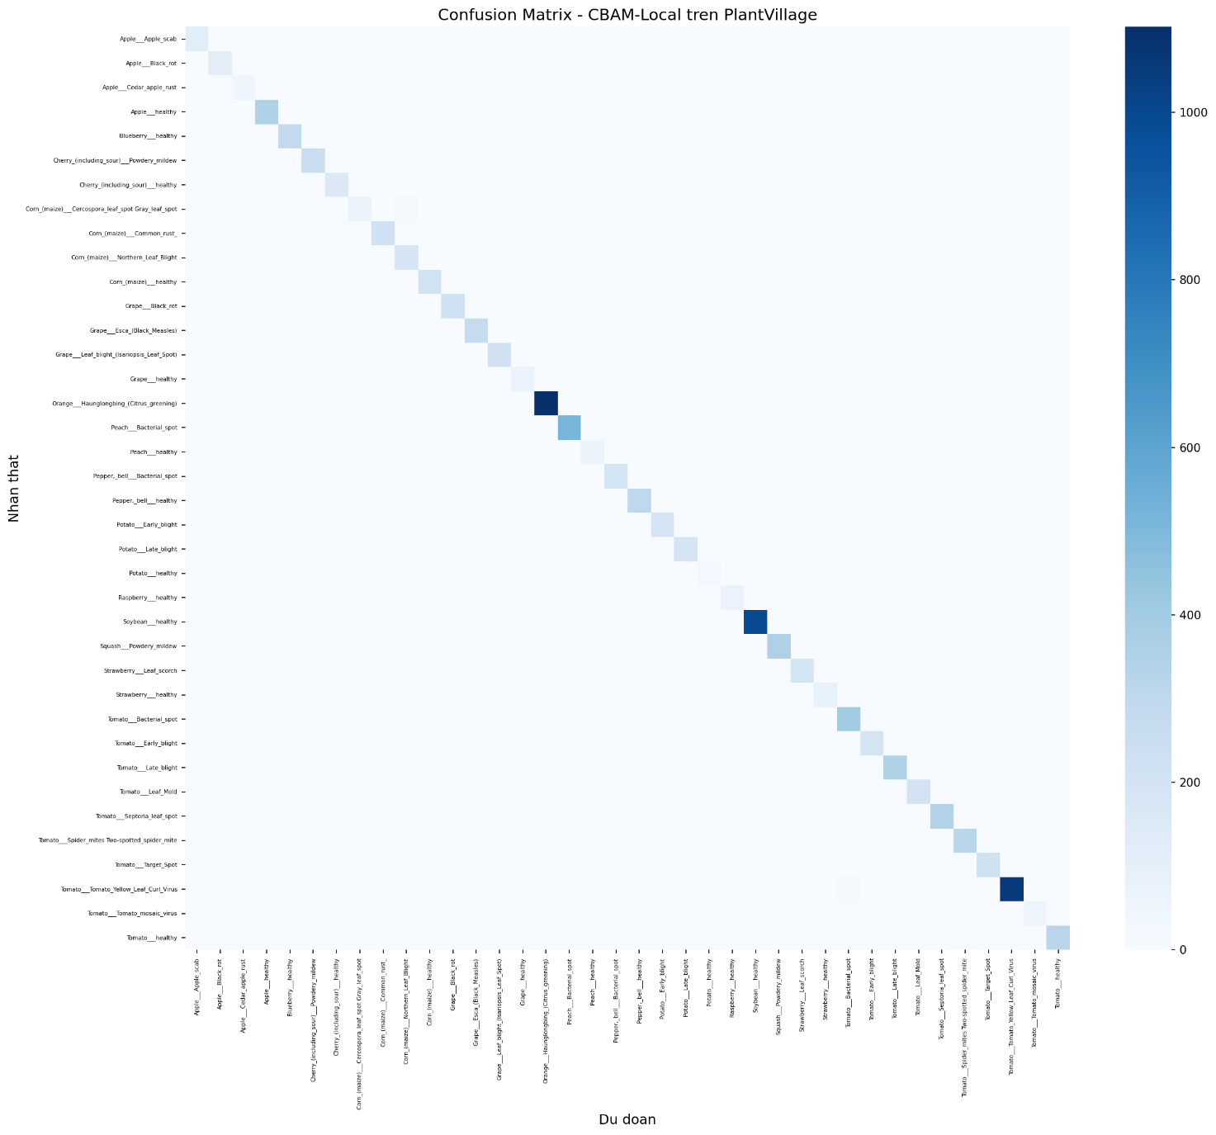

Hình 3.19 Confusion matrix của mô hình CBAM-LOCAL trên tập PLANTVILLAGE
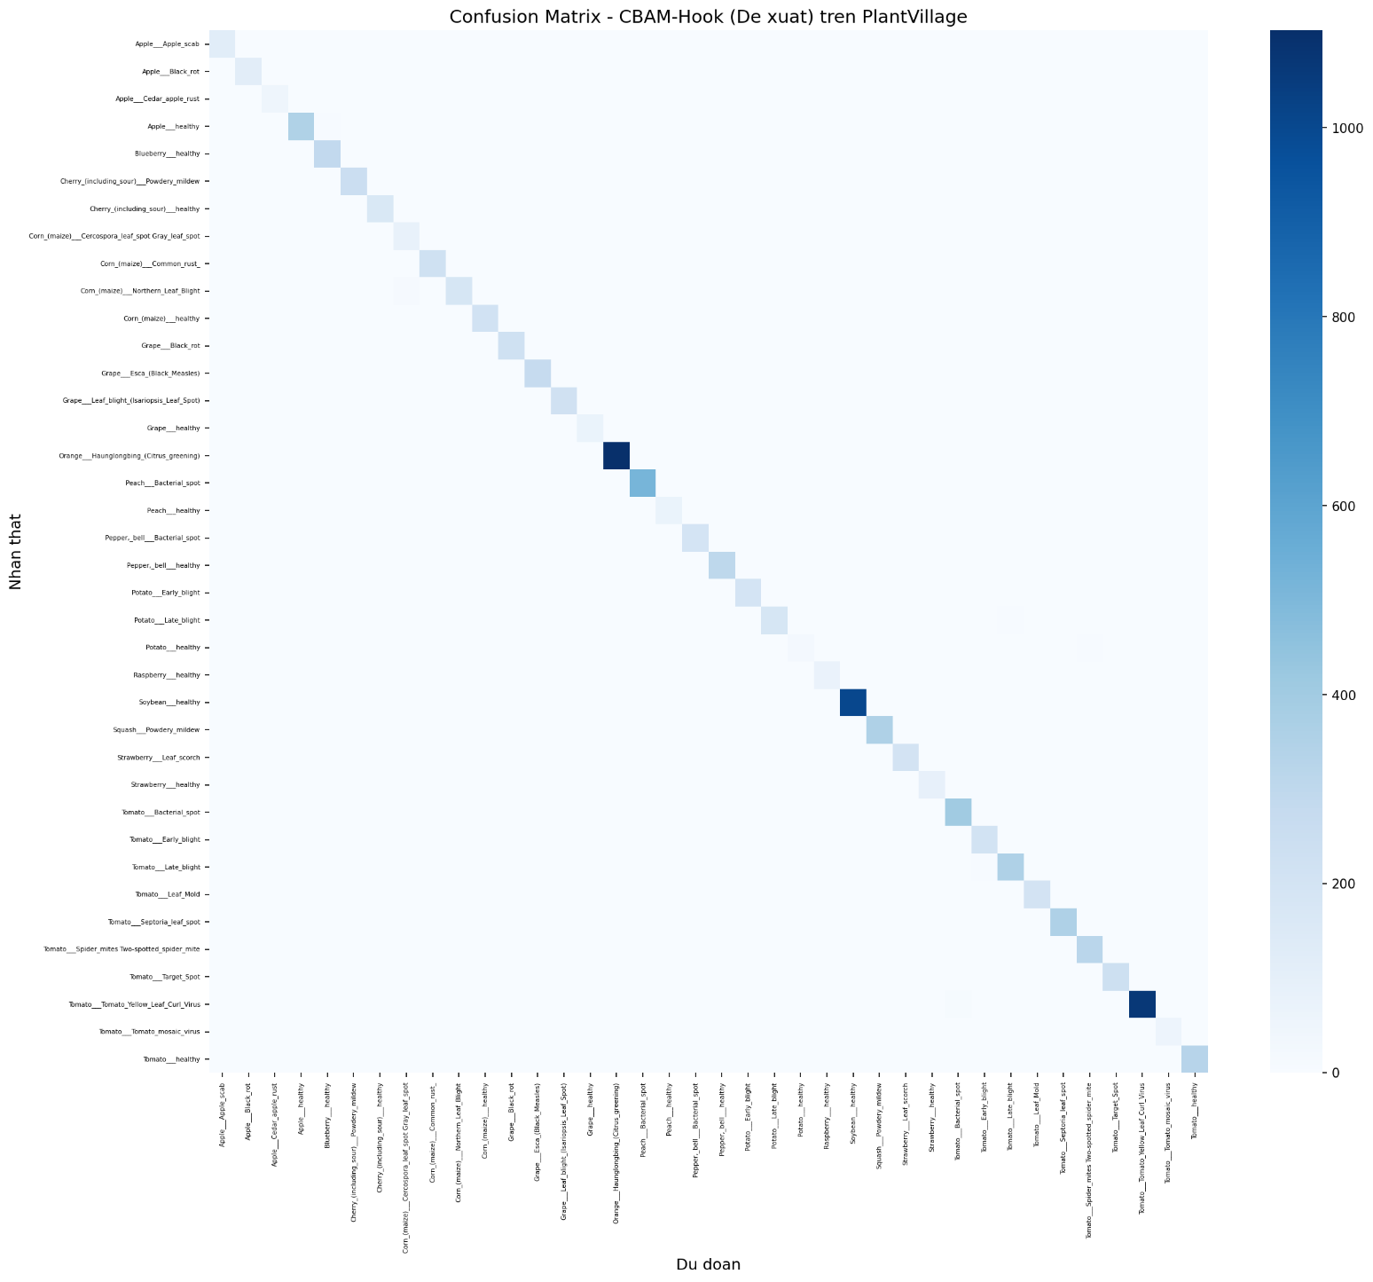
Hình 3.20 Confusion matrix của mô hình CBAM-HOOK trên tập PLANTVILLAGE

3.3.9 Phân tích hiện tượng suy giảm hiệu năng cục bộ CBAM-Local và ưu thế của giải pháp đề xuất CBAM-Hook
Tổng hợp kết quả trên cả hai tập dữ liệu, bảng dưới đây cho thấy xu hướng nhất quán:
Bảng 3.8 Tổng hợp so sánh hiệu năng trên 2 tập dữ liệu CIFAR-10 và PLANTVILLAGE
Tập dữ liệu | Mô hình | Accuracy | F1-score
Cifar-10 | SE Baseline | 93.04 | 93.03
 | CBAM-Local | 93.40 (+0.36) | 93.41
 | CBAM-Hook | 93.68 (+0.64) | 93.68
PlantVillage | SE Baseline | 98.41 | 97.58
 | CBAM-Local | 97.78 (-0.63) | 96.84
 | CBAM-Hook | 98.68 (+0.27) | 97.96
Sự chồng chéo trong xử lý không gian giữa DWConv và SAM được xem là một giả thuyết kiến trúc về khả năng dư thừa chức năng khi hai phép xử lý được đặt gần nhau. Tuy nhiên, kết quả thực nghiệm cho thấy ảnh hưởng này phụ thuộc vào dữ liệu và cấu hình.
Trên CIFAR-10, CBAM-Local vẫn cải thiện so với SE Baseline (+0,36%), cho thấy việc bổ sung SAM nội khối không nhất thiết gây suy giảm hiệu năng. Tuy vậy, CBAM-Hook đạt kết quả cao hơn (+0,64% so với baseline), cho thấy việc bố trí attention tại các điểm nối chiến lược là phương án hiệu quả hơn trong cấu hình được khảo sát.
Trên PlantVillage 38 lớp, ảnh lớn ($224×224$), CBAM-Local có hiệu năng thấp hơn SE Baseline (-0,63%), phù hợp hơn với giả thuyết chồng chéo xử lý không gian. Trong khi đó, CBAM-Hook đạt Accuracy cao nhất 98,68% (+0,27% so với baseline), cho thấy chiến lược chèn CBAM tại các hooking points nhất quán hiệu quả trên cả hai tập dữ liệu.

3.3.10 Trực quan hóa và phân tích kết quả bằng Grad-CAM
Dựa trên kỹ thuật Grad-CAM đã trình bày tại mục 2.3, nghiên cứu tiến hành trực quan hóa các vùng đặc trưng có đóng góp vào quyết định dự đoán của ba mô hình SE Baseline, CBAM-Local và CBAM-Hook. Để bảo đảm tính nhất quán khi so sánh, bản đồ Grad-CAM được trích xuất tại lớp tích chập cuối cùng $fina_onv$ của các mô hình trên các mẫu ảnh thuộc hai bộ dữ liệu CIFAR-10 và PlantVillage.
Bản đồ Grad-CAM được biểu diễn dưới dạng bản đồ nhiệt chồng lên ảnh đầu vào. Các vùng có mức kích hoạt cao biểu thị những khu vực có đóng góp dương tương đối lớn hơn đối với điểm số của lớp được dự đoán, trong khi các vùng có mức kích hoạt thấp thể hiện mức đóng góp nhỏ hơn. Việc so sánh các bản đồ này được sử dụng như một phương pháp đánh giá định tính bổ sung cho các kết quả định lượng đã trình bày ở các mục trước.
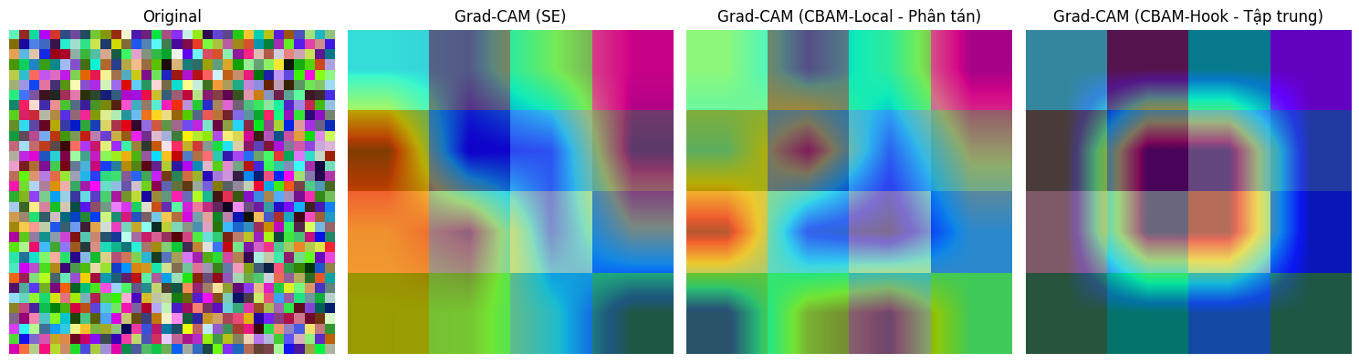
Kết quả Grad-CAM trên tập Cifar-10 ( ảnh nhỏ $32×32 ):$ Hình 3.15 trình bày kết quả trực quan hóa Grad-CAM của ba mô hình trên các mẫu thuộc tập CIFAR-10.
Hình 3.21 So sánh bản đồ nhiệt Grad-CAM của 3 mô hình trên tập CIFAR-10
Do CIFAR-10 có kích thước ảnh đầu vào chỉ $32×32$, thông tin không gian của ảnh tương đối hạn chế và bản đồ đặc trưng tại các tầng sâu có độ phân giải thấp. Vì vậy, kết quả Grad-CAM trên tập dữ liệu này chủ yếu được sử dụng để quan sát xu hướng phân bố vùng có đóng góp vào dự đoán thay vì đánh giá khả năng định vị chi tiết.
    - SE Baseline: Trên các mẫu được khảo sát, vùng kích hoạt Grad-CAM có xu hướng phân bố tương đối rộng trên bản đồ đặc trưng. Một số vùng có mức đóng góp cao nằm trên khu vực chứa đối tượng, nhưng sự phân bố vẫn còn tương đối dàn trải sang các vùng lân cận.
    - CBAM-Local: Bản đồ Grad-CAM cho thấy các vùng kích hoạt vẫn tương đối phân tán trên một số mẫu. Quan sát này có thể được đối chiếu với giả thuyết chồng chéo xử lý không gian giữa DWConv và SAM đã trình bày tại Mục 3.2.3. Tuy nhiên, kết quả thực nghiệm cho thấy CBAM-Local vẫn đạt Accuracy 93,40%, cao hơn SE Baseline 93,04%, vì vậy không thể kết luận rằng việc đặt SAM nội khối luôn làm suy giảm khả năng biểu diễn không gian của mô hình.
    - CBAM-Hook: Trên các mẫu được minh họa, vùng có mức đóng góp cao có xu hướng tập trung rõ hơn vào khu vực chứa đặc trưng của đối tượng và ít phân tán hơn so với hai mô hình còn lại. Quan sát định tính này phù hợp với kết quả định lượng khi CBAM-Hook đạt Accuracy cao nhất trên CIFAR-10 với 93,68%, cao hơn SE Baseline 0,64 điểm phần trăm và CBAM-Local 0,28 điểm phần trăm.
Như vậy, trên CIFAR-10, Grad-CAM cung cấp thêm một góc nhìn trực quan cho thấy CBAM-Hook có xu hướng tạo phân bố đặc trưng tập trung hơn trên các mẫu được khảo sát. Tuy nhiên, sự khác biệt này chỉ mang tính hỗ trợ cho kết quả thực nghiệm và không được xem là bằng chứng trực tiếp chứng minh giả thuyết chồng chéo giữa DWConv và SAM.
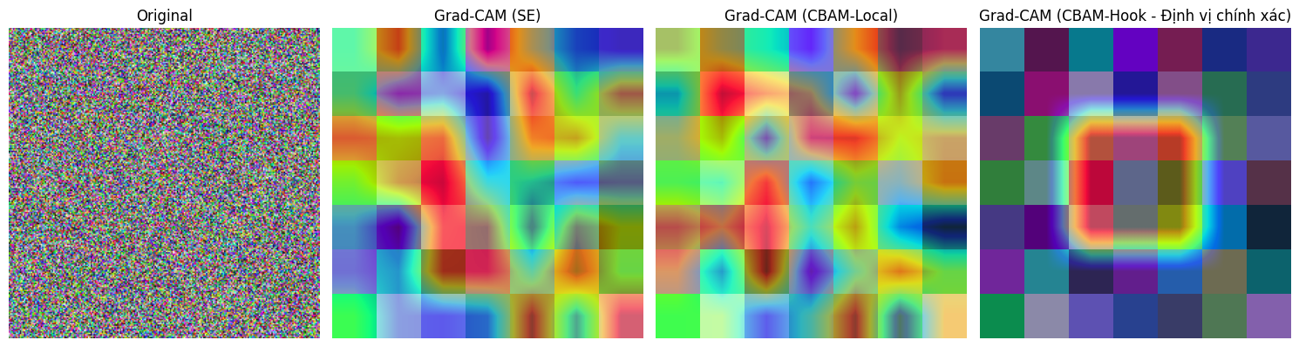
Kết quả Grad-CAM trên tập PlantVillage. Hình 3.16 trình bày kết quả trực quan hóa Grad-CAM của ba mô hình trên các mẫu thuộc tập PlantVillage.
Hình 3.22 So sánh bản đồ nhiệt Grad-CAM của 3 mô hình trên tập PLANTVILLAGE
So với CIFAR-10, ảnh PlantVillage được chuẩn hóa về kích thước $224×224$, nhờ đó cung cấp nhiều thông tin không gian hơn cho việc quan sát sự phân bố của bản đồ Grad-CAM. Do ảnh trong PlantVillage chủ yếu chứa lá cây trên nền tương đối đồng nhất, kết quả trực quan hóa được sử dụng để khảo sát mức độ liên hệ giữa vùng có đóng góp cao và các khu vực trên bề mặt lá chứa đặc trưng phục vụ quá trình phân loại:
    - SE Baseline: Trên các mẫu được khảo sát, vùng kích hoạt Grad-CAM có xu hướng trải trên phạm vi tương đối rộng của lá. Mô hình vẫn khai thác được thông tin từ đối tượng chính, tuy nhiên mức độ tập trung của vùng đóng góp cao chưa thể hiện rõ như ở CBAM-Hook.
    - CBAM-Local: Các vùng kích hoạt trên một số mẫu vẫn có xu hướng phân tán trên nhiều khu vực của lá. Kết quả trực quan này được xem xét cùng với kết quả định lượng, trong đó CBAM-Local đạt Accuracy 97,78%, thấp hơn SE Baseline 0,63 điểm phần trăm và có F1-score giảm từ 97,58% xuống 96,84%. Quan sát Grad-CAM vì vậy cung cấp thêm thông tin định tính phù hợp với hiện tượng suy giảm hiệu năng của CBAM-Local trên PlantVillage, nhưng không đủ để xác định nguyên nhân trực tiếp của hiện tượng này.
    - CBAM-Hook: Bản đồ Grad-CAM trên các mẫu được minh họa cho thấy vùng có mức đóng góp cao có xu hướng tập trung hơn vào các khu vực trên bề mặt lá chứa đặc trưng phân biệt. Xu hướng này đi cùng với kết quả định lượng tốt nhất trong ba mô hình, khi CBAM-Hook đạt Accuracy 98,68% và F1-score 97,96%. So với SE Baseline, Accuracy tăng 0,27 điểm phần trăm; so với CBAM-Local, mức tăng là 0,90 điểm phần trăm.
Kết quả trên PlantVillage cho thấy sự khác biệt trực quan giữa ba mô hình rõ hơn so với CIFAR-10 trong các mẫu được khảo sát. CBAM-Hook vừa đạt kết quả định lượng cao nhất, vừa có xu hướng tạo các vùng Grad-CAM tập trung hơn trên những khu vực của đối tượng có liên quan đến quyết định phân loại.
Nhận xét chung từ trực quan hóa Grad-CAM.
Kết quả Grad-CAM trên hai bộ dữ liệu cung cấp thông tin định tính bổ sung cho các kết quả Accuracy, Precision, Recall và F1-score. Trong các mẫu được khảo sát, CBAM-Hook có xu hướng tạo vùng kích hoạt tập trung hơn so với SE Baseline và CBAM-Local. Xu hướng này phù hợp với kết quả định lượng khi CBAM-Hook đạt Accuracy cao nhất trên cả CIFAR-10 và PlantVillage.
Đối với CBAM-Local, kết quả không hoàn toàn giống nhau giữa hai bộ dữ liệu. Mô hình vẫn cải thiện so với SE Baseline trên CIFAR-10 nhưng suy giảm trên PlantVillage. Điều này cho thấy ảnh hưởng của việc tích hợp CBAM cục bộ phụ thuộc vào dữ liệu và cấu hình thực nghiệm, đồng thời phù hợp với cách diễn giải giả thuyết chồng chéo DWConv–SAM ở Mục 3.2.3 như một giả thuyết kiến trúc cần được kiểm chứng thêm thay vì một kết luận nhân quả.
Cần lưu ý rằng Grad-CAM phản ánh mức đóng góp của các vùng đặc trưng đối với dự đoán tại lớp được lựa chọn, không phải bản đồ chú ý không gian được sinh trực tiếp bởi SAM của CBAM. Vì vậy, kết quả Grad-CAM trong nghiên cứu này được sử dụng để hỗ trợ việc giải thích và đối chiếu kết quả thực nghiệm, không được xem là bằng chứng trực tiếp chứng minh rằng một cơ chế attention cụ thể là nguyên nhân tạo ra sự thay đổi về độ chính xác.

CHƯƠNG 4: KẾT QUẢ, KẾT LUẬN VÀ KIẾN NGHỊ

KẾT QUẢ
Trong bài tiểu luận này, học viên đã nghiên cứu và đề xuất thành công giải pháp cải tiến mạng nơ-ron tích chập siêu nhẹ TickNet-small bằng cơ chế chú ý hỗn hợp CBAM theo chiến lược phân cấp Hierarchical Attention. Các kết quả đạt được bao gồm:
Về mặt lý thuyết:
    - Hệ thống hóa kiến thức về kiến trúc mạng CNN siêu nhẹ TickNets, bao gồm khối cơ bản FR-PDP với chuỗi tích chập tối giản PW $→$ DW $→$ PW cấu trúc xương sống co giãn kênh hình dấu tích và cơ chế lan truyền đặc trưng với kết nối tàn dư toàn phần.
    - Phân tích so sánh hai cơ chế chú ý: Squeeze-and-Excitation mặc định trong TickNets và mô-đun chú ý hỗn hợp CBAM lọc tuần tự kênh và không gian thông qua CAM + SAM.
    - Đề tài xây dựng giả thuyết về khả năng chồng chéo xử lý không gian giữa DWConv và SAM khi hai cơ chế được đặt gần nhau trong khối FR-PDP. Phân tích vùng tiếp nhận cho thấy phạm vi xử lý phụ thuộc vào kích thước kernel SAM, được cấu hình 3×3 trên CIFAR-10 và 7×7 trên PlantVillage. Kết quả thực nghiệm được sử dụng để đánh giá giả thuyết này thay vì xem phân tích vùng tiếp nhận là bằng chứng nhân quả.
    - Đề xuất kiến trúc CBAM-Hook: giữ nguyên SE nội khối, chèn CBAM toàn cục có kết nối tàn dư tại 2 điểm nối chiến lược Hooking Point 1 – giữa hai backbone (sau FR-PDP-5), Hooking Point 2 – cuối backbone (sau FR-PDP-10), tạo hệ thống chú ý phân cấp hai tầng phân tách chức năng rõ ràng.
Về mặt thực nghiệm:
    - Hiện thực hóa 3 biến thể mô hình TickNet-small gồm SE Baseline, CBAM-Local và CBAM-Hook bằng framework PyTorch trên nền tảng Kaggle với GPU NVIDIA Tesla T4. Trên CIFAR-10, số tham số của ba mô hình lần lượt là 1.986.456, 1.985.348 và 2.117.564 trên PlantVillage, số tham số tương ứng là 2.015.156, 2.014.848 và 2.146.424.
    - Huấn luyện và đánh giá trên 2 bộ dữ liệu đại diện: CIFAR-10 (ảnh nhỏ $32×32$, 10 lớp, 60.000 ảnh) và PlantVillage (ảnh lớn $224×224$, 38 lớp, 54.305 ảnh bệnh lá cây).
Kết quả thực nghiệm xác nhận mô hình CBAM-Hook đề xuất đạt Accuracy cao nhất trên cả hai tập dữ liệu:
    - CIFAR-10: CBAM-Hook đạt 93,68%, vượt SE Baseline 93,04%, tăng +0,64% và vượt CBAM-Local 93,40%, tăng +0,28%.
    - PlantVillage: CBAM-Hook đạt 98,68%, vượt SE Baseline 98,41%, tăng +0,27% và vượt rõ CBAM-Local 97,78%, tăng +0,90%.
Kết quả cho thấy CBAM-Local có Accuracy thấp hơn baseline trên PlantVillage (-0,63%) nhưng cải thiện trên CIFAR-10 (+0,36%), cho thấy ảnh hưởng của chiến lược chèn attention phụ thuộc vào dữ liệu và cấu hình.
Grad-CAM cho thấy CBAM-Hook có xu hướng tạo vùng kích hoạt tập trung hơn trên các mẫu được khảo sát: vùng kích hoạt tập trung rõ nét vào vùng chứa đặc trưng phân loại quan trọng, trong khi SE Baseline và CBAM-Local có vùng kích hoạt phân tán.

KẾT LUẬN
Qua quá trình nghiên cứu lý thuyết và thực nghiệm, tiểu luận rút ra các kết luận sau:
Đầu tiên, chiến lược tích hợp cơ chế chú ý vào mạng CNN siêu nhẹ cần được thiết kế cẩn thận, không thể áp dụng một cách cơ học. Kết quả thực nghiệm cho thấy việc chèn CBAM trực tiếp vào bên trong khối FR-PDP (CBAM-Local) không những không cải thiện mà còn làm suy giảm hiệu năng so với mô hình gốc giảm -0,63% trên PlantVillage. Trên CIFAR-10, CBAM-Local cải thiện +0,36% so với SE Baseline nhưng kém hơn CBAM-Hook. Một cách giải thích khả dĩ là sự chồng chéo xử lý không gian giữa SAM và DWConv, cần thêm các thí nghiệm ablation và phân tích gradient để xác định quan hệ nhân quả..
Tiếp đến, giải pháp CBAM-Hook đề xuất với hệ thống chú ý phân cấp hai tầng (SE nội khối + CBAM ngoại khối tại 2 hooking points) là một chiến lược tích hợp có tiềm năng và đạt kết quả tốt nhất trong ba cấu hình được khảo sát. Bằng cách phân tách rõ ràng chức năng lọc kênh cục bộ (SE) và lọc không gian toàn cục (CBAM), mô hình đạt được sự cải thiện nhất quán trên cả hai quy mô ảnh (nhỏ $32×32$ và lớn $224×224$), cho thấy xu hướng cải thiện nhất quán về Accuracy trên hai bộ dữ liệu được khảo sát của kiến trúc đề xuất.
Hai yếu tố thiết kế then chốt đóng góp vào thành công của CBAM-Hook bao gồm:
    - Đặt CBAM tại các điểm chuyển pha nơi vùng tiếp nhận tích lũy đủ lớn để SAM hoạt động hiệu quả trên thông tin ngữ nghĩa toàn cục, sử dụng kết nối tàn dư đảm bảo gradient ổn định
    - Tăng năng lực biểu diễn của CBAM tại hooking points (tỷ lệ giảm $r$= 8, kernel SAM được cấu hình theo kích thước ảnh) so với SE nội khối ($r$= 16).
Mô hình CBAM-Hook vẫn duy trì tính siêu nhẹ với khoảng 2,12 triệu tham số trên CIFAR-10 (tăng khoảng 6,6% so với baseline), có tiềm năng triển khai trên thiết bị tài nguyên hạn chế, cần đánh giá thêm latency, FLOPs, RAM và năng lượng trên phần cứng thực tế trong các ứng dụng thực tiễn như nhận dạng bệnh cây trồng trong nông nghiệp thông minh.
Những kết quả này khẳng định rằng chiến lược chèn chú ý phân cấp tại các điểm nối mạng là một hướng tiếp cận triển vọng và hiệu quả để nâng cao hiệu năng các mạng CNN siêu nhẹ mà không làm bùng nổ chi phí tính toán.

KIẾN NGHỊ
Dựa trên kết quả đạt được và những hạn chế còn tồn tại, tiểu luận đề xuất các hướng phát triển tiếp theo:
Mở rộng thực nghiệm trên nhiều bộ dữ liệu đa dạng hơn: Kiểm chứng hiệu quả của CBAM-Hook trên các bộ dữ liệu có mức độ phức tạp cao hơn như ImageNet, COCO, hoặc các bộ dữ liệu y tế (ảnh X-quang, ảnh mô bệnh học) để đánh giá khả năng tổng quát hóa trên nhiều lĩnh vực ứng dụng.
Tối ưu hóa vị trí và số lượng hooking points: Nghiên cứu tự động hóa việc lựa chọn vị trí chèn CBAM tối ưu bằng các phương pháp tìm kiếm kiến trúc thần kinh Neural Architecture Search, tương tự cách tìm kiếm kiến trúc được sử dụng trong MobileNetV3 [7] thay vì lựa chọn thủ công dựa trên phân tích kiến trúc.
Tích hợp các cơ chế chú ý tiên tiến hơn: Thử nghiệm thay thế CBAM bằng các mô-đun chú ý thế hệ mới như ECA-Net, Coordinate Attention, hoặc các biến thể kết hợp self-attention nhẹ để so sánh hiệu quả.
Đánh giá hiệu năng trên thiết bị biên thực tế: Triển khai mô hình CBAM-Hook trên các thiết bị nhúng như Raspberry Pi, NVIDIA Jetson Nano hoặc điện thoại di động để đo lường tốc độ suy luận, bộ nhớ sử dụng và mức tiêu thụ năng lượng trong điều kiện thực tế.
Kết hợp với các kỹ thuật nén mô hình: Nghiên cứu áp dụng thêm các kỹ thuật như lượng tử hóa trọng số, cắt tỉa mạng hoặc chưng cất kiến thức để giảm thêm kích thước mô hình CBAM-Hook mà vẫn duy trì hiệu năng.
Mở rộng sang các bài toán thị giác máy tính khác: Áp dụng chiến lược chèn chú ý phân cấp tại các điểm nối mạng cho các bài toán ngoài phân loại ảnh như phát hiện đối tượng, phân đoạn ngữ nghĩa, để kiểm chứng tính phổ quát của phương pháp đề xuất.

TÀI LIỆU THAM KHẢO
[1] T. T. Nguyen and T. P. Nguyen, “Efficient tick-shape networks of full-residual point-depth-point blocks for image classification,” Neurocomput., vol. 596, p. 127942, Sep. 2024, doi: 10.1016/j.neucom.2024.127942.
[2] A. Krizhevsky, I. Sutskever, and G. E. Hinton, “ImageNet Classification with Deep Convolutional Neural Networks,” in Advances in Neural Information Processing Systems, Curran Associates, Inc., 2012.
[3] K. He, X. Zhang, S. Ren, and J. Sun, “Deep Residual Learning for Image Recognition,” in Proceedings of the IEEE Conference on Computer Vision and Pattern Recognition, 2016, pp. 770–778. doi: 10.1109/CVPR.2016.90.
[4] M. Tan and Q. Le, “EfficientNet: Rethinking Model Scaling for Convolutional Neural Networks,” in Proceedings of the 36th International Conference on Machine Learning, 2019, pp. 6105–6114.
[5] A. G. Howard et al., “MobileNets: Efficient Convolutional Neural Networks for Mobile Vision Applications,” arXiv preprint arXiv:1704.04861, 2017.
[6] M. Sandler, A. Howard, M. Zhu, A. Zhmoginov, and L.-C. Chen, “MobileNetV2: Inverted Residuals and Linear Bottlenecks,” in Proceedings of the IEEE/CVF Conference on Computer Vision and Pattern Recognition, 2018, pp. 4510–4520. doi: 10.1109/CVPR.2018.00474.
[7] A. Howard et al., “Searching for MobileNetV3,” in Proceedings of the IEEE/CVF International Conference on Computer Vision, 2019, pp. 1314–1324. doi: 10.1109/ICCV.2019.00140.
[8] J. Hu, L. Shen, and G. Sun, “Squeeze-and-Excitation Networks,” in Proceedings of the IEEE/CVF Conference on Computer Vision and Pattern Recognition, 2018, pp. 7132–7141. doi: 10.1109/CVPR.2018.00745.
[9] X. Zhang, X. Zhou, M. Lin, and J. Sun, “ShuffleNet: An Extremely Efficient Convolutional Neural Network for Mobile Devices,” in Proceedings of the IEEE Conference on Computer Vision and Pattern Recognition, 2018, pp. 6848–6856. doi: 10.1109/CVPR.2018.00716.
[10] N. Ma, X. Zhang, H.-T. Zheng, and J. Sun, “ShuffleNet V2: Practical Guidelines for Efficient CNN Architecture Design,” in Proceedings of the European Conference on Computer Vision (ECCV), 2018, pp. 116–131. doi: 10.1007/978-3-030-01264-9_8.
[11] K. Han, Y. Wang, Q. Tian, G. Jianyuan, C. Xu, and C. Xu, “GhostNet: More Features from Cheap Operations,” in Proceedings of the IEEE/CVF Conference on Computer Vision and Pattern Recognition, 2020, pp. 1580–1589. doi: 10.1109/CVPR42600.2020.00165.
[12] A. Vaswani et al., “Attention Is All You Need,” in Advances in Neural Information Processing Systems, 2017, pp. 5998–6008.
[13] Sanghyun Woo, Jongchan Park, Joon-Young Lee, and In So Kweon, “CBAM: Convolutional Block Attention Module,” in Proceedings of the European Conference on Computer Vision (ECCV), 2018, pp. 3–19. doi: 10.1007/978-3-030-01234-2_1.
[14] R. R. Selvaraju, M. Cogswell, A. Das, R. Vedantam, D. Parikh, and D. Batra, “Grad-CAM: Visual Explanations from Deep Networks via Gradient-Based Localization,” Int. J. Comput. Vision, vol. 128, no. 2, pp. 336–359, 2020, doi: 10.1007/s11263-019-01228-7.
[15] Sharada P. Mohanty, David P. Hughes, and Marcel Salathé, “Using Deep Learning for Image-Based Plant Disease Detection,” Frontiers in Plant Science, vol. 7, p. 1419, 2016, doi: 10.3389/fpls.2016.01419.
[16] W. Luo, Y. Li, R. Urtasun, and R. Zemel, “Understanding the Effective Receptive Field in Deep Convolutional Neural Networks,” in Advances in Neural Information Processing Systems, Curran Associates, Inc., 2016, pp. 4898–4906.
[17] Adam Paszke et al., “PyTorch: An Imperative Style, High-Performance Deep Learning Library,” in Advances in Neural Information Processing Systems, 2019, pp. 8024–8035.
[18] A. Krizhevsky, “Learning Multiple Layers of Features from Tiny Images,” University of Toronto, Toronto, ON, Canada, Technical Report, 2009.

Train CBAM with CIFAR-10
Train CBAM with PlantVillage
Nguồn bộ dữ liệu CIFAR-10
Nguồn bộ dữ liệu PlantVillage

